ЧАСТНОЕ ОБРАЗОВАТЕЛЬНОЕ УЧРЕЖДЕНИЕ ВЫСШЕГО ОБРАЗОВАНИЯ
СТАВРОПОЛЬСКИЙ МНОГОПРОФИЛЬНЫЙ КОЛЛЕДЖ

МЕТОДИЧЕСКИЕ УКАЗАНИЯ
к практическим занятиям и практической подготовке по дисциплине
«Инженерная графика»
для обучающихся по специальности
08.02.01 «Строительство и эксплуатация зданий и сооружений»

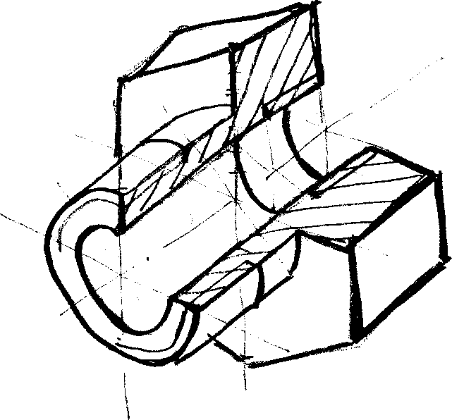

Ставрополь, 2024 г.

Методические указания составлены в соответствии с ФГОС СПО по специальности 08.02.01
«Строительство и эксплуатация зданий и сооружений» и программой дисциплины.
Указания предназначены для студентов по специальности: «Строительство и эксплуатация зданий и сооружений».
Студент должен обладать следующими компетенциями:
ОК 1. Выбирать способы решения задач профессиональной деятельности применительно к различным контекстам.
ОК 2. Осуществлять поиск, анализ и интерпретацию информации, необходимой для выполнения задач профессиональной деятельности.
ОК 3. Планировать и реализовывать собственное профессиональное и личностное развитие. ОК 9. Использовать информационные технологии в профессиональной деятельности.
ОК 10. Пользоваться профессиональной документацией на государственном и иностранном языках
ПК 1.1 Подбирать наиболее оптимальные решения из строительных конструкций и материалов, разрабатывать узлы и детали конструктивных элементов зданий и сооружений в соответствии с условиями эксплуатации и назначениями.
ПК 1.3. Разрабатывать архитектурно-строительные чертежи с использованием средств автоматизированного проектирования.

Рассмотрено и рекомендовано на заседании кафедры Строительства и дизайна
Протокол №8 от 20.05.2024 г.

Содержание

Практическое занятие №1. Материалы, принадлежности, чертежные инструменты 5
Практическое занятие № 2. Изучение стандартов единой системы конструкторской документации: ГОСТ 2.301-68 ЕСКД Форматы чертежей; ГОСТ 2.302-68 ЕСКД Масштабы; ГОСТ 2.304-68 ЕСКД Чертежный шрифт; ГОСТ 2.303-68 ЕСКД Линии чертежа; ГОСТ 2.307-68 ЕСКД Нанесение размеров и предельных отклонений 14
Практическое занятие № 3. Вычерчивание рамки и основной надписи чертежа. Выполнение графической композиции из линий чертежа в ручной графике (формат чертежного листа по заданию преподавателя) 20
Практическая подготовка № 1. Выполнение композиции из букв и цифр с заданным номером шрифта в ручной графике (формат чертежного листа по заданию преподавателя) 21
Практическая подготовка № 2. Выполнение титульного листа альбома графических работ в ручной графике (формат чертежного листа по заданию преподавателя). Заполнение основной надписи чертежа) 24
Практическая подготовка №3. Вычерчивание в ручной графике чертежа плоского контура в заданном масштабе и нанесение его размеров 24
Практическая подготовка №4. Вычерчивание плоских контуров с построением уклонов, конусности, правильных многоугольников, делением окружности на равные части в ручной графике 25
Практическая подготовка №5. Построение контура технической детали с применением элементов сопряжений и нанесением размеров в ручной графике (на основе выбора рациональных способов геометрических построений) 29
Практическая подготовка №6. Построение в ручной графике проекций точки, отрезка прямой, плоскости, и взаимного их расположения 34
Практическая подготовка №7. Натуральная величина отрезка. Метод прямоугольного треугольника
. 39
Практическая подготовка №8. Построение в ручной графике изображений плоских фигур и геометрических тел в ортогональных проекциях 43
Практическая подготовка №9. Построение в ручной графике проекций точек и линий, лежащих на поверхностях геометрических тел. Построение развёрток 50
Практическая подготовка №10. Построение в ручной графике изображений плоских фигур и геометрических тел в прямоугольных изометрической и диметрической проекциях 52
Практическая подготовка №11. Построение в ручной графике аксонометрической проекции группы геометрических тел 58
Практическая подготовка №12. Построение с использованием САПР трех видов модели по ее аксонометрическому изображению 61
Практическая подготовка №13. Построение с использованием САПР по двум данным видам модели третьего вида и ее аксонометрического изображения 62
Практическая подготовка №14. По приведенным наглядным изображениям деталей выполнить с использованием САПР указанные в условии сечения 64
Практическая подготовка №15. Построение с использованием САПР простых фронтальных разрезов. Соединение части вида с частью разреза 69
Практическая подготовка №16. Построение сложных ступенчатых разрезов с использованием САПР
. 73
Практическая подготовка №17. Построение сложных ломаных разрезов с использованием САПР 76
Практическая подготовка №18. Построение с использованием САПР аксонометрического изображения детали по ее комплексному чертежу. Выполнение выреза ¼ части аксонометрического изображения детали 79
Практическая подготовка № 19. Вычерчивание с использованием САПР изображения резьбы на стержне, в отверстии, в соединении 81
Практическая подготовка №20. Вычерчивание с использованием САПР изображения резьбового соединения двух деталей 87
Практическая подготовка №21.Выполнение в ручной графике эскиза детали с натуры. Выполнение рабочего чертежа детали по эскизу 95
Практическая подготовка №22. Выполнение в ручной графике технического рисунка по чертежу детали 99
Практическая подготовка №23. Вычерчивание с использованием САПР условных графических изображений элементов зданий и санитарно-технического оборудования (в соответствии с требованиями нормативно-технической документации на оформление строительных чертежей) 104
Практическая подготовка №24. Вычерчивание планов этажей зданий с использованием САПР (в соответствии с требованиями нормативно-технической документации на оформление строительных чертежей) 106
Практическое занятие №25. Вычерчивание фасадов зданий с использованием САПР (в соответствии с требованиями нормативно-технической документации на оформление строительных чертежей) 119
Практическое занятие №26. Вычерчивание разрезов зданий с использованием САПР (в соответствии с требованиями нормативно-технической документации на оформление строительных чертежей) 124
Практическая подготовка №27. Оформление альбома чертежей 127
СПИСОК РЕКОМЕНДУЕМОЙ ЛИТЕРАТУРЫ 128

Практическое занятие №1. Материалы, принадлежности, чертежные инструменты

Теоретическая часть
Качество выполненной графической работы во многом зависит от качества используемых материалов и инструментов, поэтому к их правильному выбору надо отнестись достаточно ответственно. Для выполнения чертежа на уровне, соответствующем профессиональному обучению, необходимо иметь набор следующих принадлежностей (Рисунок - 1.1):
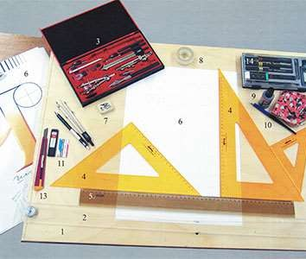
Рисунок - 1.1 – Принадлежности для черчения

- Чертежная доска для крепления рейсшины на роликах и бумаги. Для этого можно использовать обычную чертежную доску из сплошной (можно прессованной) древесины или подрамник. Рисунок - 1.1 (1). Подрамник значительно легче сплошной деревянной доски, так как он представляет собой лист фанеры с обвязкой из деревянных брусков. Размер подрамника для черчения на формате A3 (Основной формат учебных заданий) рекомендуется выбирать в пределах от 55x55 до 55x75 см. Основное требование к подрамнику - его поверхность должна быть ровной и гладкой. Не рекомендуется использовать подрамники меньшего размера, т.к. возникнут трудности выполнения чертежа при различной ориентации на нем листа бумаги (горизонтальная и вертикальная). Не рекомендуется также использовать пластиковые чертежные доски в связи с небольшим сроком их качественного использования и малых размеров.
- Рейсшина. Пластиковая линейка с двумя роликами на концах (рейка) длинной от 55 до 75 см. С помощью четырех скобок или гвоздей с широкой шляпкой (обойные гвозди) и капроновой лески она крепится на подрамник и, передвигаясь строго параллельно самой себе, обеспечивает необходимую точность черчения. Рисунок - 1.1 (2). Для точного передвижения леска должна быть достаточно туго натянула. Крепление рейки к подрамнику описано ниже.
- Готовальня. Рисунок - 1.1 (3). Все инструменты, в том числе входящие в состав готовальни, можно условно разделить на учебные, широкого применения, полупрофессиональные и профессиональные. Учебные инструменты служат для первого знакомства и используются в основном детьми. Инструменты широкого применения, хотя и могут выполнять возложенные на них функции, однако, предназначены для использования от случая к случаю и отличаются малой надежностью, долговечностью и, соответственно, относительно дешевы.
Слушателям подготовительных курсов и студентам Архитектурного института рекомендуется использовать полупрофессиональный или профессиональный инструмент.

Неспециалисту трудно на первый взгляд отличить готовальню широкого применения от полупрофессиональной (Рисунок - 1.2а), однако существуют косвенные признаки, позволяющие это сделать.
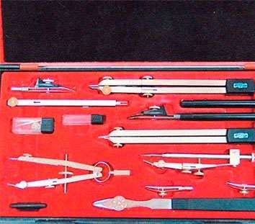
Рисунок - 1.2а – Профессиональная готовальня
Во-первых, инструменты готовальни должны содержать как можно меньше деталей, изготовленных из пластмассы. Особенно это относится к рабочей части рейсфедеров и верхней части циркулей. (Рисунок - 1.26).

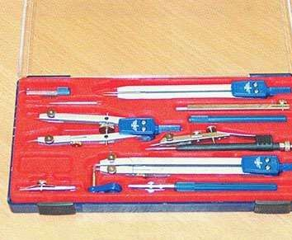
Рисунок - 1.2б – Готовальня
Во-вторых, ножки циркулей и измерителей должны быть монолитного сечения, а не изготовленные путем штамповки и имеющие вид гнутого профиля. Створки рейсфедеров также не должны быть штампованными. (Рисунок - 1.Зг).

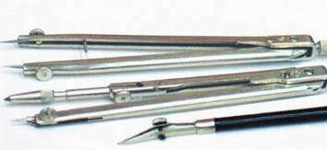
Рисунок - 1.3г – Циркуль, измеритель, рейсфейдер
В готовальню должны входить следующие инструменты:
- Большой круговой циркуль со сменными вставками: карандашная вставка для черчения окружностей карандашом и рейсфедерная вставка для обводки карандашных линий тушью. (Рисунок - 1.За).
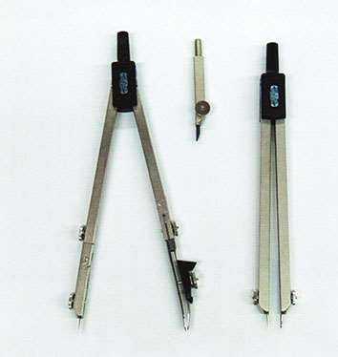
Рисунок - 1.3а
Б) Маленький круговой циркуль или кронциркуль и «балеринка» с карандашными и рейсфедерными вставками для проведения окружностей малых радиусов карандашом и тушью. (Рисунок - 1.36).

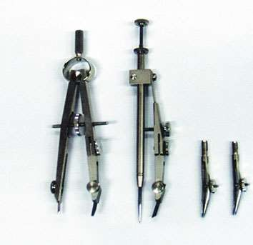
Рисунок - 1.3б
- Измеритель (разметочный или делительный циркуль) для переноса и точной разметки размеров на чертеже. (Рисунок - 1.За).
Г) Прямой рейсфедер для черчения тушью прямых линий. Желательно иметь два рейсфедера (для тонких и толстых линий). (Рисунок - 1.Зв).
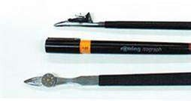
Рисунок - 1.3в
Кроме того, в готовальню может входить удлинительная ножка к круговому циркулю для проведения окружностей больших размеров и другие инструменты.
Как правило, почти все готовальни, как отечественного, так и зарубежного производства, нуждаются в дополнительной доводке: регулировке степени зажима ножек циркулей, проверке остроты иголок циркулей и измерителей, а также проверке тождественности формы и качества заточки створок рейсфедеров. В случаях неполадок рейсфедеры и иголки следует заточить на точильном бруске с правкой на бритвенном оселке. Заточка инструментов требует специального навыка и профессиональных знаний.
Инструменты хранят всегда в готовальне. После окончания работы инструменты рекомендуется мыть и протирать кусочком мягкой ткани или замши. Готовальню время от времени чистят от пыли мягкой щеточкой.
- Угольники. Рисунок – 1.1 (4). Для проведения прямых, параллельных, перпендикулярных и наклонах линий используются угольники с углами 45, 30 и 60°. Угольники могут быть изготовлены как из дерева, так и из пластмассы. Хотя деревянные угольники меньше пачкают

бумагу, однако, их основной недостаток - частое несоответствие углам 30: °, 45°, 60°, особенно 90°, не позволяющее выполнять точные построения.
Пластмассовые угольники в этом отношении во многом точнее. Кроме того, в последнее время появись угольники, рабочие стороны которых имеют выбранную четверть или фаску, что облегчает обводку линий тушью. Им и следует отдать предпочтение. Длина большей стороны угольника должна составлять около 300 мм. В начальных стадиях архитектурного черчения вполне достаточно иметь два больших угольника, в дальнейшем для построения и обводки коротких линий необходимо дополнительно приобрести угольники меньшей величины с углами 30° и 45°.
- Масштабная линейка не прозрачная размером около 30 см для откладывания всех размеров на чертеже только по этой линейке, так как на разных линейках и угольниках величины делений могут значительно отличаться. Рисунок 1.1(5). К чертежным материалам и принадлежностям относят также карандаши, бумагу, ластики и т.д. 6. Чертежная бумага. Рисунок 1.1
- Для черчения используют бумагу формата A3 (размером 297x420 мм) в стандартной папке «Для черчения» или 1/4 листа ватмана формата А1. При этом необходимо обратить внимание на ее качество. Бумага должна быть: плотная, белая, гладкая, но не мелованная. Лучше использовать бумагу, выпускаемую Санкт-Петербургской бумажной фабрикой «Гознака». Хорошая бумага не должна лохматиться при трении резинкой, линии, проведенные тушью должны быть ровными, четкими и не расплываться.
- Карандаши. (Рисунок – 1.4). Для вычерчивания работ под обводку тушью используют карандаши, которые могут быть разделены на три типа. Обыкновенные деревянные, цанговые с грифелем диаметром 2-2,2 мм и механические с грифелем диаметром 0,3, 0,5 и 0,7 мм. Для проведения линий различной толщины и яркости чертежнику необходимо иметь набор карандашей (или грифелей) твердостью от ТМ до 3-4Т, в зарубежной маркировке от НВ до 3-4Н.
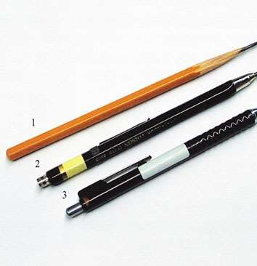
Рисунок – 1.4
Деревянные карандаши наиболее легкие и достаточно дешевые, однако необходимо иметь в виду, что их надо правильно подготовить: сначала заточить острым ножом на длину 25-30 мм, а затем грифель (стержень) длиной 8-10 мм заострить с помощью наждачной бумаги в форме конуса. Рисунок – 1.4(1).
Цанговые карандаши тяжелее деревянных, но их подготовка занимает меньше времени, т.к. необходимо заострить только грифель. Рисунок - 4(2).

И наконец, механические карандаши. Они вообще не требуют заточки и позволяют исключить из рабочего процесса время на их подготовку. Однако начинающим чертить следует пользоваться первое время деревянными или цанговыми карандашами до тех пор, пока у них не выработается достаточно уверенная «моторика движений». Механические карандаши, особенно с грифелем 0,3 мм, требуют более осторожного и умелого обращения, и поэтому переходить на работу ими лучше после черчения обычными карандашами. Рисунок - 4(3).
- Ластики для стирания карандашных линий -мягкие, белые, не повреждающие поверхность бумаги. Рисунок – 1.1 (7). Нельзя использовать цветные резиновые ластики, т.к. они сильно повреждают поверхностный слой бумаги и, в дальнейшем, на этом месте может растечься тушь. Цветные ластики, сделанные из пластика, как правило, оставляют не удаляемые цветные следы, что недопустимо для качественного выполнения чертежа.
- Мягкая щетка или кисть для сметания катышков после использования ластика.
- Скотч для крепления листа бумаги к подрамнику может быть, как на бумажной, так и на лавсановой основе. (Лучше на лавсановой). Рисунок – 1.1 (8).
- Тушь отечественная черная, лучше марки «Гамма», которая при необходимости, для проведения тонких линий разбавляется. Рисунок – 1.1 (9). Не следует для работы рейсфедером использовать специальную тушь для рапидографов.
- Ручка с чертежным стальным пером №41 (или №801) для выполнения надписей. Рисунок – 1.1 (10).
- Лезвия для срезания ошибочных линий, проведенных тушью. Рисунок – 1.1 (11).
- Тряпочка из простой хлопчатобумажной ткани для протирания инструмента от туши. Рисунок – 1.1 (12).
- Макетный нож. Рисунок – 1.1 (13). Для заточки деревянных карандашей, обрезки бумаги
и т.п.
- Рапидографы и изографы. Рисунок – 1.1(14). Кроме традиционных чертежных
инструментов, можно использовать рапидографы и изографы. Рапидографы или изографы выпускаемые, как правило, зарубежными фирмами, такими как Rotring и Faber Castell, являются высокотехнологичным продуктом, позволяющим выполнять быстро и качественно чертежные работы. И хотя они в значительной степени повышают скорость выполнения работ, т.к. их, в отличие от рейсфедеров, не надо постоянно заполнять тушью, однако имеют определенные особенности, требующие осторожности, определенного знания и умения в их применении.
Качественное выполнение чертежа изографом (это же относится и к рапидографу) может быть обеспечено только при условии, что он заправлен тушью, изготовленной той же фирмой, предназначенной именно для него и, главное, бумага, на которой выполняют чертеж, предназначена именно для этого типа туши. Не следует заправлять изографы отечественной тушью для графических работ т.к. это может привести к их поломке. Эти условия не всегда возможно соблюсти (особенно подобрать бумагу, соответствующую туши). Поэтому импортная тушь для изографов часто растекается на отечественной бумаге, даже высокого качества (такой как
«Гознак»). Не говоря уже о наличии на рынке огромного количества поддельной туши и изографов, изготовленных неизбежными «фирмами». Поэтому, используя, изограф (или рапидограф), надо помнить, что качество выполненного чертежа может оказаться ниже, чем у чертежа, выполненного рейсфедером.
Кроме того, ученикам, впервые начинающим выполнение чертежей с тушью, следует начинать обучение с работы рейсфедером. Этот во многом универсальный инструмент (позволяющий обводить чертеж не только тушью, а, например, гуашью) требует правильной постановки руки. Он тотчас реагирует на все ошибочные действия в обращении с ним: неправильный наклон или непараллельность плоскости разреза щечек рейсфедера кромке линейки или угольника, чрезмерный или недостаточный нажим и т. п.
Каждое неправильное действие отзывается на качестве проводимой линии - кромки ее становятся рваными или меняется толщина.
Такая особенность рейсфедера позволяет оперативно вносить корректировки в процесс овладения тонкостями работы с ним и добиваться правильной постановки руки.

После освоения рейсфедера, что, как показывает практика, занимает 2-3 месяца напряженного обучения, можно перейти к выполнению чертежей
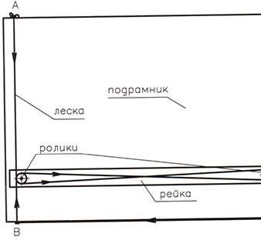
Рисунок - 1.5а
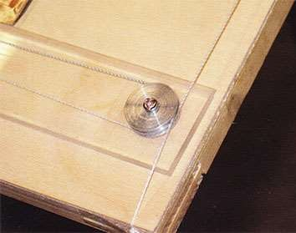
Рисунок - 1.5б

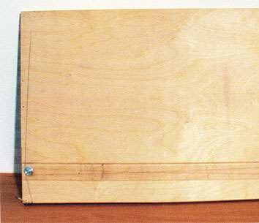
Рисунок - 1.5в

изографом, если некоторое снижение качества выполнения работ оправдано с точки зрения ограничения времени их выполнения.
Сам изограф менее чувствителен к неправильной постановке руки и, надо лишь помнить, что его продольную ось нельзя сильно отклонять от вертикали, также, как и ось рапидографа.
Начинать обучение черчению тушью с изографов, на наш взгляд, не стоит т.к. если Вам придется столкнуться с необходимостью взять в руки рейсфедер, то, даже если процесс черчения изографом Вами уже освоен, освоение рейсфедера, учитывая его особенности, займет не одну неделю.
Как работать с чертежными инструментами?
Прежде чем начать чертить, надо прикрепить рейку к подрамнику. Для этого используют четыре скобки из тонких гвоздей и тонкий капроновый крученый шнур (леску). Четыре скобки забить в верхний и нижний торцы подрамника по линиям А - В и С - D параллельным боковым сторонам подрамника и являющимся касательными к роликам рейки. Рисунок – 1.5. Привязать один конец лески к скобке в точке А. Пропустить леску через ролики рейки и скобки D, В, в направлении, указанном стрелками, и привязать другой конец к скобке С. При этом леску надо пропускать через скобки D и В, не обматывая вокруг них и не привязывая к ним. Прежде чем привязать второй конец лески к скобке С, ее надо правильно натянуть. Критерием правильного натяжения лески служат два положения. Первое - отсутствие заметного покачивания (люфта) натянутой рейсшины, если прижать к доске один ее конец и покачивать второй легким поперечным движением руки. Второе - сила натяжения может быть первоначально (до приобретения навыка и опыта) измерена динамометром и должна быть примерно 1,5-3 кг, в зависимости от толщины материала рейсшины и качества роликов.
Хорошо натянутая леска обычно должна издавать звук, подобно струне, при подергивании. И, конечно, движение рейсшины должно быть достаточно свободным (легким) без заеданий и подергиваний.
Прямые линии проводят вдоль кромки линейки или угольника твердым, остро заточенным карандашом. При этом карандаш немного наклоняют в сторону движения. Горизонтальные линии проводят слева направо, вертикальные и наклонные снизу-вверх (для работающих правой рукой).
При проведении прямых линий тушью рейсфедер следует держать таким образом, чтобы: гайка, регулирующая толщину проводимой линии, должна быть расположена в наружную сторону от кромки линейки; прорезь между створками рейсфедера должна быть строго параллельна

линейке; угол между плоскостью движения (продольной осью рейсфедера) и бумагой должен составлять строго 90°. (Рисунок – 1.6а).
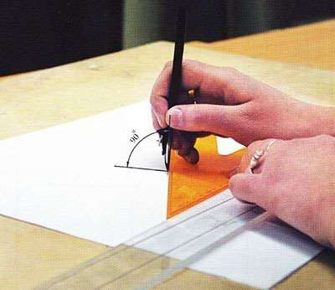
Рисунок - 1.6а
Проводя линию, рейсфедер надо вести плавно, с постоянной скоростью, не сильно прижимая его к линейке и бумаге. Нужно наклонять продольную ось рейсфедера в сторону его движения на угол около 70°. (Рисунок – 1.6б). При этом любая линия должна быть проведена за один раз. Во избежание затекания туши под линейку, она должна лежать фаской вниз.
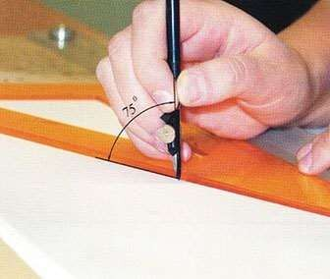
Рисунок - 1.6б
При проведении дуг окружностей карандашом ножку циркуля с иглой ставят в центр окружности. Циркуль вращают за головку большим и указательным пальцами. Во время движения циркуль должен быть перпендикулярен листу бумаги или немного наклонен вперед по ходу движения.
При проведении дуг окружностей рейсфедером ножку циркуля с рейсфедерной вставкой сгибают по шарниру таким образом, чтобы прорезь между губками рейсфедера была перпендикулярна бумаге, иначе линия окажется с рваным краем, особенно для окружностей большого радиуса.
При откладывании разметочным циркулем размера на бумаге не следует на него сильно нажимать, чтобы не оставлять заметных следов, в которые затекает тушь. Вертикальные и наклонные линии вычерчиваются по одной из кромок треугольника. Другая сторона треугольника должна плотно прилегать к кромке рейки и двигать вдоль нее.

Задание к практическому занятию № 1
- Изучить теоретическую часть практической работы.

- Установить кульман, подготовить рабочее место для черчения, показать, как применить на практике представленные инструменты.
Вопросы к практическому занятию № 1
- Как правильно подготовить рабочее место для черчения?
- Как подготовить к работе чертежный циркуль? Как проводят им дуги окружностей?
- Для чего нужна рейсшина? Как с ней работать?
- Как подготовить к работе карандаш? Какие бывают карандаши по твердости?

Практическое занятие № 2. Изучение стандартов единой системы конструкторской документации: ГОСТ 2.301-68 ЕСКД Форматы чертежей; ГОСТ 2.302-68 ЕСКД Масштабы; ГОСТ
2.304-68 ЕСКД Чертежный шрифт; ГОСТ 2.303-68 ЕСКД Линии чертежа; ГОСТ 2.307-68 ЕСКД Нанесение размеров и предельных отклонений

Теоретическая часть
Понятие о стандартах ЕСКД. Если бы каждый инженер или выполнял и оформлял чертежи по-своему, не соблюдая единых правил, то такие чертежи были бы не понятны другим. Приняты государственные стандарты Единой системы конструкторской документации (ЕСКД).
Стандарты ЕСКД — это нормативные документы, которые устанавливают единые правила выполнения и оформления конструкторских документов во всех отраслях промышленности. К конструкторским документам относят чертежи деталей, сборочные чертежи, схемы, некоторые текстовые документы и пр.
Стандарты установлены не только на конструкторские документы, но и на отдельные виды продукции, выпускаемой нашими предприятиями. Государственные стандарты (ГОСТ) обязательны для всех предприятий и отдельных лиц.
Каждому стандарту присваивается свой номер с одновременным указанием года его регистрации.
Стандарты время от времени пересматривают. Изменения стандартов связаны с развитием промышленности и совершенствованием инженерной графики.
Впервые в нашей стране стандарты на чертежи были введены в 1928 г. под названием
«Чертежи для всех видов машиностроения». В дальнейшем они заменялись новыми.
Форматы. Основная надпись чертежа. Чертежи и другие конструкторские документы промышленности и строительства выполняют на листах определенных размеров.
Для экономного расходования бумаги, удобства хранения чертежей и пользования ими стандарт устанавливает определенные форматы листов, которые обводят тонкой линией. В школе вы будете пользоваться форматом, размеры сторон которого 297X210 мм. Его обозначают А4.
Каждый чертеж должен иметь рамку, которая ограничивает его поле (Рисунок - 2.1). Линии рамки — сплошные толстые основные. Их проводят сверху, справа и снизу на расстоянии 5 мм от внешней рамки, выполняемой сплошной тонкой линией, по которой обрезают листы. С левой стороны — на расстоянии 20 мм от нее. Эту полоску оставляют для подшивки чертежей.

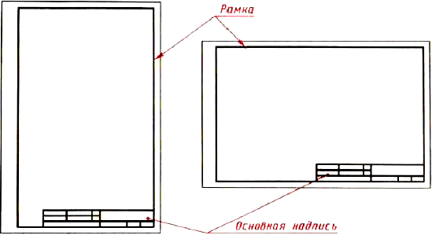
Рисунок - 2.1. Оформление листа формата А4
На чертежах в правом нижнем углу располагают основную надпись (см. Рисунок - 2.1). Форму, размеры и содержание ее устанавливает стандарт. На учебных школьных чертежах вы будете выполнять основную надпись в виде прямоугольника со сторонами 55*185 мм по ГОСТ 2.104-2006 Единая система конструкторской документации (ЕСКД). Основные надписи (с Поправками) (Рисунок – 2.2)
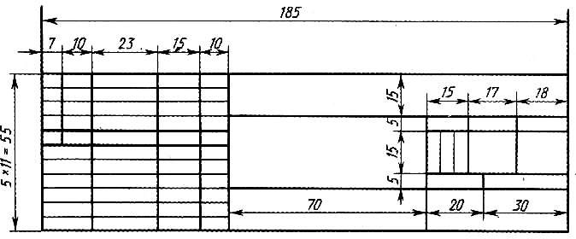
Рисунок 2.2 – Размеры основной надписи
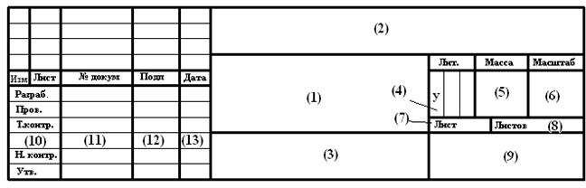

Рисунок 2.3 – Содержание граф основной надписи:
- - наименование чертежа;
- - обозначение чертежа (устанавливает учебное заведение с учетом рекомендаций ГОСТ 2.201-80);
- - обозначение материала детали (заполняют только на чертежах деталей);
- - литера чертежа (на учебных чертежах, обычно используют литеры У и И);
- - масса изделия в килограммах (на учебных чертежах обычно не указывают);
- - масштаб;
- - порядковый номер листа (на документах, состоящих из одного листа, графу не заполняют);
- - количество листов (графу заполняют только на первом листе);
- - наименование предприятия, выпустившего чертеж (в учебных заведениях пишется индекс отделения, шифр группы, номер группы, например, «ОТТ, гр.КЗС-000»);
- - характер работы, выполняемой лицом, подписавшим чертеж;
- - фамилии лиц, подписавших чертеж;
- - подписи лиц, фамилии которых указаны в графе 11;
- - даты, когда были сделаны подписи;
Замечание. На формате А4 основную надпись заполняют только на короткой стороне формата.
Обозначение чертежа:
- индекс колледжа – сокращённое название колледжа (например, СМК);
- шифр специальности (например, 08.02.01 "Строительство и эксплуатация зданий и сооружений");
- номера графической работы (выбираются по данному практикуму);
- номер варианта задания
- номер детали (должен соответствовать номеру позиции в спецификации);
- шифр документа, который присваивается в соответствии с требованиями ГОСТ 2.102–68 и ГОСТ 2.701–68 (чертежу общего вида – ВО, сборочному чертежу – СБ и т.д., рабочим чертежам деталей и спецификации шифр не присваивают).
Например: СМК.080201. 931.000.СБ.
Производственные чертежи, выполняемые на листах формата А4, располагают только вертикально, а основную надпись на них — только вдоль короткой стороны. На чертежах других форматов основную надпись можно располагать и вдоль длинной, и вдоль короткой стороны.
В виде исключения на учебных чертежах формата А4 основную надпись разрешено располагать как вдоль длинной, так и вдоль короткой стороны листа.
Прежде чем начинать выполнение чертежа, лист прикладывают к чертежной доске (кульману). Для этого прикрепляют его одной кнопкой, например, в левом верхнем углу. Затем на доску кладут рейсшину и располагают верхний край листа параллельно ее кромке, как показано на рисунке 20. Прижав лист бумаги к доске, прикрепляют его кнопками сначала в правом нижнем углу, а затем в остальных углах.

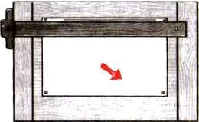
Рисунок - 2.4. Подготовка листа к работе

Рамку и графы основной надписи выполняют сплошной толстой линией.
Линии. Изображения деталей выполняют с помощью линий различных типов. ГОСТ 2.303- 68* рекомендует выбирать толщину линий, длину штрихов и промежутки между ними в зависимости от формата чертежа и величины изображений (таблица 2.1). Основной линией считают сплошную толстую линию видимого контура изделия. Толщина основной линии s должна быть в пределах 0,5 – 1,4 мм в зависимости от величины и сложности изображения, а также от формата чертежа. Толщина всех остальных типов линий чертежа зависит от толщины основной линии.

Таблица 2.1 – Типы линий в соответствии с ГОСТ 2.303-68* ЕСКД. Линии
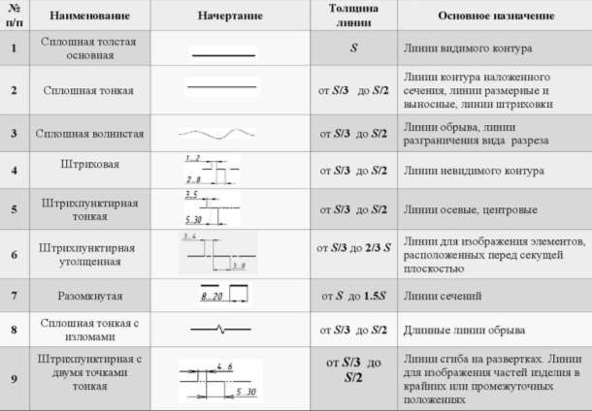

На рисунке 2.5 дано изображение детали, называемой валиком. Как видите, чертеж детали содержит разные линии. Для того чтобы изображение было всем понятно, государственный

стандарт устанавливает начертание линий и указывает их основное назначение для всех чертежей промышленности и строительства.
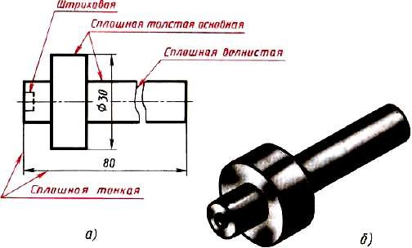
Рисунок 2.5 - Линии чертежа

Различные типы линий выполняют с помощью карандашей различной твердости. На чертежах толщина линий должна соответствовать заданному соотношению, а их тональность должна быть одинакова для всего чертежа.
В заключение следует отметить, что толщина линий одного и того же типа должна быть одинакова для всех изображений на данном чертеже.
Как наносят размеры. Для определения величины изображенного изделия или какой-либо его части, но чертежу на нем наносят размеры. Размеры разделяют на линейные и угловые. Линейные размеры характеризуют длину, ширину, толщину, высоту, диаметр или радиус измеряемой части изделия. Угловой размер характеризует величину угла.
Линейные размеры на чертежах указывают в миллиметрах, но обозначение единицы измерения не наносят. Угловые размеры указывают в градусах, минутах и секундах с обозначением единицы измерения.
Общее количество размеров на чертеже должно быть наименьшим, но достаточным для изготовления и контроля изделия.
Правила нанесения размеров установлены стандартом. Некоторые из них вы уже знаете.
Напомним их.
- Размеры на чертежах указывают размерными числами и размерными линиями. Для этого сначала проводят выносные линии перпендикулярно отрезку, размер которого указывают (Рисунок
- 29, а). Затем на расстоянии не менее 10 мм от контура детали проводят параллельную ему размерную линию. Размерная линия ограничивается с двух сторон стрелками. Какой должна быть стрелка, показано на рисунке 2.6, б. Выносные линии выходят за концы стрелок размерной линии на 1...5 мм. Выносные и размерные линии проводят сплошной тонкой линией. Над размерной линией, ближе к ее середине, наносят размерное число.
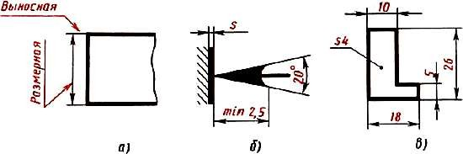

Рисунок - 2.6. Нанесение линейных размеров

- Если на чертеже несколько размерных линий, параллельных друг другу, то ближе к изображению наносят меньший размер. Так, на рисунке 2.6 в), в сначала нанесен размер 5, а затем 26, чтобы выносные и размерные линии на чертеже не пересекались. Расстояние между параллельными размерными линиями должно быть не менее 7 мм.
- Для обозначения диаметра перед размерным числом наносят специальный знак — кружок, перечеркнутый линией (Рисунок - 2.7). Если размерное число внутри окружности не помещается, его выносят за пределы окружности, как показано на рисунке 30, в и г. Аналогично поступают при нанесении размера прямолинейного отрезка (см. Рисунок - 2.7, в).
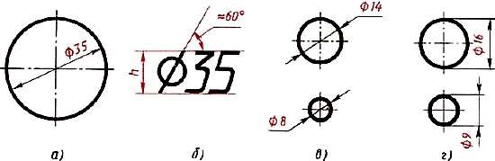
Рисунок 2.7 – Нанесение размера окружностей

- Для обозначения радиуса перед размерным числом пишут прописную латинскую букву R (Рисунок - 2.8, а). Размерную линию для указания радиуса проводят, как правило, из центра дуги и оканчивают стрелкой с одной стороны, упирающейся в точку дуги окружности.
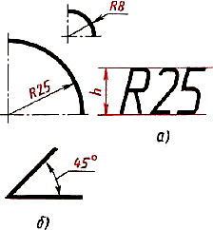
Рисунок 2.8 – Нанесение размеров дуг и угла
- При указании размера угла размерную линию проводят в виде дуги окружности с центром в вершине угла (Рисунок - 2.8, б).
- Перед размерным числом, указывающим сторону квадратного элемента, наносят знак "квадрата" (Рисунок - 2.9). При этом высота знака равна высоте цифр.

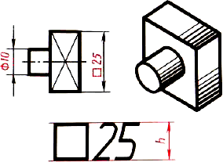
Рисунок 2.9 – Нанесение размера квадрата

- Если размерная линия расположена вертикально или наклонно, то размерные числа располагают, как показано на рисунках 2.7 в; 2.8; 2.9.
- Если деталь имеет несколько одинаковых элементов, то на чертеже рекомендуется наносить размер лишь одного из них с указанием количества. Например, запись на чертеже «3 отв. 0 10» означает, что в детали имеются три одинаковых отверстия диаметром 10 мм.
- При изображении плоских деталей в одной проекции толщина детали указывается, как показано на рисунке 2.8, в. Обратите внимание, что перед размерным числом, указывающим толщину детали, стоит латинская строчная буква 5.
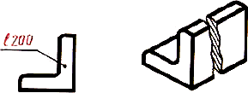
- Допускается подобным образом указывать и длину детали (Рисунок 2.10), но перед размерным числом в этом случае пишут латинскую букву l.
Рисунок 2.10 – Нанесение размера длины детали

Практическое занятие № 3. Вычерчивание рамки и основной надписи чертежа.
Выполнение графической композиции из линий чертежа в ручной графике (формат чертежного листа по заданию преподавателя)

Задание к практическому занятию № 3
Используя полученные знания и умения вычертить графическую работу «Типы линий», как показано на рисунке 2.11. Заполнить основную надпись.

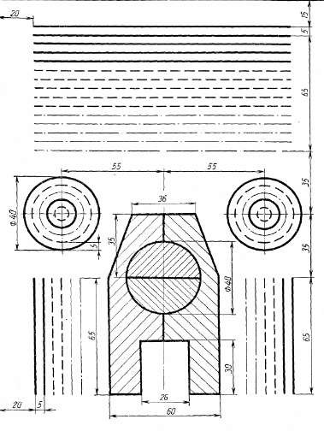

Рисунок 3.11 – Типы линий

Вопросы к практическому занятию № 3
Изучить теоретическую часть практической работы, ответить на ниже приведенные вопросы:
- Какие размеры имеет лист формата А4?
- На каком расстоянии от внешней рамки надо проводить линии рамки чертежа?
- Где помещают основную надпись на чертеже?
- Назовите ее размеры. Рассмотрите рисунок 19 и перечислите, какие сведения в ней указывают.

Практическая подготовка № 1. Выполнение композиции из букв и цифр с заданным номером шрифта в ручной графике (формат чертежного листа по заданию преподавателя)

Теоретическая часть
Чертежи, схемы и другие конструкторские документы содержат необходимые надписи: названия изделий, размеры, данные о материале, обработке поверхностей детали, технические требования, характеристики и другие надписи. Типы и размеры шрифта, русский, латинский и греческий алфавит, арабские и римские цифры, знаки, правила написания дробей, показателей степени, индексов и предельных отклонений установлены ГОСТ 2.304—81.
Если надписи на чертежах сделаны небрежно, то при изготовлении деталей по таким чертежам возможны ошибки.
Стандарт устанавливает чертежные шрифты для надписей, которые наносятся на чертежи и другие конструкторские документы всех отраслей промышленности следующих размеров: 1,8; 2,5; 3,5; 5; 7; 10; 14; 20; 28; 40.
Размер шрифта h - величина, определенная высотой прописных букв в миллиметрах. Высота прописных букв h измеряется перпендикулярно к основанию строки. Высота строчных букв с определяется из отношения их высоты к размеру шрифта h, например, с = 7/10 h. Ширина буквы g - наибольшая ширина буквы определяется по отношению к размеру шрифта h, например, g = 6/10 h, или по отношению к толщине линии шрифта d, например, g = 6 d. Толщина линии шрифта d - толщина, определяемая в зависимости от типа и высоты шрифта. Вспомогательная сетка - сетка, образованная вспомогательными линиями, в которые вписываются буквы. Шаг вспомогательных линий сетки определяется в зависимости от толщины линий шрифта d. Параметры шрифта и вспомогательной сетки указаны на рисунке 3.1
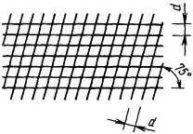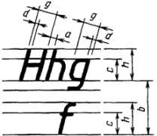

Рисунок 3.1 – Параметры шрифта и вспомогательной сетки

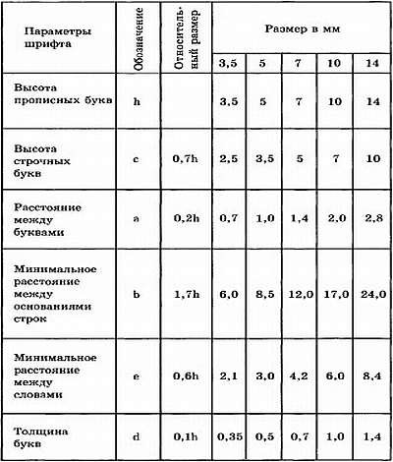

Таблица 3.1 – параметры шрифта

Шрифт типа Б с наклоном приведен на рисунке 3.2, согласно ГОСТ 2.304-81 ЕСКД. Шрифты чертежные
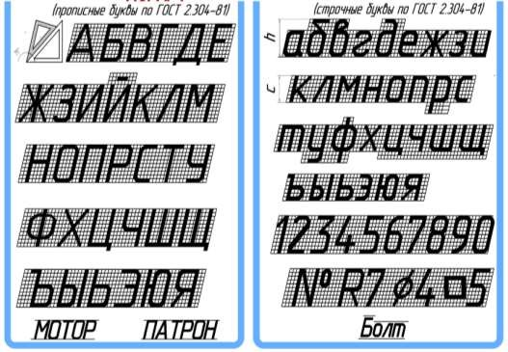

Рисунок 3.2 – Шрифт типа Б с наклоном

Задание к практической подготовке №1
Вычертить на листе формата А4 в сетке русский алфавит и цифры, как представлено на рисунке 3.2
Вопросы к практической подготовке №1
- Какие размеры чертёжных шрифтов устанавливает стандарт.
- Что такое вспомогательная сетка и как ее вычертить?

Практическая подготовка № 2. Выполнение титульного листа альбома графических работ в ручной графике (формат чертежного листа по заданию преподавателя). Заполнение
основной надписи чертежа)

Задание к практической подготовке №2
Применяя полученные знания и умения необходимо вычертить титульный лист альбома чертежей.

Пример титульного листа Размер шрифта

СМК
Отделение техники и технологий АЛЬБОМ ЧЕРТЕЖЕЙ
за 3 семестр
студента 2 курса группы КЗС-000 Иванова И.И
2020-21 уч.год
Шрифт 14 в сетке Шрифт 10 Шрифт 20 в сетке Шрифт 10
Шрифт 14 Шрифт 14 в сетке Шрифт 7

Вопросы к практической подготовке №2
- Какой ГОСТ устанавливает следующие типы шрифтов: тип А, тип Б с наклоном и без наклона?
- Что такое размер шрифта?
- Что такое высота прописных букв?
- Что такое ширина прописных букв?
- Что такое толщина линии шрифта?
- Что такое вспомогательная сетка и правило ее нанесения?

Практическая подготовка №3. Вычерчивание в ручной графике чертежа плоского контура в заданном масштабе и нанесение его размеров

Задание к практической подготовке №3
Используя полученные знания и умения необходимо вычертить плоский контур в заданном масштабе. Нанести размеры. Работу следует выполнять в тетради.

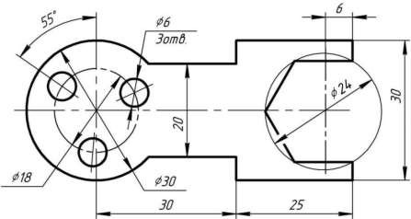

Вопросы к практической подготовке №3

- Какие бывают масштабы?
- Правила нанесение размеров на чертежах.

Практическая подготовка №4. Вычерчивание плоских контуров с построением уклонов, конусности, правильных многоугольников, делением окружности на равные части
в ручной графике
Алгоритм выполнения работы Деление окружности на восемь равных частей

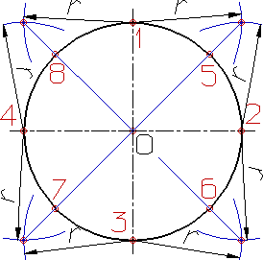
Деление окружности на восемь равных частей производится в следующей последовательности:
Проводят две перпендикулярные оси, которые пересекая окружность в точках 1,2,3,4 делят ее на четыре равные части;
Применяя известный прием деления прямого угла на две равные части при помощи циркуля или угольника строят биссектрисы прямых углов, которые пересекаясь с окружностью в точках 5, 6, 7, и 8 делят каждую четвертую часть окружности пополам.

Деление окружности на три, шесть и двенадцать равных частей

Деление окружности на три, шесть и двенадцать равных частей выполняется в следующей последовательности:
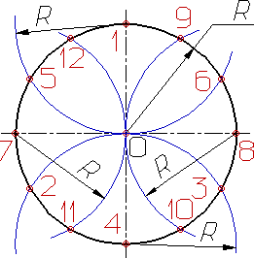
Выбираем в качестве точки 1, точку пересечения осевой линии с окружностью
Из точки 4 пересечения осевой линии с окружностью проводим дугу радиусом равным радиусу окружности R до пересечения с окружностью в точках 2 и 3;
Точки 1, 2 и 3 делят окружность на три равные части;
Из точки 1 пересечения осевой линии с окружностью проводим дугу радиусом равным радиусу окружности R до пересечения с окружностью в точках 5 и 6;
Точки 1 - 6 делят окружность на шесть равных частей;
Дуги радиусом R, проведенные из точек 7 и 8 пересекут окружность в точках 9, 10, 11 и
12;
Точки 1 - 12 делят окружность на двенадцать равных частей.

Деление окружности на пять равных частей
Деление окружности на пять равных
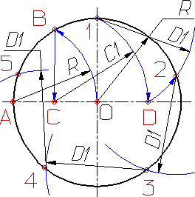
частей выполняется в следующей последовательности:
Из точки А радиусом, равным радиусу окружности R, проводим дугу, которая пересечет окружность в точке В;
Из точки В опускают перпендикуляр на горизонтальную осевую линию;
Из основания перпендикуляра - точки С, радиусом равным С1, проводят дугу окружности, которая пересечет горизонтальную осевую линию в точке D;
Из точки 1 радиусом равным D1, проводят дугу до пересечения с окружностью в точке 2, дуга 12 равна 1/5 длины окружности;
Точки 3, 4 и 5 находят откладывая циркулем по данной окружности хорды, равные D1.

Деление окружности на семь равных частей

Деление окружности на семь равных частей выполняется в следующей последовательности:

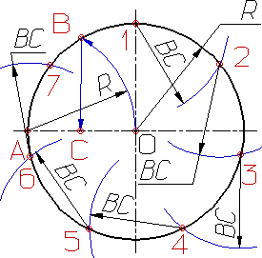
Из точки А радиусом, равным радиусу окружности R, проводим дугу, которая пересечет окружность в точке В;
Из точки В опускают перпендикуляр на горизонтальную осевую линию;
Длину перпендикуляра ВС откладывают от точки 1 по окружности семь раз и получают ис

Задание к практической подготовке №4
Используя знания и умения вычертить контуры деталей, применяя правила деления окружности на равные части, проставить размеры.
Вариант определяет преподаватель.
Вариант 1, 9, 17  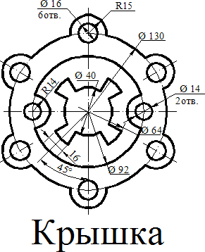 | Вариант 2, 10, 18  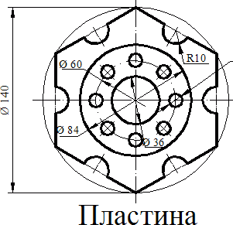
Вариант 3, 11, 19 | Вариант 4, 12, 20

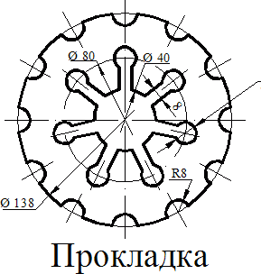 | 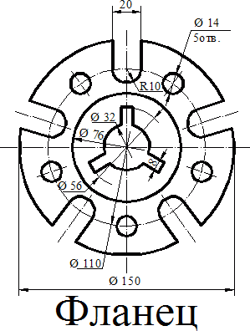
Вариант 5, 13, 21  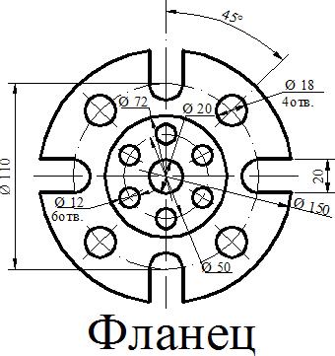 | Вариант 6, 14, 22  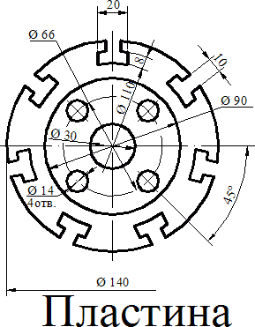
Вариант 7, 15, 23  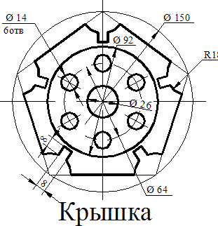 | Вариант 8, 16, 24  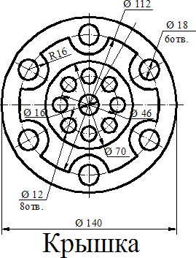

Вопросы к практической подготовке №4
- Радиус и диаметр окружности.
- Последовательность деления окружности на 7 равных частей.
- Последовательность деления окружности на 5 равных частей.
- Последовательность деления окружности на 3, 6 и 12 равных частей.
- Последовательность деления окружности на 4 и 8 равных частей.

Практическая подготовка №5. Построение контура технической детали с применением элементов сопряжений и нанесением размеров в ручной графике (на основе
выбора рациональных способов геометрических построений)

Теоретическая часть
Сопряжение – это плавный переход одной линии в другую. Например, переход прямой линии в дугу, двух дуг.
Сопряжение окружностей:
  - внутреннее,
  - внешнее,
  - смешанное.
При внутреннем сопряжении центры сопрягаемых окружностей находятся внутри радиуса сопрягающей их дуги.
При внешнем сопряжении центры сопрягаемых окружностей находятся вне радиуса сопрягающей дуги.
При смешанном сопряжении центр одной из окружностей находится внутри радиуса сопрягающей дуги, а центр другой вне его.

Задание к практической подготовке №5
Используя полученные знания и умения вычертить контуры деталей, применяя правила построения сопряжений, проставить размеры. При выполнении работы следует обратить внимание на соответствие толщины линий чертежа требованиям ГОСТ, а также на одинаковую толщину одноименных линий чертежа.
Линии сопряжений не должны иметь ступенек и существенных перепадов. Вариант определяет преподаватель.

Вариант 1, 11, 21
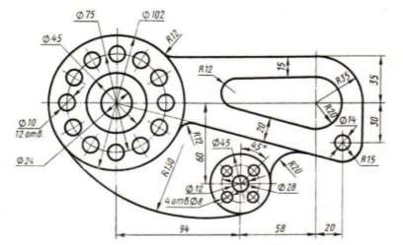

Вариант 2, 12, 22

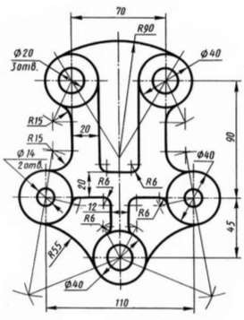
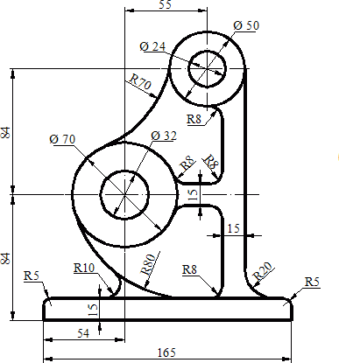
Вариант 3, 13, 23

Вариант 4, 14, 24

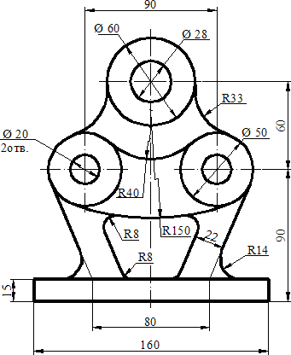
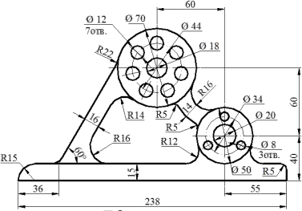
Вариант 5, 15, 25

Вариант 6, 16, 26

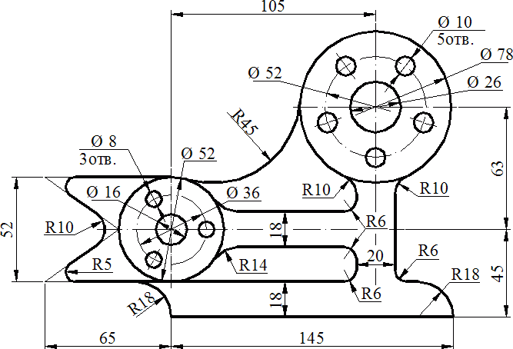

Вариант 7, 17, 27
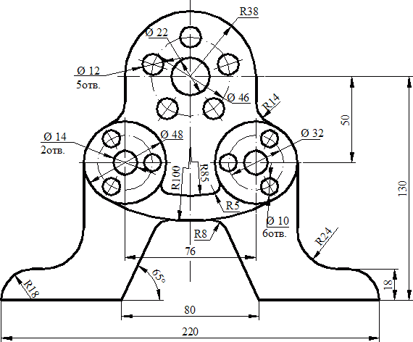

Вариант 8, 18, 28

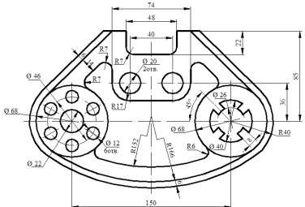

Вариант 9, 19, 29
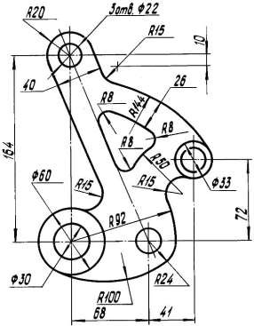

Вариант 10, 20, 30

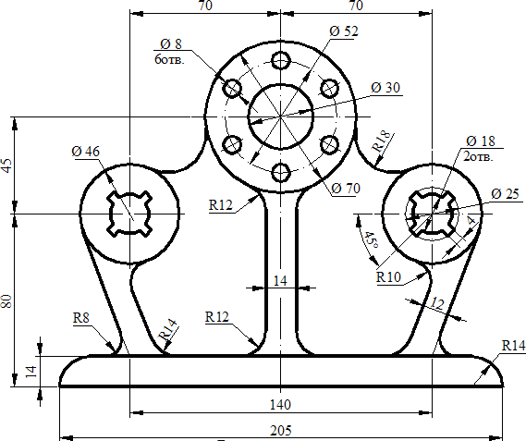
Вопросы к практической подготовке №5

- Что такое сопряжение. Точка сопряжения.
- Построение сопряжения окружностей (дуг).
- Построение сопряжения острого, прямого и тупого углов.
- Смешанное сопряжение.

Практическая подготовка №6. Построение в ручной графике проекций точки, отрезка прямой, плоскости, и взаимного их расположения

Теоретическая часть
Изображения предметов на чертежах получают проецированием. Проецирование - это процесс получения изображения предмета на какой-либо поверхности Получившиеся при этом изображение называют проекцией предмета.
Слово "проекция" в переводе с латинского означает "бросание вперёд, вдаль". Нечто похожее на проекцию можно наблюдать, если параллельно стене, противоположной окну, расположить ученическую тетрадь. На стене образуется тень в виде прямоугольника.
Элементами, с помощью которых осуществляется проецирование, являются : центр проецирования - точка, из которой производится проецирование; объект проецирования - изображаемый предмет; плоскость проекции - плоскость, на которую производится проецирование; проецирующие лучи - воображаемые прямые, с помощью которых производится проецирование, результатом проецирования является изображение, или проекция, объекта.
Различают центральное и параллельное проецирование.
При центральном проецировании все проецирующие лучи исходят из одной точки - центра проецирования, находящегося на определённом расстоянии от плоскости проекций.
При параллельном проецировании все проецирующие лучи параллельны между собой.

Точка — основной геометрический элемент линии и поверхности, поэтому изучение прямоугольного проецирования предмета начинается с построения прямоугольных проекций точки.
Линия пересечения плоскостей проекций — прямая, которая называется осью проекций и обозначается буквами x, y, z.
Чертеж, составленный из двух и более связанных между собой ортогональных проекций изображаемого оригинала, называется комплексным чертежом.
Принцип образования чертежа состоит в том, что данный оригинал проецируется ортогонально на две взаимно перпендикулярные плоскости проекций, которые затем совмещают с плоскостью чертежа. Этот метод был изложен французским геометром Гаспаром Монжем (1746- 1818) и назван методом Монжа.
- Система плоскостей проекций (рисунок 4.1)
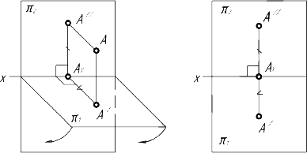
Рисунок 4.1 – Образование чертежа в системе плоскостей проекций п1, п2

- Система плоскостей проекций (рисунок 4.2)
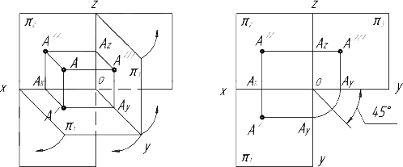

Рисунок 4.2 – Образование комплексного чертежа в системе плоскостей проекций п1, п2, п3

— горизонтальная плоскость проекций,
- фронтальная плоскость проекций,
- профильная плоскость проекций,
- оси проекций (линии пересечения плоскостей проекций),
- горизонтальная проекция точки
- фронтальная проекция точки
- профильная проекция точки
- Система прямоугольных координат

Координаты точки - числа, выражающие собой расстояния от точки до плоскостей проекций. Например, координаты точки где
  - расстояние точки до плоскости (ширина точки );
  - расстояние точки до плоскости (глубина точки );
  - расстояние точки до плоскости (высота точки ).

- Четверти пространства
Две плоскости делят пространство на четыре части - четверти (рисунок 4.3, а)). Точки в различных четвертях пространства (рисунок 4.3, б))
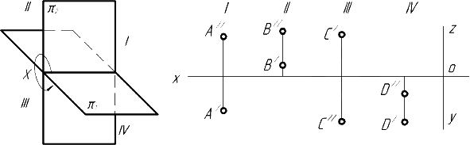
а) б)
Рисунок 4.3 – а) четверти пространства; б) точки в различных четвертях пространства.

- Различные положения точки в пространстве

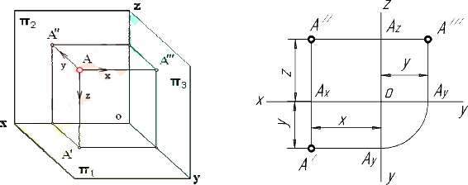
а) Общего положения (ни одна из координат не равна нулю) (рисунок 4.4)

Рисунок 4.3 – Точки общего положения б) Частного положения:
Точки принадлежат одной из плоскостей проекции (одна из координат равна нулю, одна проекция совпадает с самой точкой). Точка А принадлежит плоскости π2 точка В – π1 точка С - π3 (рисунок 4.5)

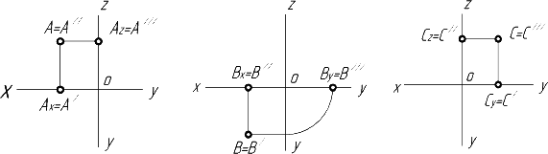

Рисунок 4.5 – Точки в плоскостях проекций

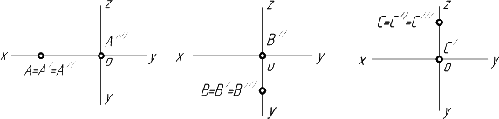
Точки лежат на одной из осей (две координаты точки равны нулю, две проекции точки совпадают с самой точкой), а третья проекция находится в начале координат. Точка А принадлежит оси ОХ, В - оси OY, точка С - оси OZ (рисунок 4.6).
Рисунок 4.5 – Точки на осях координат

Способ комплексных чертежей основан на том, что точку или предмет проецируют на три взаимно перпендикулярные плоскости проекций, используя прямоугольное проецирование, а затем эти плоскости совмещают с одной фронтальной плоскостью проекций.
Плоскость π1 называется горизонтальной плоскостью проекций, плоскость π2 - фронтальной плоскостью проекций, плоскость π3 -профильной плоскостью проекций. Эти плоскости проекций делят все пространство на восемь частей, которые называются октантами. Отсчет октантов показан на рисунке 4.6.
Линии пересечения этих плоскостей называются осями координат X, У, Z (знаки осей координат показаны на рисунке 4.6).
Точки в пространстве обозначаются большими буквами латинского алфавита А; В; С и т. д.
Горизонтальные проекции точек обозначаются А`, В`, С` и т. д. Фронтальные проекции точек обозначаются А``; В``; С`` и т. д.

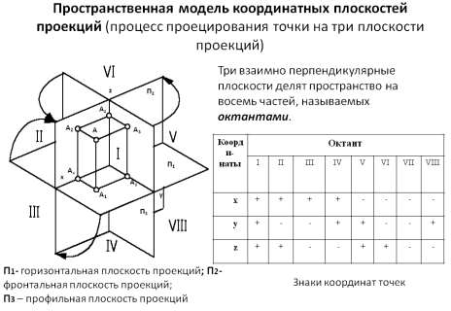

Рисунок 4.6 – Пространственная модель координатных плоскостей проекций

Задание к практической подготовке № 6
На листе А3 построить три проекции и наглядное изображение точек А и В по заданным координатам.

Таблица 4.1 – Данные для решения задачи 1 (мм)
№ варианта | Координаты точки А |  |  | Координаты точки В
№ варианта | X | Y | Z | X | Y | Z
1 | 30 | 20 | 10 | 20 | 40 | 28
2 | 35 | 24 | 15 | 20 | 14 | 25
3 | 28 | 20 | 16 | 20 | 36 | 38
4 | 30 | 22 | 20 | 22 | 36 | 28
5 | 38 | 28 | 30 | 15 | 14 | 10
6 | 15 | 20 | 13 | 35 | 30 | 25
7 | 30 | 22 | 15 | 20 | 36 | 25
8 | 15 | 30 | 15 | 35 | 16 | 30
9 | 30 | 22 | 6 | 22 | 36 | 25
10 | 30 | 30 | 12 | 5 | 30 | 40
11 | 25 | 28 | 36 | 40 | 40 | 15
12 | 38 | 28 | 20 | 15 | 16 | 28
13 | 40 | 25 | 10 | 14 | 14 | 20
14 | 15 | 30 | 30 | 35 | 16 | 15
15 | 5 | 15 | 10 | 30 | 30 | 36
16 | 30 | 20 | 10 | 36 | 36 | 40
17 | 25 | 26 | 15 | 40 | 40 | 26
18 | 25 | 30 | 6 | 20 | 16 | 25
19 | 30 | 25 | 12 | 5 | 30 | 30
20 | 30 | 20 | 10 | 25 | 36 | 30

21 | 15 | 25 | 10 | 35 | 14 | 30
22 | 30 | 22 | 14 | 30 | 30 | 25
23 | 30 | 24 | 12 | 20 | 36 | 30
24 | 30 | 28 | 14 | 22 | 35 | 30
25 | 35 | 28 | 22 | 20 | 14 | 30
26 | 30 | 25 | 12 | 32 | 36 | 28
27 | 25 | 28 | 16 | 40 | 16 | 28
28 | 40 | 30 | 10 | 15 | 36 | 28
29 | 25 | 26 | 12 | 36 | 36 | 36
30 | 30 | 28 | 12 | 35 | 18 | 36

Вопросы к практической подготовке № 6
- Комплексный чертеж.
- Основной закон проецирования.
- Центральное проецирование.
- Параллельное проецирование.
- Абсцисса. Ордината. Октанты.

Практическая подготовка №7. Натуральная величина отрезка. Метод прямоугольного
треугольника

Теоретическая часть

Прямая может быть задана либо проекциями двух точек, либо проекциями одной точки и направлением. Прямая в пространстве безгранична. Ограниченную часть прямой называют отрезком.
- Прямая общего положения
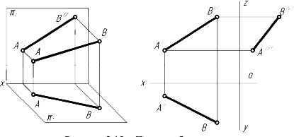
Прямой общего положения называется прямая, не параллельная ни одной из плоскостей проекций (рисунок 5.1).

Рисунок 5.1 – Прямая общего положения

- Прямые частного положения
Прямые частного положения - это прямые, которые либо параллельны (прямые уровня, таблица 5.1), либо перпендикулярны - (проецирующие прямые, таблица 5.2) одной из плоскостей проекций.

Таблица 5.1 – Прямые уровня

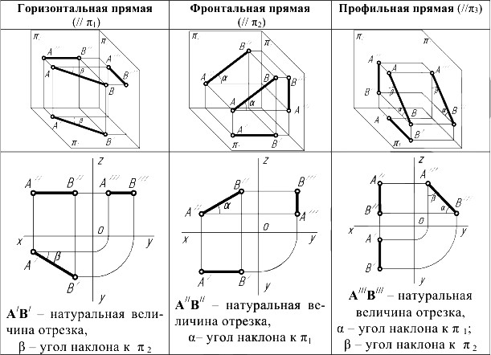

Таблица 5.2 – Проецирующие прямые
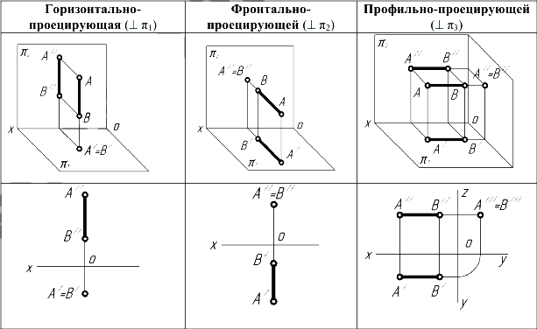

Если отрезок принадлежит прямой общего положения или профильной прямой, его длина может быть определена методом прямоугольного треугольника.
На одной из плоскостей проекций строится прямоугольный треугольник, одним из катетов которого выбирают проекцию самого отрезка на одной из плоскостей проекций, а другой является разностью расстояний от концов отрезка до этой плоскости проекций. Гипотенуза полученного прямоугольного треугольника равна натуральной величине отрезка прямой.
Угол наклона отрезка к плоскости проекций равен углу между катетом-проекцией и гипотенузой - натуральной величиной.
Если отрезок параллелен плоскости, то он проецируется на неё без искажений. В остальных случаях для нахождения его натуральной величины применяют метод прямоугольного треугольника или способы преобразования ортогональных проекций.

Сущность данного метода заключается в нахождении гипотенузы прямоугольного треугольника, у которого один катет равен горизонтальной (или фронтальной) проекции отрезка, а величина другого катета представляет собой разность удаления концов отрезка от горизонтальной (или, соответственно, фронтальной) плоскости проекции.
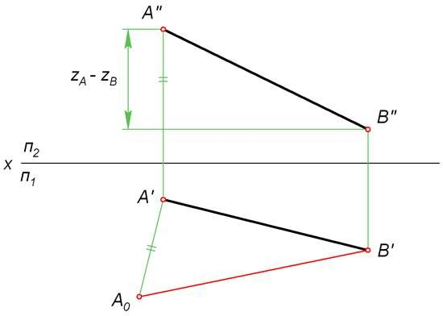
Рисунок 5.2 – Нахождение натуральной величины отрезка АВ

Для того чтобы найти натуральную величину отрезка AB ((рисунок 5.2), строим прямоугольный треугольник A0A'B'. Его первый катет A'B' – это горизонтальная проекция AB. Второй катет A'A0 равен величине ZA – ZB, то есть разности удаления точек A и B от горизонтальной плоскости П1.
Откладываем A'A0 = ZA – ZB перпендикулярно A'B'. Затем проводим гипотенузу A0B' треугольника A0A'B'. На рисунке она обозначена красным цветом. Её величина соответствует настоящей длине AB.
Способ параллельного переноса
Параллельный перенос представляет собой перемещение геометрической фигуры параллельно одной из плоскостей проекций. При этом величина проекции фигуры на эту плоскость не меняется. Например, если перемещать отрезок EF параллельно горизонтальной плоскости П1, то длина его проекции E'F' не изменится, когда она займет новое положение E'1F'1 (как это показано на рисунке ниже).
Еще одно важное свойство параллельного переноса заключается в том, что при любом перемещении точки параллельно горизонтальной плоскости проекции, её фронтальная проекция движется по прямой, параллельной оси X. Если точка перемещается параллельно фронтальной плоскости, то её горизонтальная проекция движется по прямой, параллельной оси X.

Пример построения
Чтобы определить действительный размер отрезка EF, на свободном месте чертежа строим его новую горизонтальную проекцию E'1F'1 = E'F' так, чтобы она была параллельна оси X
. Затем по линиям связи находим точки E''1 и F''1. Расстояние между ними и есть искомая величина, поскольку мы перенесли EF в положение, параллельное фронтальной плоскости.
Метод параллельного переноса, описанный здесь, иногда называют параллельным перемещением (рисунок 5.3).

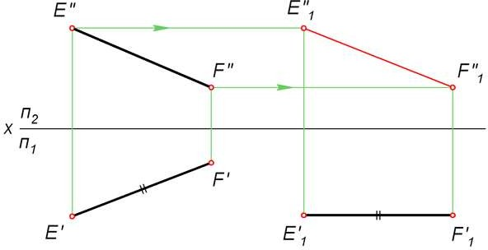
Рисунок 5.3 – Метод параллельного переноса

Поворот вокруг оси
Для того, чтобы отрезок стал параллелен плоскости проекции и без искажения отразился на ней, он может быть повернут вокруг проецирующей прямой, проходящей через один из его концов.

Пример построения
Определим длину произвольного отрезка MN. Для этого через точку N проводим горизонтально проецирующую прямую i. Вокруг неё поворачиваем MN так, чтобы его проекция M'N' заняла положение M'1N'1, параллельное оси X.
По линиям связи находим точку M''1. При этом исходим из того, что M'' в процессе вращения движется параллельно горизонтальной плоскости.
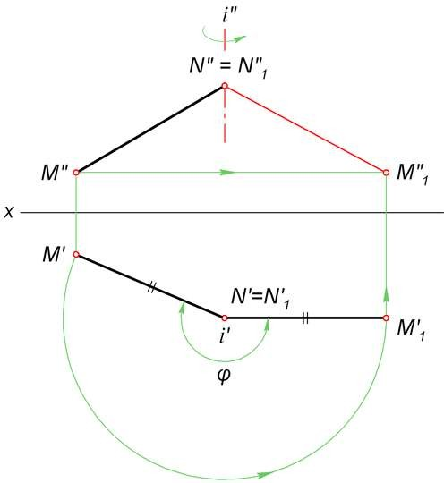
Точка N не изменит своего положения, так как лежит на оси поворота. Поэтому осталось только соединить N''1 и M''1 искомым отрезком. На рисунке 5.4, он выделен красным цветом.

Рисунок 5.4 – Метод поворота вокруг оси. Пример:
Определить натуральную длину отрезка АВ(А1В1; А2В2) и углы его наклона к плоскостям проекций (рисунок 5.5).

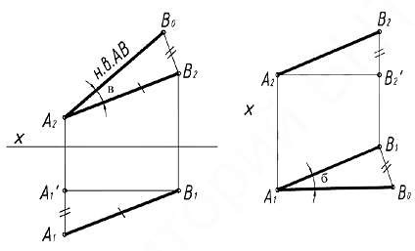
а) б)
Рисунок 5.5 – Определение натуральной величины отрезка

Решение:
Строим прямоугольный треугольник по двум катетам (рисунок 5.5 а)). За один катет принимаем фронтальную проекцию А2В2 отрезка АВ, за другой катет – отрезок, равный разности расстояний концов отрезка до плоскости П2. В0В2 = А1А1/. Угол β - угол наклона АВ к плоскости проекций П2. Можно найти длину отрезка АВ, строя прямоугольный треугольник не на
фронтальной проекции А2В2, а на горизонтальной проекции А1В1 (рисунок 5.5 б)). Тогда вторым катетом будет разность расстояний концов отрезка до плоскости П1. В1В0 = В В /. Угол α - угол
2 2
наклона отрезка АВ к плоскости проекций П1.
Задание к практической подготовке №7
Определить натуральную величину отрезка АB с координатами точек А (55;15;10) и В (20;30;25) любым удобным для вас способом.
Вопросы к практической подготовке №7
Определение натуральной величины отрезка методом поворота вокруг оси.
- Поворот вокруг оси
- Определение натуральной величины отрезка способом параллельного переноса.
- Определение натуральной величины отрезка методом прямоугольного треугольника.
- Прямые общего и частого положений.

Практическая подготовка №8. Построение в ручной графике изображений плоских фигур и геометрических тел в ортогональных проекциях

Теоретическая часть
Проецирование – это процесс построения изображения предмета на плоскости.
Получившиеся при этом изображение называют проекцией предмета.
Точка – определённое место в пространстве.
Проецирование цилиндров
Наиболее простым является построение ортогональных проекций прямого кругового цилиндра с вертикальной осью.
Боковая поверхность цилиндра образована движением образующей АВ вокруг его оси по направляющей окружности его основания. На Рисунок 10.1а дано наглядное изображение этого цилиндра. На Рисунок – 10.1б показана последовательность построения трех его проекций – горизонтальной, фронтальной, профильной. Для упрощения построения основания цилиндра принято расположенным на горизонтальной плоскости проекций – Н.

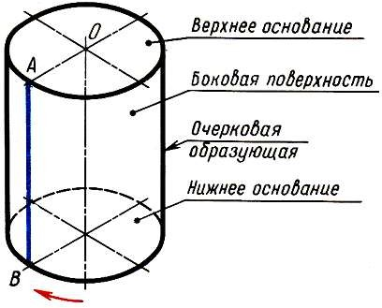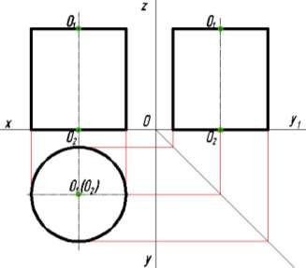

а) б)

Рисунок 10.1 – Проецирование цилиндра

Построение начинают с изображения основания цилиндра, т. е. двух проекций окружности (Рисунок 10.1б). Так как окружность расположена на плоскости Н, то ее горизонтальная проекция будет тождественна с самой окружностью, фронтальная проекция этой окружности и профильная представляет собой отрезок горизонтальной прямой линии длиной. Равной диаметру окружности основания. После построения основания проведем на фронтальной и профильной две контурные (очерковые) образующие и на них отложим высоту цилиндра. Далее проведем отрезок горизонтальной прямой являющейся фронтальной проекцией и профильной проекцией верхнего основания цилиндра. Горизонтальные проекции верхнего и нижнего оснований цилиндра совпадают (сливаются).
Проецирование конусов
Наглядное изображение прямого кругового конуса показано на Рисунок – 10.2а. Боковая поверхность этого конуса образована движением образующей SB около оси конуса по направляющей – окружности основания.
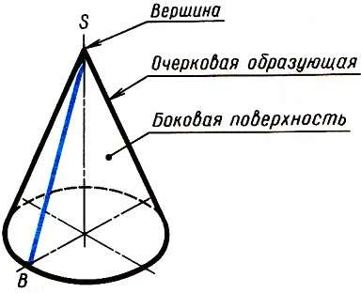
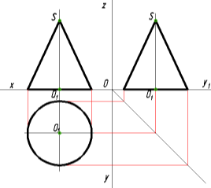

а) б)

Рисунок 10.2 – Проецирование конуса

Построение начинают с изображения основания конуса (Рисунок 10.2б). Так как окружность расположена на плоскости Н, то ее горизонтальная проекция будет тождественна с самой окружностью, фронтальная проекция этой окружности и профильная представляет собой отрезок горизонтальной прямой линии длиной. Равной диаметру окружности основания. После построения основания на фронтальной проекции и профильной из середины откладываем высоту конуса (Рисунок 10.2б). Полученную вершину конуса соединяем прямыми с концами фронтальной проекции основания и профильной проекции основания.
Проецирование пирамид
Построение трех проекций шестиугольной пирамиды (Рисунок 10.3а) напоминает построение предыдущих фигур.
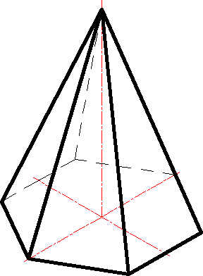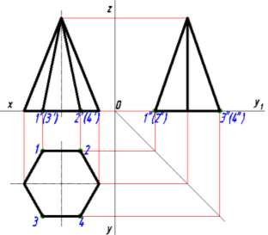

а) б)

Рисунок 10.3 – Проецирование пирамиды

Построение начинаем с основания пирамиды – правильного шестиугольного (Рисунок 10.3б). Его можно построить с помощью циркуля деление окружности на шесть равных частей. Затем при помощи вертикальных линий связи получаем фронтальную и профильную проекции основания и из их середины восстанавливаем перпендикуляр и на нем откладываем высоту пирамиды. Получаем вершину. Вершину соединяем прямыми, которые являются фронтальными проекциями ребер, с вершинами углов шестиугольника (профильные проекции трех задних ребер совпадают).
Проецирование прямой пятиугольной призмы
Построение трех проекций прямой пятиугольной призмы (Рисунок - 10.4а) также напоминает построение предыдущих фигур.

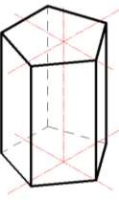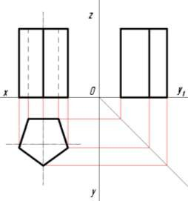

а) б)

Рисунок 10.4 – Проецирование прямой пятиугольной призмы

Построение начинаем с основания призмы – правильного пятиугольника (Рисунок - 10.4 б). Его можно построить с помощью циркуля деление окружности на пять равных частей. Затем при помощи вертикальных линий связи получаем фронтальную проекцию, где изображаем пять ребер, два из которых невидимы и профильную проекцию, где изображены три вертикальных ребра. Получаем вершину. Как и у проекций цилиндра, горизонтальная проекция верхнего и нижнего основания совпадают.

Построение аксонометрической проекции цилиндра
Построение начинаем с проведения аксонометрических осей, т. е. под углом 120⁰ друг к другу будут проходить оси x, y, z (Рисунок 10.5). Коэффициенты искажения по осям будут одинаковы, и равны 0,82, но для упрощения принимают равные единице.
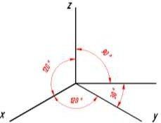
Рисунок 10.5 – Оси аксонометрической проекции

Изображаем нижнее основание цилиндра в виде овала. Для упрощения построение начало координат «О» располагаем в центре нижнего основания и ось Oz направлена вдоль оси цилиндра, в том случае, если основание параллельно горизонтальной плоскости проекции (Рисунок 10.6). Затем на оси Oz (или Oy) откладываем высоту цилиндра и на этой высоте строим изображение верхнего основания. Проведя касательную к овалам, получим аксонометрическую проекцию цилиндра (Рисунок 10.7).

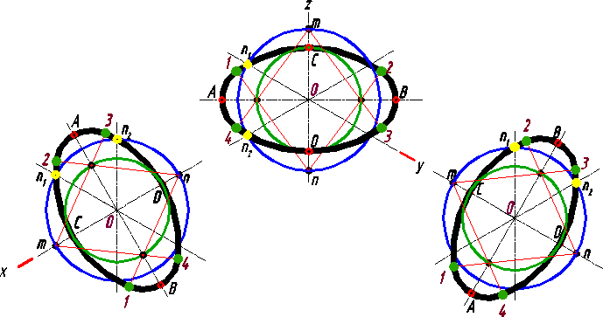
Рисунок 10.6 – Проецирование цилиндра
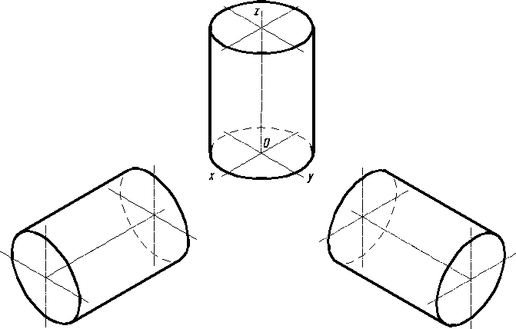
Рисунок 10.7 – Аксонометрическая проекция цилиндра
Построение аксонометрической проекции конуса
Строим основание конуса – овал аналогично построению основания цилиндра. Затем по оси Oz из центра (∙) О откладываем высоту конуса (∙) S. Из найденной (∙) S проводим касательную к основанию – овалу и получаем аксонометрическую проекцию конуса (Рисунок 10.8а). Но если усеченный конус, то из полученной (∙) S строем овал усеченной части конуса (Рисунок 10.8б).

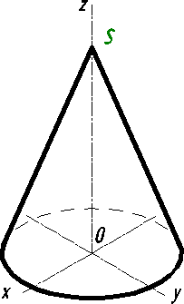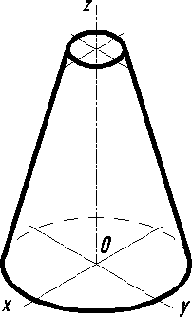

а) б)
Рисунок 10.8 – Построение аксонометрической проекции конуса

Построение аксонометрической проекции шестиугольной и пятиугольной призмы
Построение начинаем также, как и у цилиндра с построения осей изометрии. Аксонометрическую проекцию основания призмы – шестиугольник, построим как показано на Рисунок - 10.9б. Проекция основания дана на Рисунок – 10.9а. Обозначим точками все вершины основания, условно приняв, что ось x и y проходит через центр О, ось x по горизонтали, а ось y по вертикали. Потом переносим все значения вершин правильного шестиугольника в соответствии с пронумерованными вершинами основания с учетом расположения аксонометрических осей, соединим полученные точки в шестиугольник. Затем из каждой вершины основания проводим вертикальные линии, параллельно оси Oz равные высоте призмы. Полученные точки соединяем. Получили верхнее основание призмы. Видимый контур обводим основной толстой линией, а невидимый штриховой линией.
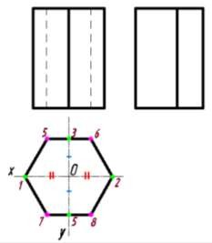
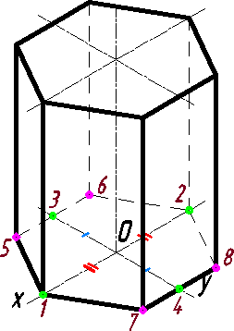
а) б)
Рисунок 10.9 – Проецирование шестиугольной призмы

Построение пятиугольной призмы (Рисунок 10.10) аналогично построению шестиугольной призмы.

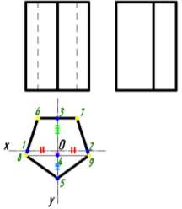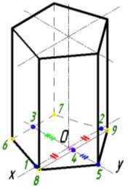

Рисунок 10.10 – Проецирование пятиугольной призмы

Построение аксонометрической проекции четырех угольной пирамиды
Аксонометрическую проекцию правильной четырехугольной призмы начинаем с вычерчивания аксонометрических осей для прямоугольной диметрической проекции, где коэффициенты искажения будут одинаковы для двух осей – Oz и Ox и равны единице, а для оси Oy коэффициент искажения будет равен 0,5. Построение начинаем основания пирамиды. Для этого откладываем по оси x полный размер стороны основания призмы, а по оси y – размер, сокращенный вдвое. Через полученные точки проведем отрезки прямых линий, параллельные осям x и y, получая диметрическую проекцию квадрата, являющегося основанием пирамиды. По оси z от точки «О» откладываем высоту пирамиды и получаем точку, соединяем с вершиной основания (Рисунок 10.11). Обводим видимый и невидимый контур.
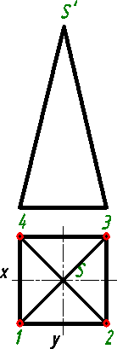
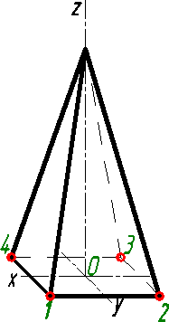

Рисунок 10.11 – Построение аксонометрической проекции четырехугольной пирамиды

Задание для практической подготовки № 8
На листе формата А3 построить аксонометрические проекции геометрических тел.
№ варианта | Геометрические тела для построения
Вариант 1 | пятиугольная призма, конус, цилиндр, пирамида
Вариант 2 | шестиугольная призма, конус, цилиндр, пирамида

Вопросы для практической подготовки № 8
- Понятие проецирования.
- Понятие точки.
- Последовательность построения аксонометрической проекции конуса.
- Последовательность построения аксонометрической проекции усеченной пирамиды.
- Последовательность построения аксонометрической проекции окружности.

Практическая подготовка №9. Построение в ручной графике проекций точек и линий, лежащих на поверхностях геометрических тел. Построение развёрток

Теоретическая часть
Разверткой поверхности многогранника называют плоскую фигуру, полученную при совмещении с плоскостью чертежа всех граней многогранника в последовательности их расположения на многограннике.
Чтобы построить развертку поверхности многогранника, нужно определить натуральную величину граней и вычертить на плоскости последовательно все грани. Истинные размеры ребер граней, если они спроецированы не в натуральную величину, находят способами вращения или перемены плоскостей проекций (проецированием на дополнительную плоскость)
Развертка поверхности прямой призмы представляет собой плоскую фигуру, составленную из боковых граней - прямоугольников и двух равных между собой многоугольников оснований. Для примера взята правильная прямая шестиугольная призма (рис. 11, а). Все боковые грани призмы - прямоугольники, равные между собой по ширине, и высоте Н; основания призмы - правильные шестиугольники со стороной, равной а. Так как истинные размеры граней нам известны, нетрудно выполнить построение развертки. Для этого на горизонтальной прямой последовательно откладывают шесть отрезков, равных стороне основания шестиугольника, т. е. 6а. Из полученных точек восставляют перпендикуляры, равные высоте призмы Н, и через конечные точки перпендикуляров проводят вторую горизонтальную прямую. Полученный прямоугольник (Н х 6а) является разверткой боковой поверхности призмы. Затем на одной оси пристраивают фигуры оснований - два шестиугольника со сторонами, равными а. Контур обводят сплошной основной линией, а линии сгиба - штрихпунктирной с двумя точками.
Подобным образом можно построить развертки прямых призм с любой фигурой в основании.
Развертка поверхности правильной пирамиды представляет собой плоскую фигуру, составленную из боковых граней - равнобедренных или равносторонних треугольников и правильного многоугольника основания. Для примера взята правильная четырехугольная пирамида (рис. 11.1, б). Решение задачи осложняется тем, что неизвестна величина боковых граней пирамиды, так как ребра граней не параллельны ни одной из плоскостей проекций. Поэтому построение начинают с определения истинной величины наклонного ребра SA. Определив способом вращения истинную длину наклонного ребра SA, равную s'a`1 (рис. 11, б), из произвольной точки О, как из центра, проводят дугу радиусом s'a`1. На дуге откладывают четыре отрезка, равные стороне основания пирамиды, которое спроецировано на чертеже в истинную величину. Найденные точки соединяют прямыми с точкой О. Получив развертку боковой поверхности, к основанию одного из треугольников пристраивают квадрат, равный основанию пирамиды.

Развертка поверхности прямого кругового конуса представляет собой плоскую фигуру, состоящую из кругового сектора и круга (рис. 11.1, в). Построение выполняют следующим образом. Проводят осевую линию и из точки, взятой на ней, как из центра, радиусом Rh равным образующей конуса sfd, очерчивают дугу окружности. В данном примере образующая, подсчитанная по теореме Пифагора, равна приблизительно
38 мм (L = √l5² + 35² = √l450 ≈ % 38 мм). Затем подсчитывают угол сектора по формуле
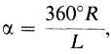
где R - радиус окружности основания конуса; L - длина образующей боковой поверхности конуса.
В данном примере α = 360°⋅15/38 ≈ 142,2°.
Этот угол строят симметрично относительно осевой линии с вершиной в точке s. К полученному сектору пристраивают круг с центром на осевой линии и диаметром, равным диаметру основания конуса.
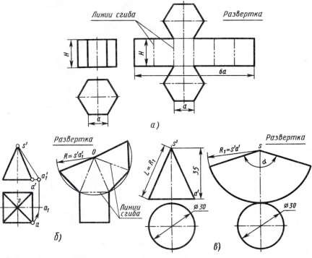
Рисунок 11.1 – Чертеж разверток поверхностей геометрических тел

Задание для практической подготовки № 9
Необходимо создать развертку куба и склеить правильный многогранник, каждая грань которого представляет собой квадрат.
Создание куба состоит из двух этапов: создание развертки и склеивание самой фигуры.
- Выбираем размеры квадрата - одной стороны нашего куба. Лист бумаги должен быть шириной не менее 3 сторон этого квадрата и длиной немного более 4 сторон.
- Чертим в длину нашего листа четыре квадрата, которые станут боковыми сторонами куба. Рисуем их строго на одной линии, вплотную друг к другу.
- Над и под любыми из квадратов рисуем по одному такому же квадрату.
- Дорисовываем полоски для склеивания, с помощью которых грани будут соединяться между собой. Каждые две грани должны соединяться одной полоской.
- Куб готов!

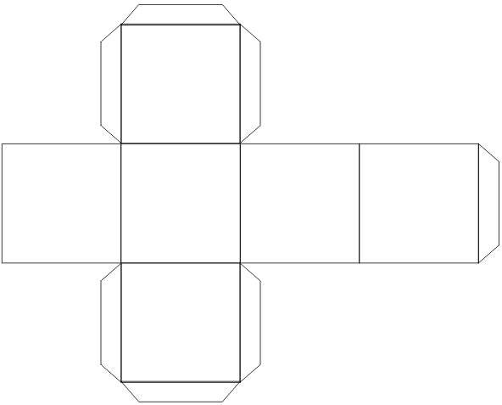

После рисования развертка вырезается ножницами и склеивайте ПВА. Клей очень тонким слоем равномерно размазываем кистью по поверхности склеивания. Соединяем поверхности и закрепляем в нужном положении на некоторое время, с помощью скрепки или небольшого груза. Срок схватывания клея где-то 30-40 минут. Ускорить высыхание можно методом нагрева, например, на батарее. После склеиваем следующие грани, закрепляем в нужном положении. И так далее. Так постепенно вы проклеите все грани куба. Используйте небольшие порции клея!

Вопросы для практической подготовки № 9
- Что называется, разверткой поверхности многогранника?
- Что представляет собой развертка поверхности прямой призмы?
- Как выполняют построение развертки поверхности прямой призмы?
- Что представляет собой развертка поверхности правильной пирамиды?
- Как выполняют построение развертки поверхности правильной пирамиды?
- Что представляет собой развертка поверхности прямого кругового конуса?
- Как выполняют построение развертки поверхности прямого кругового конуса?

Практическая подготовка №10. Построение в ручной графике изображений плоских фигур и геометрических тел в прямоугольных изометрической и диметрической проекциях

Теоретическая часть
Построение аксонометрических проекций начинают с проведения аксонометрических осей. Положение осей. Оси фронтальной диметрической проекции располагают, как показано на
Рисунок - 8.1, а: ось х - горизонтально, ось z - вертикально, ось у - под углом 45° к горизонтальной линии.
Угол 45° можно построить при помощи чертежного угольника с углами 45, 45 и 90°, как показано на Рисунок - 8.1, б.
Положение осей изометрической проекции показано на Рисунок - 8.1, г. Оси х и у располагают под углом 30° к горизонтальной линии (угол 120° между осями). Построение осей удобно проводить при помощи угольника с углами 30, 60 и 90° (Рисунок - 8.1, д).
Чтобы построить оси изометрической проекции с помощью циркуля, надо провести ось z, описать из точки О дугу произвольного радиуса; не меняя раствора циркуля, из точки пересечения дуги и оси z сделать засечки на дуге, соединить полученные точки с точкой О.

При построении фронтальной диметрической проекции по осям х и z (и параллельно им) откладывают действительные размеры; по оси у (и параллельно ей) размеры сокращают в 2 раза, отсюда и название "диметрия", что по-гречески означает "двойное измерение".
При построении изометрической проекции по осям х, у, z и параллельно им откладывают действительные размеры предмета, отсюда и название "изометрия", что по-гречески означает "равные измерения".
На Рисунок - 8.1, в и е показано построение аксонометрических осей на бумаге, разлинованной в клетку. В этом случае, чтобы получить угол 45°, проводят диагонали в квадратных клетках (Рисунок - 8.1, в). Наклон оси в 30° (Рисунок - 8.1, г) получается при соотношении длин отрезков 3 : 5 (3 и 5 клеток).
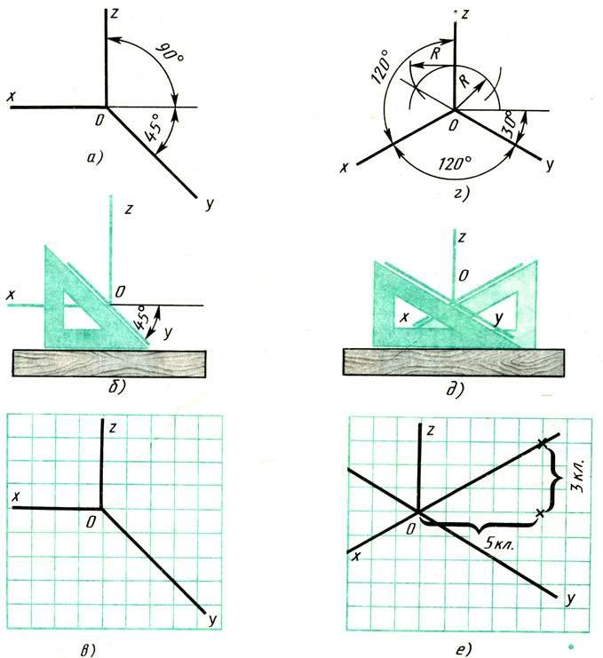
Рисунок 8.1 – Способы построения осей аксонометрических проекций

Построение фронтальной диметрической и изометрической проекций. Построить фронтальную диметрическую и изометрическую проекции детали, три вида которой приведены на Рисунок - 8.2.

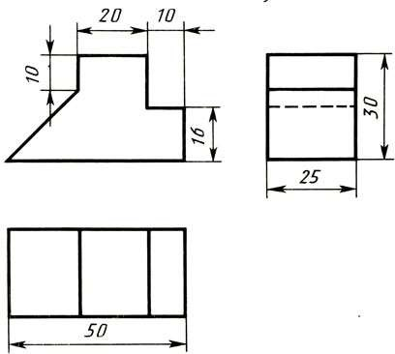
Рисунок 8.2 – Комплексный чертеж детали
Порядок построения проекций следующий (Рисунок - 8.3):
- Проводят оси. Строят переднюю грань детали, откладывая действительные величины высоты - вдоль оси z, длины - вдоль оси х (Рисунок - 8.3, а).
- Из вершин полученной фигуры параллельно оси v проводят ребра, уходящие вдаль. Вдоль них откладывают толщину детали: для фронтальной ди-метрической проекции - сокращенную в 2 раза; для изометрии - действительную (Рисунок - 8.3, б).
- Через полученные точки проводят прямые, параллельные ребрам передней грани (Рисунок - 8.3, в).
- Удаляют лишние линии, обводят видимый контур и наносят размеры (Рисунок - 8.3, г).
Сравните левую и правую колонки на Рисунок - 8.3. Что общего и в чем различие данных на них построений?

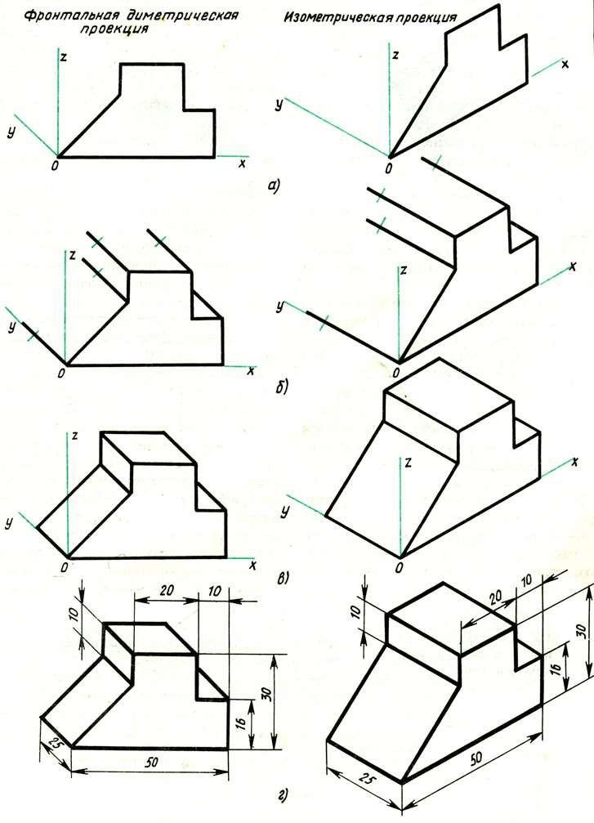
Рисунок 8.3 – Способ построения аксонометрических проекций

Из сопоставления этих рисунков и приведенного к ним текста можно сделать вывод о том, что порядок построения фронтальной диметрической и изометрической проекций в общем одинаков. Разница заключается в расположении осей и длине отрезков, откладываемых вдоль оси у.

В ряде случаев построение аксонометрических проекций удобнее начинать с построения фигуры основания. Поэтому рассмотрим, как изображают в аксонометрии плоские геометрические фигуры, расположенные горизонтально.
Построение аксонометрической проекции квадрата показано на Рисунок - 8.4, а и б.
Вдоль оси х откладывают сторону квадрата а, вдоль оси у - половину стороны а/2 для фронтальной диметрической проекции и сторону а для изометрической проекции. Концы отрезков соединяют прямыми.
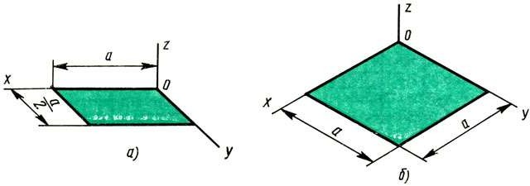
Рисунок 8.4 – Аксонометрические проекции квадрата: а - фронтальная диметрическая; б - изометрическая

Построение аксонометрической проекции треугольника показано на Рисунок 8.5, а и б.
Симметрично точке О (началу осей координат) по оси х откладывают половину стороны треугольника а/2, а по оси у - его высоту h (для фронтальной диметрической проекции половину высоты h/2). Полученные точки соединяют отрезками прямых.
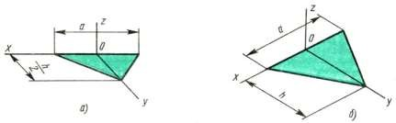
Рисунок 8.5 – Аксонометрические проекции треугольника: а - фронтальная диметрическая; б - изометрическая
Построение аксонометрической проекции правильного шестиугольника показано на Рисунок - 8.6.
По оси х вправо и влево от точки О откладывают отрезки, равные стороне шестиугольника. По оси у симметрично точке О откладывают отрезки s/2, равные половине расстояния между противоположными сторонами шестиугольника (для фронтальной диметрической проекции эти отрезки уменьшают вдвое). От точек m и n, полученных на оси у, проводят вправо и влево параллельно оси х отрезки, равные половине стороны шестиугольника. Полученные точки соединяют отрезками прямых.
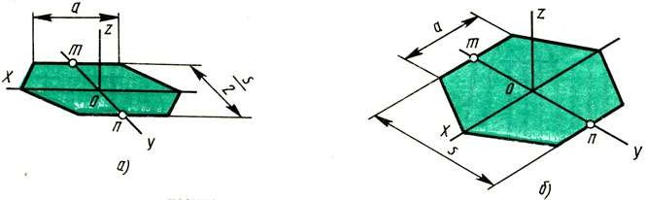
Рисунок 8.6 – Аксонометрические проекции правильного шестиугольника: а - фронтальная диметрическая; б - изометрическая

Вопросы к практической подготовке №10
Изучить теоретическую часть практической работы, ответить на ниже приведенные вопросы:
- Как располагают оси фронтальной диметрической и изометрической проекций? Как их строят?
- Какие размеры откладывают вдоль осей фронтальной диметрической и изометрической проекций и параллельно им?
- Вдоль какой аксонометрической оси откладывают размер уходящих вдоль ребер предмета?
- Назовите общие для фронтальной диметрической и изометрической проекций этапы построения.
Задание к практической подготовке №10
В тетради постройте аксонометрические проекции деталей, приведенных на Рисунок - 8.7, а, б, в - фронтальные диметрические, для деталей на Рисунок - 8.7, г, д, е - изометрические.
Размеры определите по числу клеток, считая, что сторона клетки равна 5 мм.
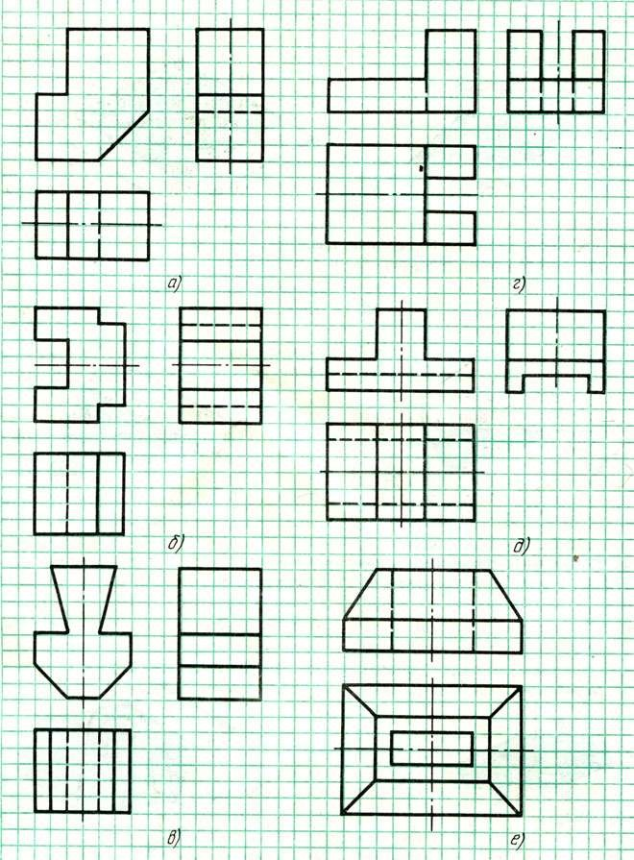
Рисунок 8.7 – Задание на построение аксонометрических проекций

Практическая подготовка №11. Построение в ручной графике аксонометрической проекции группы геометрических тел

Теоретическая часть
Комплексный чертеж группы геометрических тел
Для развития пространственного воображения полезно выполнять комплексные чертежи группы геометрических тел и несложных моделей с натуры. Наглядное изображение группы геометрических тел показано на Рисунок 10.12.
Построение комплексного чертежа этой группы геометрических тел следует начинать с горизонтальной проекции, так как основания цилиндра, конуса и шестигранной пирамиды проецируются на горизонтальную плоскость проекции без искажений. С помощью вертикальных линий связи строим фронтальную проекцию. Профильную проекцию строим с помощью вертикальных и горизонтальных линий связи.

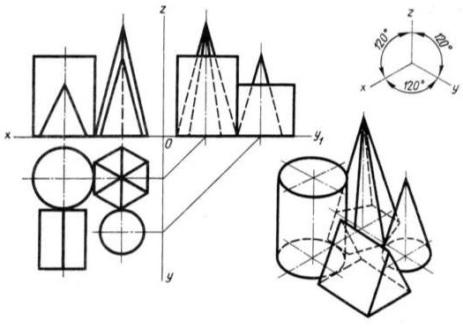
Рисунок 10.12 – Комплексный чертеж группы геометрических тел

Задание для практической подготовки № 11
- На листе чертежной бумаги формата А3 вычертите рамку и графы основной надписи.
- По двум заданным проекциям группы геометрических тел постройте третью проекцию (профильную) группы тел.
- Выдержите требования к типам линий (ГОСТ 2.303-68).
- Размеры наносить НЕ НАДО!
- Линии построения третьего вида сохраните.
- Постройте группу геометрических тел в прямоугольных изометрической (вариант 1) и диметрической проекциях (вариант 2).
6. Заполните основную надпись. Название работы: Геометрические тела.

Работа предусматривает выполнение заданий по индивидуальным (для каждого ученика) исходным данным.
Номера вариантов преподаватель утверждает самостоятельно. Задания по вариантам
Вариант 1 Вариант 2
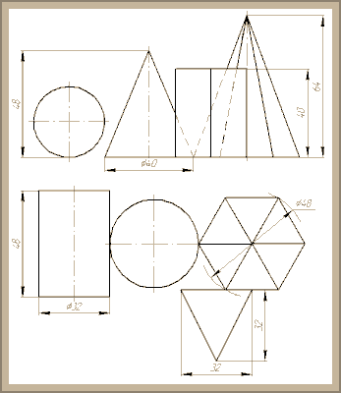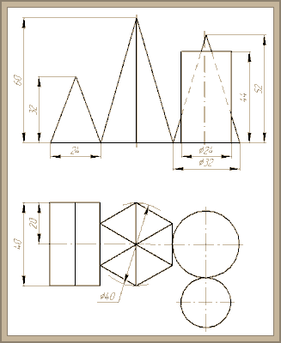

Вариант 3 Вариант 4
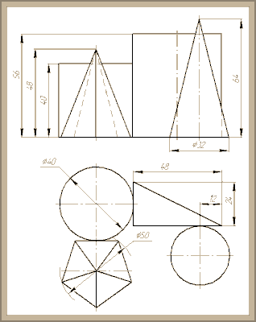
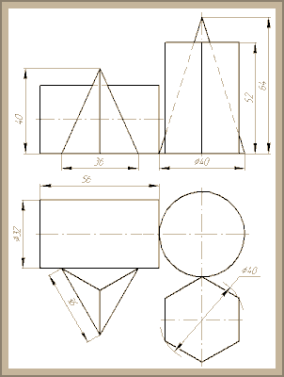

Вариант 5 Вариант 6

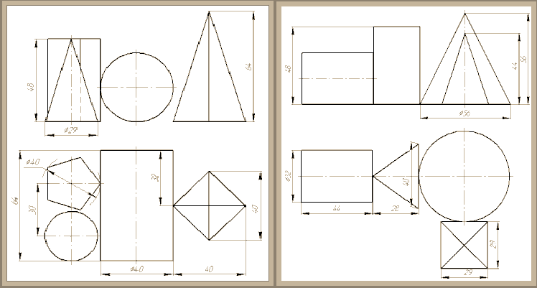

Вариант 7 Вариант 8
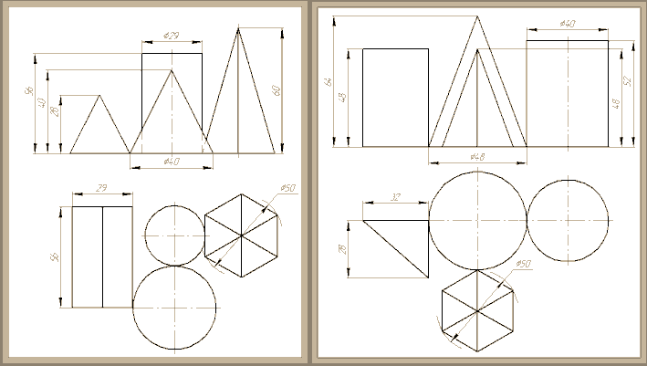

Вопросы к практической подготовке №11
- Последовательность построения комплексного чертежа группы геометрических тел.

- Какие геометрические тела, на вашем чертеже, соприкасаются друг с другом (гранями, основаниями, вершинами, ребрами, точками)?

Практическая подготовка №12. Построение с использованием САПР трех видов модели по ее аксонометрическому изображению

Алгоритм выполнения работы
Запустить программу AutoCAD.
Создать новый файл, открыть его.
Построить 3 вид модели, используя команду Линия.
В системе координат вычертить 3 вида модели по ее аксонометрическому изображению.
Масштаб 1:1. Построение необходимо выполнять с соблюдением стандартов ЕСКД.

Задание к практической подготовке №12
Используя алгоритм выполнения работы вычертить в системе координат три вида детали, главный вид взять по стрелке А. Индивидуальные задания назначаются преподавателем.
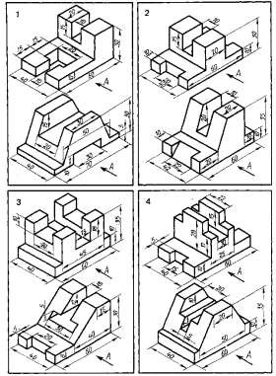

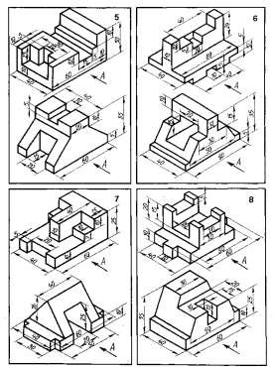

Вопросы практической подготовке №12
- Как определить главный вид детали?
- Как построить три вида модели, использую команду ГИЗМО?

Практическая подготовка №13. Построение с использованием САПР по двум данным видам модели третьего вида и ее аксонометрического изображения

Алгоритм выполнения работы
Построение 3х видов модели выполняется командой Линия. Построение аксонометрической проекции выполняется командой Полилиния.
В аксонометрии ось y должна быть повернута на 30 градусов относительно к горизонтали. Для этого необходимо включить и настроить режим «Режим ограничения перемещения курсора определенными углами», необходимо поставить галочку угол 30 градусов. В этом случае будут отслеживаться углы кратные 30 градусам – 60, 90, 120 и т.д. Далее выбираем Полилинию и начинаем построение по заданным размерам и 3м видам модели аксонометрическую модель.
Окружность следует выполнять
В аксонометрии отверстия чертятся не так как в 2д черчении. Необходимо вычертить осевые линии, найти центр окружности. Далее необходимо включить режим «Изометрическое проектирование» на панели. В этом режиме необходимо выбрать вариант
«Плоскость изометрии сверху». Далее выбираем команду Эллипс (ось, конец). В командной строке появляется: ЭЛЛИПС Конечная точка оси эллипса или в альтернативных командах Изокруг (работает только с включенным режимом Изометрическое проектирование). В командной строке выбираем Изокруг – центр Изокруга, вводим диаметр, нажимаем Enter и круг построен.
Масштаб выбирается 1:1. Построение необходимо выполнять с соблюдением стандартов

ЕСКД.
Проставить размеры.
Сохраняем Файл в папке STUDENT.

Задание к практической подготовке №13

Использую алгоритм выполнения работы построить 2 вида модели, выданные преподавателем, соблюдая правила ЕСКД построить 3й вид модели и её аксонометрическое изображение. Вариант определяет преподаватель.
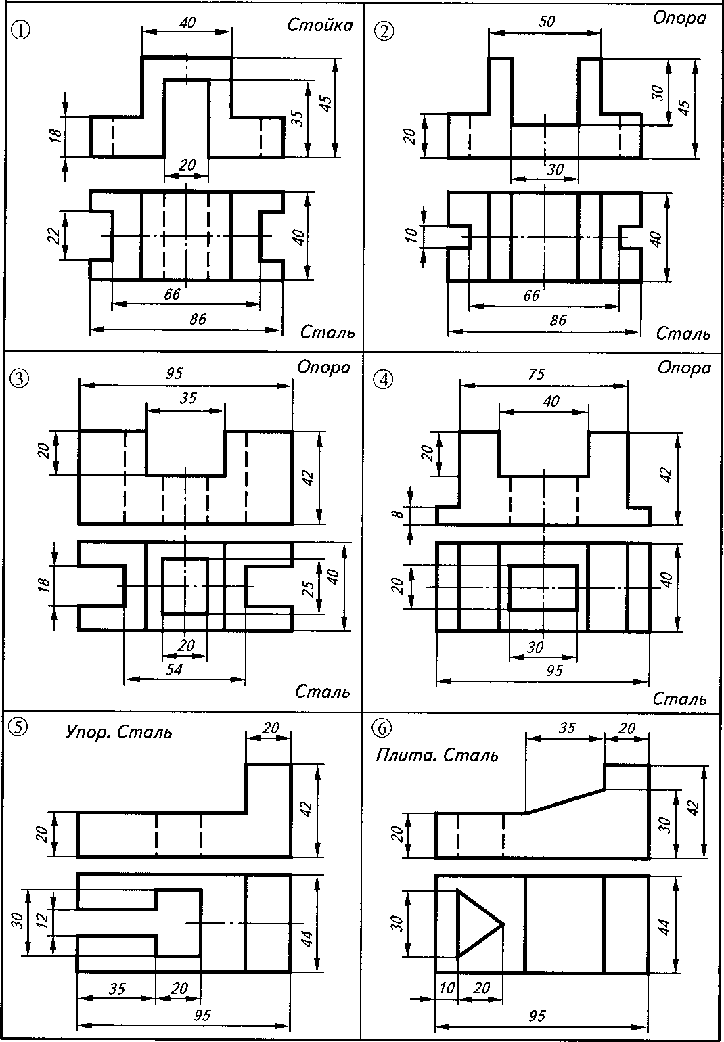
Рисунок 7.13 – Задание для построения
Вопросы к практической подготовке №13

- Как сменить угол нанесенных размеров в 2д черчении под размеры аксонометрии?
- Какие команды необходимо использовать для построения аксонометрической проекции в Autocad?

Практическая подготовка №14. По приведенным наглядным изображениям деталей выполнить с использованием САПР указанные в условии сечения

Алгоритм выполнения задания
Сечением называется изображения предмета, которые получаются при мысленном рассечении предмета плоскостью. На сечении показывают только то, что расположено в секущей плоскости.
Положение секущей плоскости, с помощью которой образуется сечение, на чертеже указывают линией сечения, так же как для разрезов.
Сечения в зависимости от расположения их на чертежах разделяются на вынесенные и наложенные. Вынесенные сечения располагаются чаще всего на свободном поле чертежа и обводятся основной линией. Наложенные сечения располагают непосредственно на изображении предмета и обводят тонкими линиями (рис.119).
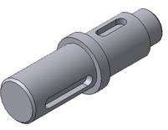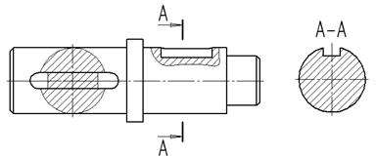
Рис.119 Построение сечений
Функции создания сечений и выносных видов в AutoCAD имеют следующий вид
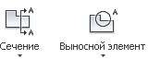
Эти новые команды позаимствованы из Inventor и позволяют получить полный и достаточный чертеж в соответствии с требованиями ГОСТ.
Создание сечения
Алгоритм работы команды предельно прост - на предварительно выбранном виде необходимо указать точки, определяющие линию сечения (оно может быть ломаным)

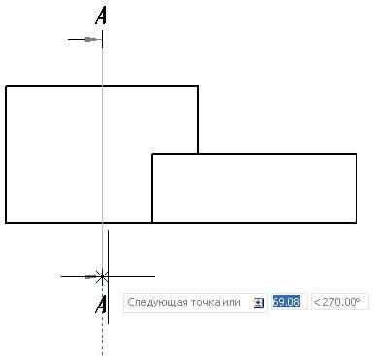

и перемещением курсора задать направление сечения и его положение на листе. Проекционная связь сечения сохраняется.
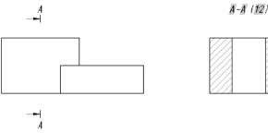
Сечение
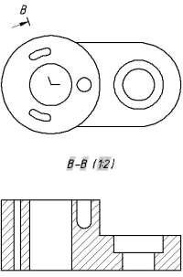
Ломаное сечение

Для редактирования сечения необходимо выделить его и на ленте появятся команды, во многом аналогичные для редактирования видов.

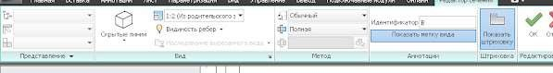
Опции редактирования сечений

Дополнительно появились опции задания Глубины сечения (Полная, Срез, Расстояние), позволяющие построить разрез, сечение и сечение на глубину соответственно, метки сечения и наличия штриховки.
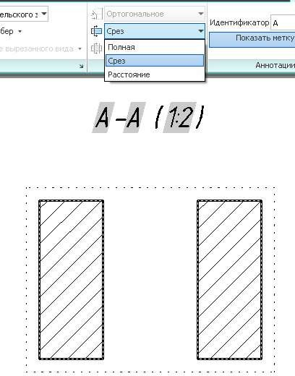

"Ручки" на сечении и линии сечения активны и также позволяют выполнить основные операции редактирования и поменять масштаб.

Для управления отображением сечений введены Стили сечений
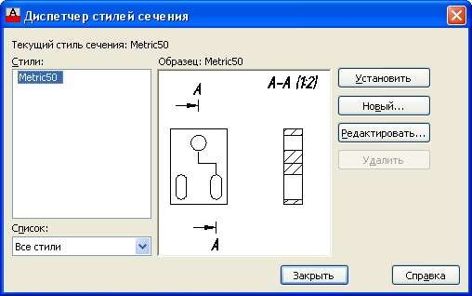

В стилях можно настроить вид в соответствии с ЕСКД и Вашими требованиями

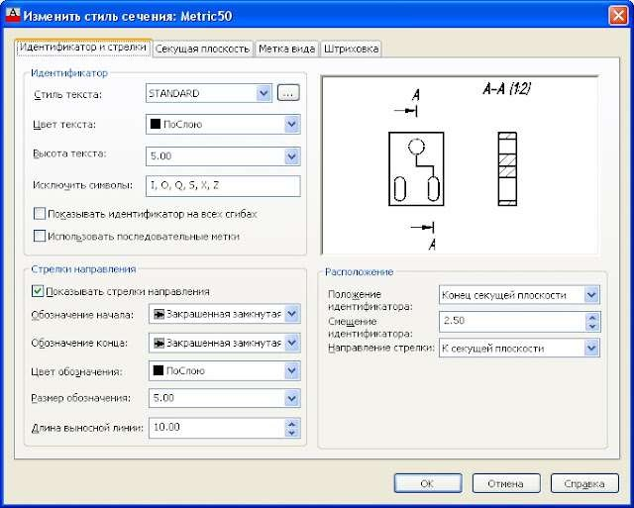

Создание выносного вида
Команда не менее проста, чем предыдущая - определяемся с типом выносного элемента (Круговой или Прямоугольный), выбираем вид, указываем центральную точку вида и размер окружности
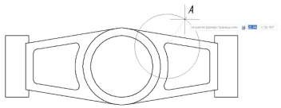
Затем указываем положение выносного элемента
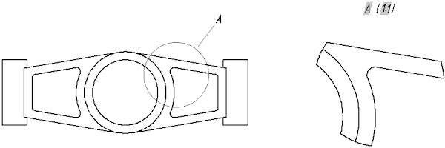

Чтобы отредактировать вид выбираем его и запускаем необходимую опцию на ленте

Опции редактирования выносного элемента

Кроме всего прочего, можно определить способ обрезки вида - Ровное, Ровное с рамкой, Ровное с соединительной линией и Неровное.

Для управления отображением и обозначением видов введены Стили выносного элемента
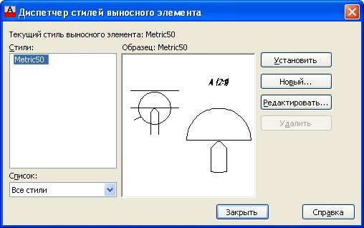

Одна неприятная особенность - в AutoCAD 2013 нет возможности настроить обозначение вида на полке. В остальном настройки очень гибкие и позволяют привести вид выносного элемента в соответствие с ЕСКД.

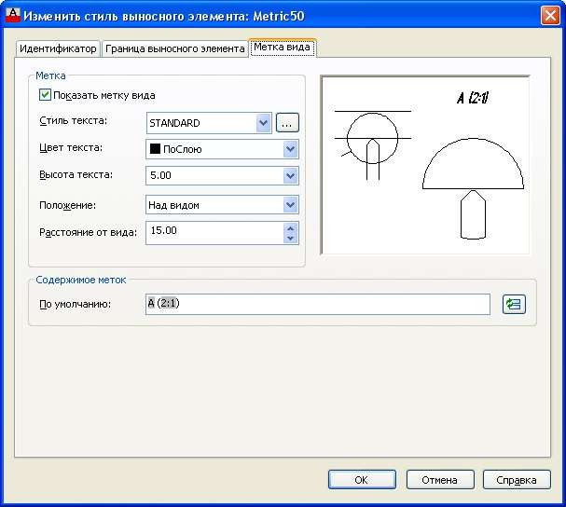

Задание к практической подготовке №14
Выполните все действия, описанные в алгоритме выполнения задания, работу покажите преподавателю

Вопросы к практической подготовке №14
- Что такое сечение?
- Как указывается положение секущей плоскости?

Практическая подготовка №15. Построение с использованием САПР простых фронтальных разрезов. Соединение части вида с частью разреза
Алгоритм выполнения работы
Если вид и разрез представляют собой симметричные фигуры (рис.110), то можно соединять половину вида и половину разреза, разделяя их штрихпунктирой тонкой линией, являющейся осью симметрии. Часть разреза обычно располагают справа от оси симметрии, разделяющей часть вида с частью разреза, или снизу от оси симметрии. Линии невидимого контура на соединяемых частях вида и разреза обычно не показываются. Если с осевой линией, разделяющий вид и разрез, совпадает проекция какой-либо линии, например, ребра гранной фигуры, то вид и разрез разделяются сплошной волнистой линией, проводимой левее оси симметрии, если ребро лежит на внутренней поверхности, или правее, если ребро наружное.

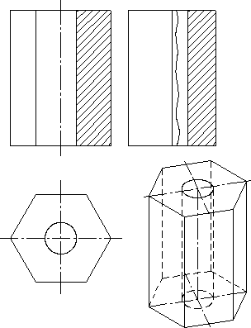
Рис. 110 Соединение части вида и разреза

Построение разрезов
Построение разрезов в системе КОМПАС изучим на примере построения чертежа призмы, задание для которого изображено на рис.111.
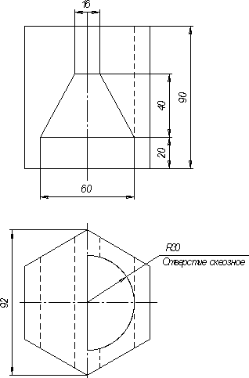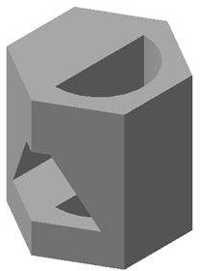
Рис.111 Задание для построения чертежа призмы
б)
а)
Последовательность построения чертежа следующая:
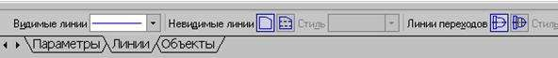
1. По заданным размерам построим твердотельную модель призмы (рис.109 б). Сохраним модель в памяти компьютера в файле с именем «Призма».

Рис.112 Панель Линии

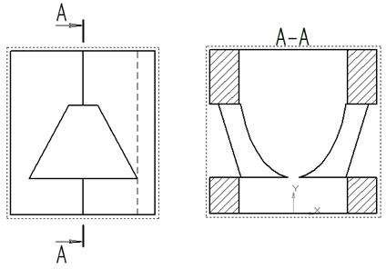
- Для построения профильного разреза (рис.113) начертим линию разреза А-А на главном виде с помощью кнопки
Линия разреза.

Рис.113 Построение профильного разреза
Направление взгляда и текст обозначения можно выбрать на панели управления командой внизу экрана (рис.114). Завершается построение линии разреза нажатием на кнопку Создать объект.
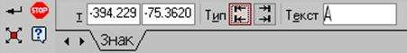
Рис.114 Панель управления командой построения разрезов и сечений
- На панели Ассоциативные виды (рис.115) выберем кнопку Линия разреза, затем появившейся на экране ловушкой укажем линию разреза. Если все сделано верно (линия разреза должна быть обязательно построена в активном виде), то линия разреза окрасится в красный цвет. После указания линии разреза А-А на экране появится фантом изображения в виде габаритного прямоугольника.
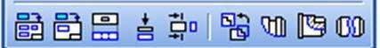
Рис.115 Панель Ассоциативные виды
С помощью переключателя Разрез/сечение на Панели свойств выбирается тип изображения – Разрез (рис.116) и масштаб отображаемого разреза.
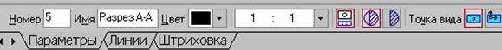
Рис.116 Панель управления командой построения разрезов и сечений Профильный разрез построится автоматически в проекционной связи и со стандартным
обозначением. При необходимости проекционную связь можно отключать переключателем  Проекционная связь (рис.116). Для настройки параметров штриховки, которая будет использована в создаваемом разрезе (сечении) используется элементы управления на вкладке Штриховка.

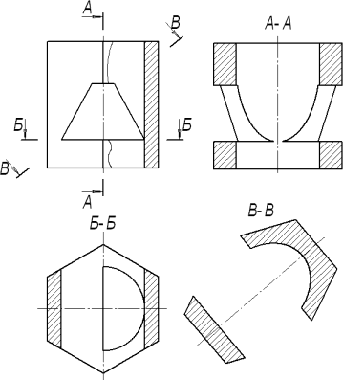
Рис.117 Построение горизонтального разреза Б-Б и сечения В-В
Если выбранная секущая плоскость при построении разреза совпадает с плоскостью симметрии детали, то в соответствии со стандартом такой разрез не обозначается. Но если просто стереть обозначение разреза, то из-за того, что вид и разрез в памяти компьютера связаны между собой, то сотрется и весь разрез. Поэтому для того, чтобы удалить обозначение, вначале следует разрушить связь вида и разреза. Для этого щелчком левой кнопки мыши выделяется разрез, а затем щелчком правой кнопки мыши вызывается контекстное меню, из которого выбирается пункт Разрушить вид (рис.97). Теперь обозначение разреза можно удалить.
- Для построения горизонтального разреза проведем через нижнюю плоскость отверстия на виде спереди линию разреза Б-Б. Предварительно обязательно двумя щелчками левой кнопки мыши вид спереди следует сделать текущим. Затем строится горизонтальный разрез (рис.117).
- При построении фронтального разреза совместим часть вида и часть разреза, т.к. это симметричные фигуры. На линию разделяющую вид и разрез проецируется наружное ребро призмы, поэтому разграничим вид и разрез сплошной тонкой волнистой линией, проводимой правее оси симметрии, т.к. ребро наружное. Для построения волнистой линии используется кнопка Кривая Безье, расположенной на панели Геометрия, вычерчиваемая стилем Для линии обрыва (рис.118). Последовательно указывайте точки, через которые должна пройти кривая Безье. Закончить выполнение команды следует нажатием на кнопку Создать объект.
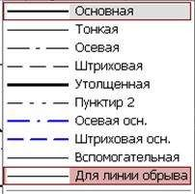

Рис.118 Выбор стиля линии для обрыва

Задание к практической подготовке №15
Выполните все действия, описанные в алгоритме выполнения задания, работу покажите преподавателю

Вопросы к практической подготовке №15
  - Что называется, разрезом?
  - В чем разница между видом и разрезом?
  - Как соединяется вид с частью разреза?

Практическая подготовка №16. Построение сложных ступенчатых разрезов с
использованием САПР

Алгоритм выполнения работы
Сложный ступенчатый разрез Б-Б получается при рассечении детали несколькими параллельными плоскостями. Схема его формирования для детали (рис. 1.37) представлена на рис.
2.29. Построение изображения сложного ступенчатого разреза детали создается командой SECTIONPLANE [15, 19].
Способ 1. Применяя команду SECTIONPLANE с опцией DRAW SECTION (Вычертить сечение), формируется ОС с параллельными плоскостями, при этом указываются точки создания плоскостей. Если эти точки будут располагаться в разных уровнях, то может получиться перекос секущей плоскости - она будет не перпендикулярна МСК. В таком случае вместо разреза создается сечение. Чтобы такого не происходило, требуется использование координатных фильтров, но это, к сожалению, несколько усложняет использование данного способа.
Способ 2. Более простой и надежный способ формирования ОС: сначала создается одна секущая плоскость, а затем формируется сам излом путем построения двух или нескольких параллельных плоскостей (рис. 2.30).
Этап 1. Открывается 3[)-модель детали. Переходя в окно вида сверху (или после установки вида сверху и МСК), создается ОС:
sectionplane / опция Draw section (Вычертить сечение) / указывается точка 1 с привязкой Guadrant (Квадрант)), в режиме ORTIIO указывается точка 2 / указывается точка 3 как направление разреза / - создан ОС с одной секущей плоскостью (рис. 2.30).
Этап 2. Добавляется излом путем создания двух параллельных секущих плоскостей:
- 1) ПЩ мыши в рабочей области чертежа указывается созданный ОС — появляется контекстное меню;
- 2) в контекстном меню выбирается Add jog to section (Добавить излом секущей плоскости);
- 3) без привязки указывается точка 4 па линии сечения - в результате сформируется излом в сторону направления разреза.
Этап 3. Осуществляется корректировка ОС:
- 1) указывается треугольная ручка 5 (она должна стать красного цвета) и с привязкой Сеп (Центр) указывается точка 6 - второй сегмент секущей плоскости установится как на рис. 2.30;
- 2) указывается треугольная ручка 7 (она должна стать красного цвета) и с привязкой Сеп (Центр) указывается точка 6 - третий сегмент секущей плоскости установится как на рис. 2.30.
Этап 4. После создания ОС задаются все установки в диалоговых окнах Generate Section/Elevation (Создать20/30 сечение) и Section Settings (Параметры разрезов):
- 1) выбирается линия сечения;

- 2) ПЩ мыши в рабочей области чертежа открывается контекстное меню, в котором выбирается Generate 2D/3D Section (Создать20/30 сечение).
В появившемся диалоговом окне Generate Section/Elevation (Создать сече- ние/вид) выполняется следующее:
- 1) в разделе 2D/3D - устанавливается переключатель 2D Section/Elevation (2D сечения/вид);
- 2) в разделе Source Geometry (Исходная геометрия) - выбирается Include all objects (Включить все объекты);
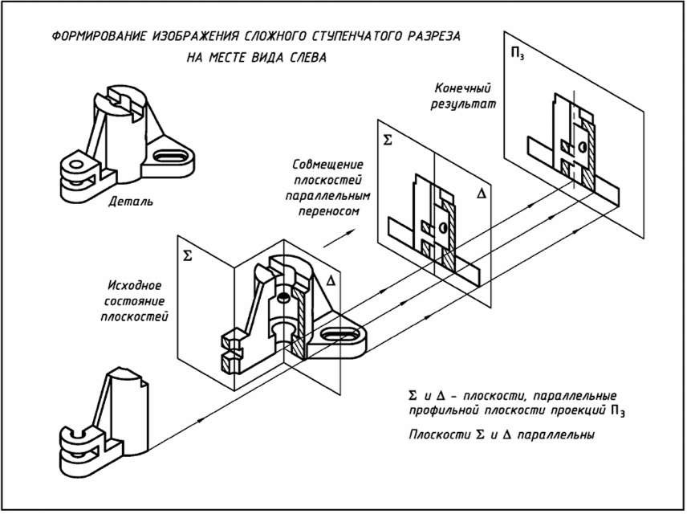

Рис. 2.29. Формирование сложного ступенчатого разреза детали
- 3) в разделе Destination (Размещение) - выбирается Insert as new Ыок (Вставить как новый блок);
- 4) выбирается Section Settings (Параметры разрезов) - появляется одноименное диалоговое окно Section Settings.

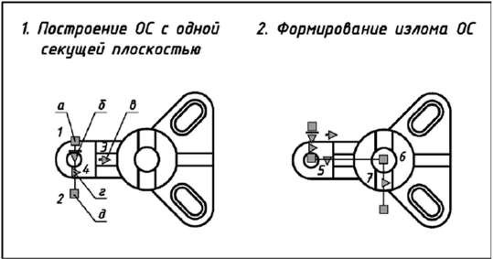

Рис. 2.30. Формирование сложного ступенчатого разреза детали командой SECTIONPLANE (СЕКПЛОСКОСТЬ)
В диалоговом окне Section Settings задаются следующие параметры для вида:
- 1) устанавливается флажок 2D Section/Elevation blok creation settings (Параметры 2D блока сечения/вида);
- 2) группа параметров Intersection Boundary' (Контур пересечения) - оставляется без изменения;
- 3) в группе Intersection Fill (Заливка сечения)) - устанавливается Face Hatch (Параметры штриховки): User defined (Из линий) // Anqle (Угол штриховки) - 45°, Hatch Spasing (Интервал штриховки) - 2;
- 4) в группе Background Line (Фоновые линии) - устанавливается отображение объекта за секущей плоскостью: Show (Видимые) - Yes, Hidden Line (Скрытые) - No;
- 5) в группе Cut-away Geometry (Геометрия разреза) - отключается отображение объекта, расположенного перед секущей плоскостью: Show - No, Hidden Line - No;
- 6) в группе Curve Tangtncy Line (Касательные) - отключается отображение линий плавного сопряжения поверхностей: Show - No;
- 7) нажимается кнопка ОК и возвращаются в диалоговое окно Generate Section/Elevation (Создать20/30 сечение);
- 8) выбирается Create (Создать) для выхода из диалогового окна Generate Section/Elevation.
Этан 5. Полученный ступенчатый разрез (рис. 2.31) дорабатывается в соответствие с требованиями ГОСТ 2. 305-2008 [1]: удаляются лишние линии, вычерчиваются осевые линии и т.п.
Доработка изображения разреза осуществляется одним из приведенных ниже способов:
- 1) в редакторе блоков, выбирая опции редактирования из контекстного меню по ПЩ мыши при выделении вхождения блока [15, 19];
- 2) блок взрывается командой EXPLODE (Расчленить).

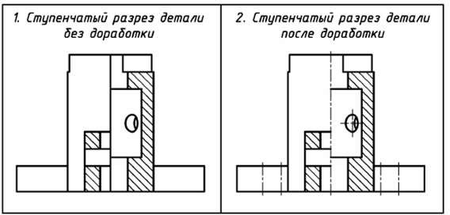

Рис. 2.31. Сложный ступенчатый разрез детали, полученный с помощью команды SECTIONPLANE (СЕКПЛОСКОСТЬ)
Задание к практической подготовке №16
Выполните все действия, описанные в алгоритме выполнения задания, работу покажите преподавателю.

Вопросы к практической подготовке №16
- В каких случаях сложный разрез называют ступенчатым?
- Какой командой создается сложный ступенчатый разрез в AutoCAD?
- Какими 2-мя способами можно вычертить сложный ломаный разрез в AutoCAD?

Практическая подготовка №17. Построение сложных ломаных разрезов с использованием САПР

Алгоритм выполнения задания
Сложный ломаный разрез А-А получается при рассечении детали пересекающимися плоскостями. Схема его формирования для детали (рис. 1.37) представлена на рис. 2.32. Построение изображения сложного ломаного разреза детали создается командой SECTIONPLANE [15, 19].
Для создания сложного ломаного разреза ОС строится для каждой секущей плоскости, так как команда SECTIONPLANE не поворачивает изображение, полученное в плоскости, расположенной под углом, а создает его проекцию. Поэтому построение ОС выполняется в три этапа.
Этан 1. Формируется первый ОС в направлении параллельном главному виду - получается продольный разрез всей детали. С полученного разреза выбирается: 1) разрез только левой части детали; 2) вид элементов правой части детали, которые расположены за секущей плоскостью. Порядок формирования приводится ниже.
Открывается ЗО-модель детали. Переходя в окно вида сверху (или после установки вида сверху и МСК), создается ОС:
- 1) sectionplane / опция Draw section (Вычертить сечение) / указывается точка 1 с привязкой Guadrant (Квадрант). В режиме ORTIIO указывается точка 2 и точка 3 для задания направления разреза. В итоге образуется ОС для продольного разреза (рис. 2.33);
- 2) выделяется созданная перед этим ОС. ЛЩ мыши на ручке меню открываются режимы ОС. Из представленных режимов выбирается режим Секущая плоскость;
- 3) для формирования продольного разреза задаются все установки в диалоговых окнах Generate Section/Elevation (Cos;taTb2D/3D сечение) и Section Settings (Параметры разрезов) такие же, как и при создании ступенчатого разреза, рассмотренного выше (раздел 2.5.2).
Сформированный разрез (2D-6.10K, рис. 2.34) дорабатывается так же, как отмечено выше при построении сложного ступенчатого разреза (раздел 2.5.2).

Этан 2. Для формирования разреза правой части детали формируется второй ОС под заданным углом к первому ОС:
- sectionplane / опция Draw section (Вычертить сечение) / Shift + ПЩ мыши. Координатный фильтр .XY. С объектной привязкой Сеп (Центр) указывается точка 1. Вводится Z=0
/ Shift + ПЩ мыши. Координатный фильтр .XY. С объектной привязкой Сеп (Центр) указывается точка 2. Вводится Z=0 / Shift + ПЩ мыши. Указывается точка 3 (направление взгляда на секущую плоскость). Построенная ОС представлена на рис. 2.33;
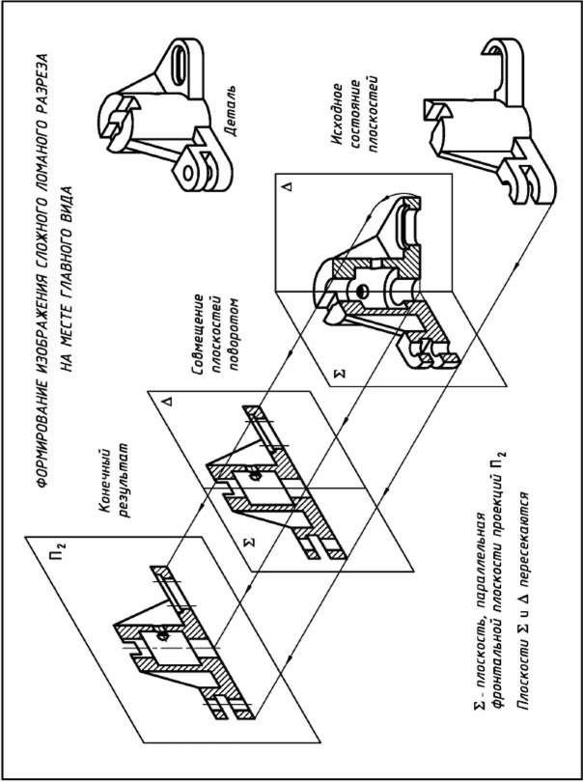

Рис. 2.32. Формирование сложного ломаного разреза детали
- для выделения необходимой части детали выбирается режим ОС Контур: а) выделяется ОС; б) ЛЩ мыши па ручке меню открываются режимы ОС; в) из представленных режимов выбирается режим - Контур; г) в режиме Контур разрезаны будут только те объекты, которые попадут в рамку контура. Поэтому рамку контура увеличивают путем вытягивания треугольной ручку (точка 4) за пределы детали. Новое положение контура показано на рис. 2.33 штриховой линией.
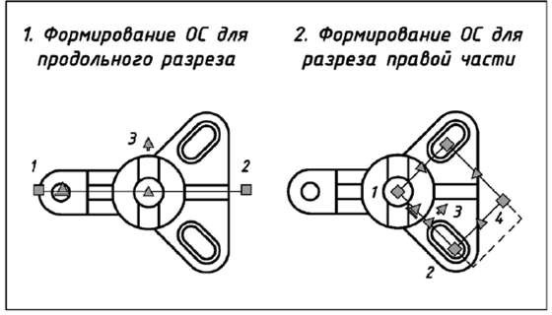

Рис. 2.33 'Сапы формирования сложного ломаного разреза детали командой SECTIONPLANE (СЕКПЛОСКОСТЬ)
- для окончательного формирования разреза задаются те же установки в диалоговых окнах Generate Section/Elevation (Создать2Г>/30 сечение) и Section Settings (Параметры разрезов), что и при создании сложного ступенчатого разреза детали (раздел 2.5.2).
Сформированный разрез (2Г)-блок, рис. 2.34) дорабатывается так же, как отмечено выше при построении сложного ступенчатого разреза (раздел 2.5.2).
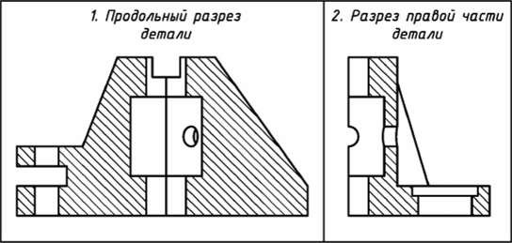

Рис. 2.34. Два простых разреза для формирования сложного ломаного разреза детали, полученные с помощью команды SECTIONPLANE (СЕКПЛОСКОСТЬ)
Задание к практической подготовке №17
Выполните все действия, описанные в алгоритме выполнения задания, работу покажите преподавателю.

Вопросы к практической подготовке №17
  - Что такое разрез?
  - Какие разрезы бывают?
  - Построение сложного ломанного разреза.

Практическая подготовка №18. Построение с использованием САПР аксонометрического изображения детали по ее комплексному чертежу. Выполнение выреза
¼ части аксонометрического изображения детали

Алгоритм выполнения задания
Исходные условия. В учебном процессе для выполнения чертежей в аксонометрических проекциях, как правило, используются уже построенные учебные проекционные чертежи (например, рис.1.26 и рис. 1.27).

Выполнить и скомпоновать на листе формата АЗ (420x297):
- 1) изображение детали с двумя плоскостями симметрии в диметрии прямоугольной с разрезами плоскостями хоу и voz (исходное условие - рис. 1.26);
- 2) изображение детали с одной плоскостью симметрии в изометрии прямоугольной с разрезами плоскостями xoz и yoz (исходное условие - рис. 1.27);

Последовательность выполнения и оформления чертежей [15]:
- подготавливается лист формата АЗ (420x297) - рис. 1.1. На листе ватмана вычерчивается рамка и основная надпись формы 1 (рис. 1.2). Основная надпись заполняется по упрощенной схеме аналогично разделу 1.2.2:

XX-194.04.15.115.000:
  - 3) продумывается компоновка формата путем определения взаимного расположение изображений и их расстояний от линий рамки и основной надписи с учетом размеров исходных проекционных чертежей (рис. 1.26 и рис. 1.27);
  - 4) тонкими линиями выполняются чертежи деталей в аксонометрических проекциях по размерам исходных проекционных чертежей.
Этапы построения представлены на рис. 1.35:
  - а) на первом этапе выстраиваются оси и начальные контуры проекций аксонометрических сечений деталей плоскостями xoz и yoz;
  - б) на втором тгапе выстраиваются овалы, являющиеся проекциями окружностей оснований цилиндров и сфер;
  - в) на третьем этапе удаляются лишние линии;
  - г) на четвертом этапе выполняется доводка изображений: по правилам начертательной геометрии строятся линии пересечения поверхностей; строятся проекций прямолинейных очертаний деталей; проекции сечений и ребра жесткости заштриховываются линиями, параллельными одной из диагоналей проекции квадратов, принадлежащих соответствующей координатной плоскости; производится обводка изображений. При этом: используются типы линий в соответствии с ГОСТ 2.303-68 (табл. 1.2); для заданного формата АЗ (с размерами 420x297) и величины изображений толщина основной линии s принимается равной 0,8 мм.

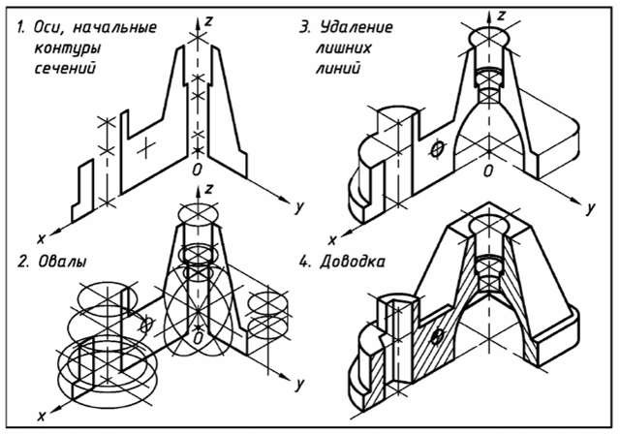

Рис. 1.35. Этапы построения чертежа детали в изометрии прямоугольной с вырезами плоскостями xoz и yoz (вариант исходных условий - рис. 1.27)
Примечание 1. При построении овалов должно учитываться правило - «большая ось овала всегда перпендикулярна той аксонометрической оси, которая не принадлежит плоскости, в которой расположена изображаемая окружность».
Примечание 2. Для проверки правильности построения овалов должно учитываться следующее [7]: 1) в прямоугольной изометрии большая ось овала АВ = l,22d, а малая ось - ВС = 0,7d; 2) в прямоугольной диметрии большая ось овала АВ = l,05d. а малая ось в горизонтальной и профильной плоскостях проекций - ВС = 0,35d. Во фронтальной плоскости проекций оси соответственно равны 0,95d.
Примечание 3. В прямоугольной диметрии возможна замена овалов, принадлежащих плоскости xoz, на окружности исходного радиуса R (рис. 1.34) - в учебном процессе детали имеют небольшие размеры, поэтому значением коэффициента искажения 0,95 можно пренебречь, приняв его равным 1.
Примечание 4. Выполнение чертежей можно осуществлять и в другой последовательности: а) построить аксонометрическую проекцию всей детали; б) выполнить разрезы; в) линии пересечения поверхностей, построить по правилам курса начертательной геометрии [7, 16]; г) удалить лишние линии и обвести чертеж.
Пример оформления чертежа деталей дан на рис. 1.36 [ 15].

Рис. 1.36. Пример оформления чертежа деталей в аксонометрических проекциях

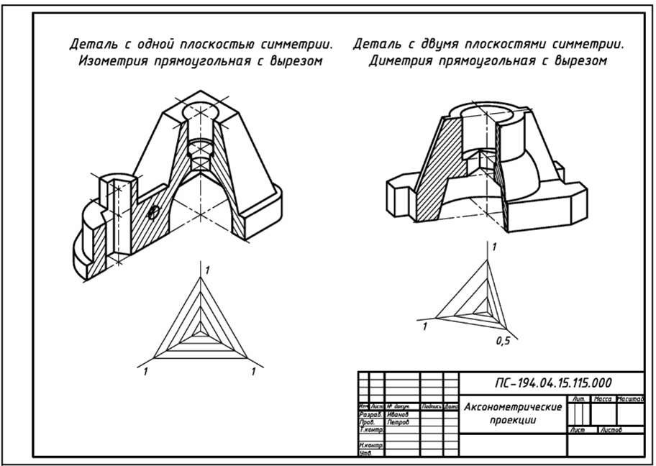

Задание к практической подготовке №18
Выполните все действия, описанные в алгоритме выполнения задания, работу покажите преподавателю.

Вопросы к практической подготовке №18
- Что такое комплексный чертеж детали?
- Этапы построения чертежа детали в изометрии прямоугольной с вырезами плоскостями xoz и yoz

Практическая подготовка № 19. Вычерчивание с использованием САПР изображения резьбы на стержне, в отверстии, в соединении
Алгоритм выполнения задания
В качестве примера 3D-модели резьбового соединения приведено построение, в графическом редакторе AutoCAD, болтового соединения: стандартный болт общего назначения (Болт М48х120 ГОСТ 7798–70), гайка (Гайка 2М48 ГОСТ 5915–70) и шайба (Шайба 48 ГОСТ 11371–78).
За основу для построения болта принято цилиндрическое тело, диаметр которого равен диаметру болта по впадинам резьбы, а высота равна длине резьбовой части стержня болта (рис. 1). Для создания винтовой части модели использовался расчетный профиль метрической цилиндрической резьбы. Построение профиля и замкнутого контура показано на рисунке 2. Использовались команды: Полилиния и Контур.
Следующим шагом было создание направляющей винтовой линии. Для этого использовалась команда Спираль, позволяющая создавать спирали (винтовые линии), которые могут быть как двумерными (лежать в одной плоскости), так и трехмерными.

На рис. 3, на виде спереди, и на рис. 4, в юго-западной изометрии, показан результат построения спирали.
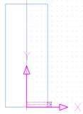
Рис.1

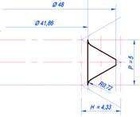
Рис. 2

Для построения резьбовой поверхности использована команда Сдвиг. Выбран построенный контур профиля резьбы, а затем траектория сдвига — спираль. Результат построения представлен на рисунке 5. Изображение приведено в концептуальном стиле, использован вид спереди.
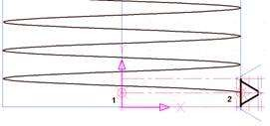
Рис. 3

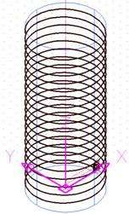
Рис. 4
В завершение построены: сбег резьбы (вращением плоского контура); гладкая часть стержня (твердотельный примитив — цилиндр); шестигранная головка болта (выдавлена из замкнутой плоской фигуры). Затем все твердотельные элементы, составляющие болт, были объединены командой Объединение.
В последнюю очередь были выполнены фаски и скругление под головкой болта. Фаски сняты с помощью дополнительных элементов, сконструированных из замкнутых контуров — прямоугольных треугольников, соответствующих профилю фаски. Командой Вращать (вокруг оси болта) эти треугольники преобразованы в тела вращения и командой Вычитание вычтены из шестигранника и нижней резьбовой части болта. Скругление выполнено с помощью команды Сопряжение. На изображении (рис. 6 и 7) поверхности фасок и скругления выделены красным.
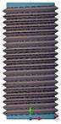
Рис. 5
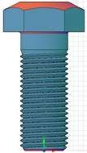
Рис. 6

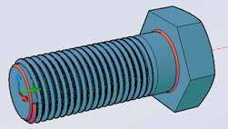
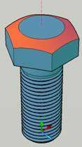
Рис. 7
Построение гайки базировалось на построении шестигранной призмы. Шестиугольник основания строился в плоскости ХУ с помощью команды Многоугольник и выдавливался в направлении оси Z (командой Выдавить) на высоту гайки. Для построения отверстия с резьбой использовался тот же прием, что и для изображения резьбы на стержне болта (рис. 8).
За основу брался тот же цилиндр, что и при построении болта. Через окно редактирования Свойства изменялся его диаметр (с 41,86 на 42,59) и высота (с 102 на 38). Профиль для впадины резьбы строился с использованием построений, уже выполненных для болта. Это позволило обеспечить более точное сопряжение между поверхностями болта и гайки.
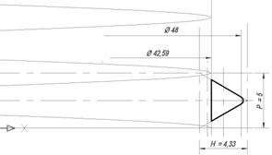
Рис. 8

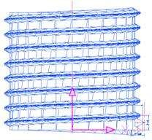
Рис. 9
В результате выполнения команд Спираль и Сдвиг был образован твердотельный элемент (рис. 9), который в дальнейшем вычитался из шестигранной призмы. Для правильного выполнения операции вычитания шестигранную призму и построенный винтовой элемент необходимо было выровнять, используя ПСК и объектную привязку. Наружная фаска снималась так же как у головки болта, а внутренняя с помощью команды Фаска из меню Редактирование.
Шайба построена с помощью команды Вращать. В режиме Вид спереди с использованием оси, общей с гайкой, в плоскости ХУ построено сечение шайбы командой Полилиния.
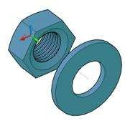
Рис. 10
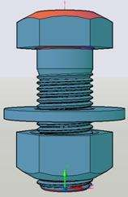
Рис.11

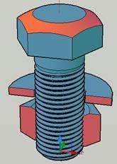
Рис.12

Для завершения построений осталось собрать детали между собой. Использована привязка к оси симметрии, показанной красной штрихпунктирной линией. Для сопряжения резьбы на поверхности болта и гайки осуществлялась привязка к шагу резьбы (Р=5). На рис. 11 показано изображение всех построенных деталей в сборе, а на рис. 12 они представлены в разрезе. Разрез позволяет проконтролировать точность совмещения моделей соединяемых деталей.
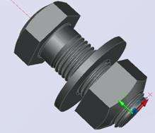
Рис. 13

Таким образом, видим, что инструменты AutoCAD позволяют довольно несложными приемами точно моделировать резьбовые изделия и осуществлять их сборку. По завершении работы над моделью возможно максимально повысить правдоподобие изображения сконструированного объекта [4], использовав реальные цвета и текстуры поверхностей (рис.13), естественную светотень, освещение из одного или нескольких источников света.

Задание к практической подготовке №19
Выполните все действия, описанные в алгоритме выполнения задания, работу покажите преподавателю.

Вопросы к практической подготовке №19
- Назовите основные параметры резьбы.
- Классификация резьбы по признакам.
- Условное обозначение резьбы.
- Эксплуатационное назначение резьбы.
- Изображение резьбы на чертеже

Практическая подготовка №20. Вычерчивание с использованием САПР изображения резьбового соединения двух деталей

Алгоритм выполнения задания
Вставка болтовых соединений
Все параметры отверстий (размеры, начальная и конечная плоскость) доступны на вкладке "Модель".
Прим.: Чтобы вставить болтовое соединение с помощью генератора болтовых соединений, сборка должна содержать, по крайней мере, один компонент. (Это необходимо для вставки болтового соединения.)
Необходимо также подключиться к Библиотеке компонентов, в которой хранятся крепежные элементы для болтового соединения. Если подключение к Библиотеке компонентов не выполнено, область выбора крепежных элементов справа выделяется серым цветом.
Вызов Выберите на ленте вкладку "Модель" панель "Крепление" "Болтовое соединение" .
Прим.: Для вставки болтового соединения с помощью генератора болтового соединения сборка должна содержать хотя бы один компонент (это необходимо для размещения болтового соединения).
На вкладке "Модель" выполните следующие действия.
- В области "Тип" выберите тип болтового соединения (если сборка содержит только один компонент, выберите тип соединения "Насквозь").
- Выберите тип размещения в раскрывающемся меню "Размещение".
  - Параметр "Линейные" позволяет задать место вставки путем выбора двух линейных

ребер. ребра.
- Параметр "Концентрические" позволяет задать место вставки путем выбора дугового
- Параметр "В точке" позволяет задать место вставки путем выбора точки.
- Параметр "Отверстие" позволяет задать место вставки путем выбора отверстия.
- Укажите местоположение болтового соединения. В соответствии с выбранным

положением необходимо указать начальную плоскость, ребра, точку или отверстие, а также ограничивающую плоскость. Отображаемые параметры зависят от выбранного типа размещения.
- Укажите место вставки болтового соединения, чтобы выбрать для него крепежи. Выбор крепежных элементов фильтруется генератором болтовых соединений с учетом технических условий размещения, указанных в левой области вкладки "Модель". Если место вставки не определено, то параметры крепежа справа на вкладке "Модель" будут неактивны.
- Вставьте болтовое соединение в сборку, которая содержит несколько компонентов, и выберите тип соединения "Глухое". В области "Размещение" отобразится сообщение с запросом на выбор глухой начальной плоскости (а не ограничивающей плоскости) для задания начальной точки глухого отверстия.
- В области "Резьба" укажите тип резьбы в раскрывающемся меню "Резьба", а затем выберите размер в поле "Диаметр".
- Приступите к формированию болтового соединения.
- Выберите "Щелкните, чтобы добавить крепеж", чтобы подключиться к Библиотеке компонентов, в которой можно выбрать необходимый компонент.
- Приступите к формированию болтового соединения. Следуйте инструкциям в правой части вкладки "Модель". Выберите "Щелкните, чтобы добавить крепеж", чтобы подключиться к Библиотеке компонентов, в которой можно выбрать необходимый компонент. Выберите соответствующее содержимое, чтобы продолжить формирование соединения.

Прим.: Для вставки компонентов с помощью генератора болтовых соединений требуется подключиться к серверу Библиотеки компонентов и настроить Библиотеку компонентов на компьютерах пользователей.
- (Дополнительно) В правом нижнем углу вкладки "Модель" выберите "Дополнительно" . Сохраните болтовое соединение в библиотеку шаблонов.
- Нажмите "Добавить" и укажите описание шаблона.
- Выберите "Применить", чтобы не закрывать генератор болтовых соединений.
- Нажмите кнопку "ОК" для вставки в сборку болтового соединения. Вставьте болтовое соединение с помощью параметра линейного размещения.
Выберите линейный тип размещения для указания положения болтового соединения путем выбора двух линейных ребер.
Чтобы можно было вставить болтовое соединение с помощью генератора болтовых соединений, сборка должна содержать по крайней мере один компонент.
- Выберите на ленте вкладку "Модель" панель "Крепление" "Болтовое соединение" .
- В области "Тип" вкладки "Модель" выберите тип отверстия.
- На вкладке "Модель" в области "Размещение" выберите из раскрывающегося списка "Линейный" .
- В графической области:
  - Выберите начальную плоскость. После выбора значения активируются другие кнопки, используемые для установки размещения ("Линейное ребро 1", "Линейное ребро 2", "Ограничение").
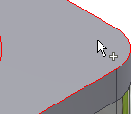
  - Выберите первое линейное ребро.
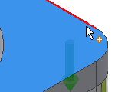
  - Выберите второе линейное ребро.
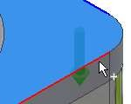
  - Выбор ограничивающей плоскости.

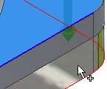
- Чтобы изменить расстояние между центром отверстия и выбранными линейными ребрами, выберите в графическом окне 3D-ручку. Нажмите кнопку для подтверждения выбранного расстояния.
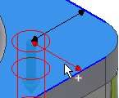
- В области "Резьба" выберите тип и диаметр резьбы.
- Нажмите кнопку "Щелкните, чтобы добавить крепеж" в правой области вкладки "Модель" и заполните болтовое соединение.
- (Дополнительно) В правом нижнем углу вкладки "Модель" выберите "Дополнительно" , чтобы сохранить болтовое соединение в библиотеку шаблонов. Нажмите "Добавить" и укажите описание шаблона.
- Нажмите кнопку "ОК" для вставки в сборку болтового соединения.
Прим.: Выберите "Применить", чтобы не закрывать генератор болтовых соединений. Вставьте болтовые соединения с помощью параметра концентрического размещения.
Выберите концентрический тип размещения для указания положения болтового соединения путем выбора одного или нескольких дуговых ребер. Отверстие для размещения болтового соединения вставляется в центр окружности, образованной дуговым ребром.
- Выберите на ленте вкладку "Модель" панель "Крепление" "Болтовое соединение" .
Прим.: Чтобы вставить болтовое соединение с помощью генератора болтовых соединений, сборка должна содержать, по крайней мере, один компонент.
- В области "Тип" вкладки "Модель" выберите тип отверстия.
- На вкладке "Модель" в раскрывающемся списке области "Размещение" выберите параметр "Концентрическая" .
- В графической области:
  - Выберите начальную плоскость. После выбора значения этого параметра активируются другие параметры размещения (круговой опорный элемент, ограничитель).
  - Выберите дуговое ребро.

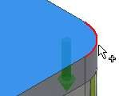
  - Выбор ограничивающей плоскости.
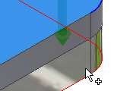
- В области "Резьба" выберите тип и диаметр резьбы.
- Нажмите кнопку "Щелкните, чтобы добавить крепеж" в правой области вкладки "Модель" и заполните болтовое соединение.
Для доступа к дополнительным параметрам выполните следующие действия.
- (Дополнительно) На вкладке "Модель" в нижнем углу нажмите "Дополнительно" . В области дополнительных параметров можно сохранить болтовое соединение в библиотеку шаблонов. Нажмите "Добавить" и укажите описание шаблона.
- Нажмите кнопку "ОК" для вставки в сборку болтового соединения.
Прим.: Выберите "Применить", чтобы не закрывать генератор болтовых соединений. Вставка болтовых соединений в отверстия, входящие в массив
Если массив отверстий создается с помощью команды "Отверстие" в Autodesk Inventor, то для создания нескольких отверстий вставьте болтовое соединение в такие отверстия с помощью генератора болтовых соединений. Генератор распознает наличие в проекте массива и активирует функцию вставки болтовых соединений в отверстия массива.
- Вставьте элемент отверстия в среду детали.
- Создайте массив отверстий в среде детали (не в сборке).
- Вернитесь в сборке, отложите редактирование детали.
- Откройте генератор болтового соединения.
- В области "Тип" вкладки "Модель" выберите тип отверстия.
- В раскрывающемся списке области "Размещение" на вкладке "Модель" выберите параметр "По отверстию".
- В графической области:
o Выберите начальную плоскость.
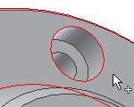
- Выберите значение "Имеющееся отверстие". Если модель содержит отверстие, входящее в массив, то поле "По массиву" будет активным.

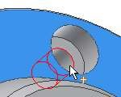
- Выбор ограничивающей плоскости.
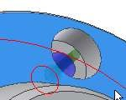
- В области "Размещение" вкладки "Модель" установите флажок "По массиву". Болтовое соединение вставляется во все отверстия массива.
- В области "Резьба" выберите тип и диаметр резьбы.
- Нажмите кнопку "Щелкните, чтобы добавить крепеж" в правой области вкладки "Модель" и заполните болтовое соединение.
- Нажмите кнопку "OK".
- При вставке болтового соединения в массив удаляются все болтовые соединения, вставленные в этот массив ранее.
Вставка болтовых соединений в точки эскиза.
Если сборка содержит точку, созданную в среде эскиза, в такие точки можно вставить болтовое соединение.
Прим.: Вставка болтовых соединений в точки эскиза, созданные в среде сборки, невозможна.
- Создайте точки в среде построения эскизов.
- Вернитесь в сборке, отложите редактирование детали.
- Откройте генератор болтового соединения.
- В области "Тип" вкладки "Модель" выберите тип отверстия.
- На вкладке "Модель" в раскрывающемся списке области "Размещение" выберите параметр "В точке" .
- В графической области:
o Выберите начальную плоскость.
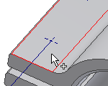
- Выбрать точку. Если модель содержит эскизную точку, то поле "По массиву" будет активным. По умолчанию болтовые соединения вставляются во все эскизные точки. Для добавления или удаления точек нажмите и удерживайте клавишу Ctrl и выберите нужную точку.

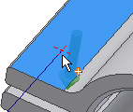
  - Выбор ограничивающей плоскости.
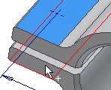
- В области "Резьба" выберите тип и диаметр резьбы.
- Нажмите кнопку "Щелкните, чтобы добавить крепеж" в правой области вкладки "Модель" и заполните болтовое соединение.
- Нажмите кнопку "OK".
Во время редактирования можно добавлять или удалять болтовые соединения из отверстий, входящих в массив. В среде сборки щелкните правой кнопкой мыши и выберите пункт "Редактировать с помощью Мастера проектирования". На вкладке "Модель" выберите "Точки". В графическом окне выберите точку, из которой необходимо удалить болтовое соединение. Нажмите и удерживайте клавишу CTRL, чтобы удалить из точек несколько болтовых соединений одновременно.
Болтовые соединения, вставленные с использованием генераторов болтовых соединений, совмещаются с выбранными точками. При перемещении точек в среде построения эскизов все вставленные болтовые соединения также перемещаются вместе с точками.
Вставка болтового соединения в выдавленные и вращаемые вырезы
Возможна вставка болтового соединения в отверстия, созданные с помощью команд "Выдавливание" и "Вращение" в среде работы с деталями.
- Создайте отверстия с помощью команд "Выдавливание" и "Вращение" в среде работы с деталями.
- Вернитесь в сборке, отложите редактирование детали.
- Откройте генератор болтового соединения.
- В области "Тип" вкладки "Модель" выберите тип отверстия.
- В раскрывающемся списке области "Размещение" на вкладке "Модель" выберите параметр "Концентрическая".
- В графической области:
o Выберите начальную плоскость.
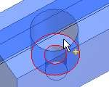

- Выберите дуговое ребро. Если модель содержит отверстие, входящее в массив, то поле "По массиву" будет активным. По умолчанию болтовые соединения вставляются во все отверстия массива.
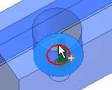
  - Выбор ограничивающей плоскости.
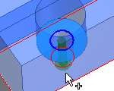
- В области "Резьба" выберите тип и диаметр резьбы.
- Нажмите кнопку "Щелкните, чтобы добавить крепеж" в правой области вкладки "Модель" и заполните болтовое соединение.
- Нажмите кнопку "OK".
Использование пользовательского крепежа при вставке болтовых соединений.
Можно вставлять болтовые соединения с помощью пользовательского крепежа, добавленного в Библиотеку компонентов. В первую очередь необходимо указать авторство и опубликовать пользовательские компоненты, а затем можно вставить их в сборку с помощью генератора болтового соединения.
- Создайте или откройте существующую деталь организации в среде "Деталь".
- Щелкните вкладку "Управление" панель "Разраб." "Компонент", чтобы разработать деталь или параметрическую деталь. Чтобы получить сведения о том, каким образом указывается авторство для параметрической детали, щелкните здесь.
- Убедитесь, что библиотека для чтения/записи была создана и добавлена в текущий проект.
- Щелкните вкладку "Управление" панель "Библиотека компонентов" "Публикация детали", чтобы опубликовать деталь или параметрическую деталь. Чтобы получить сведения о том, каким образом выполняется публикация параметрической детали, щелкните здесь.
- Откройте генератор болтового соединения. Созданные и опубликованные детали являются доступными для выбора.
- Укажите положение болтового соединения.
- Заполните болтовое соединение.
- Нажмите кнопку "OK".
Команда "Болтовое соединение" отображает детали в соответствии с настройками фильтра по типу резьбы и диаметру болта. Например, "ISO метрическая резьба" и "6 мм". Если созданная деталь не соответствует этому фильтру (не является компонентом с диаметром 6 мм), то она не будет показана в списке болтовых соединений.
Добавление болтовых соединений в библиотеку шаблонов. Можно сохранить болтовое соединение в библиотеке шаблонов.

Чтобы отобразить библиотеку шаблонов, в правой нижней части вкладки "Модель" нажмите "Дополнительно".
В диалоговом окне "Описание шаблонов" укажите имя шаблона и нажмите кнопку "ОК".
Лента: вкладка "Модель" панель "Крепление" "Болтовое соединение" . На вкладке "Модель" в разделе "Дополнительные параметры" нажмите "Добавить".
Прим.: Команда "Добавить" становится доступной после настройки всех параметров геометрии болтового соединения (начальной, опорной и конечной плоскостей).
Любое новое болтовое соединение можно использовать как шаблон. Сохраните его в библиотеку шаблонов на жестком диске. При создании следующего файла детали из листового металла будет доступен новый шаблон.
Использование крепежей, предназначенных для листового металла, в болтовых соединениях С помощью генератора болтового соединения можно вставить только гайки,
предназначенные для листового металла.
- Заполните болтовое соединение и выберите болт.
- Для выбора гайки, предназначенной для использования с листовым металлом, надо перейти по ссылке "Щелкните, чтобы добавить крепеж".
- В раскрывающемся меню "Стандарт" выберите все доступные параметры, а в раскрывающемся меню "Категория" выберите пункт "Гайки листового металла".
- Щелкните для выбора и вставки гайки листового металла на вкладке "Модель" генератора болтового соединения.
- Завершите заполнение болтового соединения и нажмите кнопку "ОК".
- Чтобы изменить гайку листового металла в спроектированном болтовом соединении,
выберите ее и нажмите .
- Нажмите , чтобы открыть диалоговое окно "Таблица". В диалоговом окне "Таблица" отобразятся дополнительные гайки.
Дополнительная вставка компонентов соединения
- Откройте сборку Autodesk Inventor, в которую уже вставлено болтовое соединение, созданное с помощью Мастера проектирования.
- Выберите болтовое соединение, щелкните правой кнопкой мыши, чтобы отобразить контекстное меню, и выберите команду "Редактировать с помощью Мастера проектирования".
- В правой части вкладки "Модель" добавьте или удалите необходимые компоненты.
- Нажмите кнопку "OK", чтобы вставить обновленное болтовое соединение.
Прим.: Можно добавить или удалить любой компонент болтового соединения. Обратите внимание на то, что при удалении болта удаляются также все крепежи.
Графический просмотр
В окне графического просмотра отображается выбранная геометрия и компоненты болтового соединения. Предварительное изображение является схематическим представлением крепежа. В окне предварительного просмотра можно также отобразить или скрыть геометрию цекованных/зенкованных отверстий и отобразить различия между болтами с внутренними шестигранниками, болтами с шестигранными головками.
- Выберите крепеж на вкладке "Модель".
- Для редактирования длины болта в предварительном изображении рекомендуется использование 3D-ручек.
- Перетащите 3D-ручки на необходимую длину. Длины доступны только для выбранных болтов.
- Отображается подсказка с указанием размера крепежа. Дважды щелкните 3D-ручки для отображения диалогового окна "Изменить", в котором можно выбрать размер из списка размеров, которые предлагаются для определенного крепежа.

Предварительное изображение отображается в графическом окне при выборе первого крепежа на вкладке "Модель".
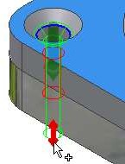

Задание к практической подготовке №20
Выполните все действия, описанные в алгоритме выполнения задания, работу покажите преподавателю.

Вопросы к практической подготовке №20
- Что такое соединение?
- Классификация видов соединения.
- Приведите примеры разъемных соединений.
- Приведите примеры неразъемных соединений.

Практическая подготовка №21.Выполнение в ручной графике эскиза детали с натуры.
Выполнение рабочего чертежа детали по эскизу

Теоретическая часть
Эскизом называется конструкторский документ, выполненный от руки, без применения чертежных инструментов, без точного соблюдения масштаба, но с обязательным соблюдением пропорций элементов деталей. Эскиз является временным чертежом и предназначен для разового использования. Эскиз должен быть оформлен аккуратно с соблюдением проекционных связей и всех правил, и условностей, установленных стандартами ЕСКД. Эскиз может служить документом для изготовления детали или для выполнения ее рабочего чертежа. Эскиз детали должен содержать все сведения о ее форме, размерах, шероховатости поверхностей, материале. На эскизе помещают и другие сведения, оформляемые в виде графического или текстового материала (технические требования и т. п.). Выполнение эскизов (эскизирование) производится на листах любой бумаги стандартного формата. В учебных условиях рекомендуется применять писчую бумагу в клетку или миллиметровку формата А3. Процесс эскизирования можно разбить на отдельные этапы:
  - Ознакомление с деталью
При ознакомлении определяется форма детали (рис.1а, б) и ее основных элементов, на которые мысленно можно расчленить деталь. По возможности выясняется назначение детали и составляется общее представление о материале, обработке и шероховатости отдельных поверхностей, о технологии изготовления детали, о ее покрытиях и т. П
  - Выбор главного вида и других необходимых изображений
Главный вид следует выбирать так, чтобы он давал наиболее полное представление о форме и размерах детали, а также облегчал пользование эскизом при ее изготовлении.

Изображения деталей на чертежах располагают так, чтобы на главном виде ось детали была параллельна основной надписи. Такое расположение главного вида облегчит пользование чертежом при изготовлении по нему детали.
По возможности следует ограничить количество линий невидимого контура, которые снижают наглядность изображений, поэтому следует уделять особое внимание применению разрезов и сечений.
Необходимые изображения следует выбирать и выполнять в соответствии с правилами и рекомендациями ГОСТ 2.305—68.

.
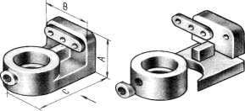
Рисунок 18.1 – Принцип ознакомления с формой детали
  - Выбор формата листа
Формат листа выбирается по ГОСТ 2.301—68 с таким учетом, чтобы величина и пропорции изображений позволяли четко отразить все элементы и нанести необходимые размеры и условные обозначения, а все изображения и надписи занимали не менее 80 % формата.
  - Подготовка листа
Вначале следует ограничить формат рамкой и нанести контур рамки основной надписи.
  - Компоновка изображений на листе
Выбрав глазомерный масштаб изображений, устанавливают на глаз соотношение габаритных размеров детали. После этого на эскизе наносят тонкими линиями прямоугольники с габаритными размерами детали. Прямоугольники располагают так, чтобы расстояния между ними и краями рамки были достаточными для нанесения размерных линий и условных знаков, а также для размещения технических требований.
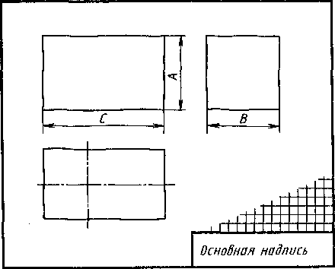
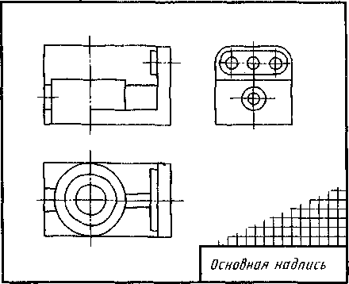
а) б)

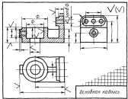
в)
Рисунок 18.2 – Этапы эскизирования детали

  - Нанесение изображений элементов детали
Внутри полученных прямоугольников наносят тонкими линиями изображения элементов детали. При этом необходимо соблюдать пропорции их размеров и обеспечивать проекционную связь всех изображений, проводя соответствующие осевые и центровые линии.
  - Оформление видов, разрезов и сечений
Далее на всех видах уточняют подробности, не учтенные при выполнении этапа VI (например, скругления, фаски). В соответствии с ГОСТ 2.305—68 оформляют разрезы и сечения, затем наносят графическое обозначение материала (штриховка сечений) по ГОСТ 2.306—68 и производят обводку изображений соответствующими линиями по ГОСТ 2.303—68.
  - Нанесение размерных линий и условных знаков
Размерные линии и условные знаки, определяющие характер поверхности (диаметр, радиус, квадрат, конусность, уклон, тип резьбы и т. п.), наносят по ГОСТ 2.307—68. Одновременно намечают шероховатость отдельных поверхностей детали и наносят условные знаки, определяющие шероховатость.
  - Нанесение размерных чисел
При помощи измерительных инструментов определяют размеры элементов и наносят размерные числа на эскизе. Если у детали имеется резьба, то необходимо определить ее параметры и указать на эскизе соответствующее обозначение резьбы.
  - Окончательное оформление эскиза
При окончательном оформлении заполняется основная надпись. В случае необходимости приводятся сведения о предельных отклонениях размеров, формы и расположения поверхностей; составляются технические требования и выполняются пояснительные надписи.
Выполняя эскиз детали с натуры, следует критически относиться к форме и расположению отдельных ее элементов. Так, например, дефекты литья (неравномерность толщин стенок, смещение центров отверстий, неровные края, асимметрия частей детали, необоснованные приливы и т. п.) не должны отражаться на эскизе. Стандартизованные элементы детали (проточки, фаски, глубина сверления под резьбу, скругления и т. п.) должны иметь оформление и размеры, предусмотренные соответствующими стандартами.
Обмер детали производят измерительными инструментами, представленными на рисунке
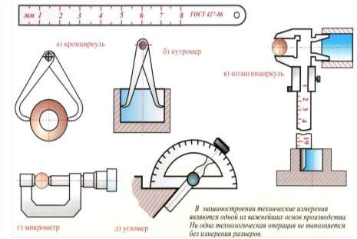
Рисунок 18.3 – Измерительные инструменты

Задание к практической подготовке №21

Выполнить эскиз штуцера. Задание (деталь металлическая) получить у ведущего преподавателя.
Порядок выполнения задания:
- изучить конструкцию металлической детали.
- эскиз выполнить на клетчатой или миллиметровой бумаге формата А3;
- количество необходимых изображений и главный вид выбрать в соответствии с целесообразностью: изображения детали (за главное изображение выбрать то, которое дает наиболее полное представление о форме и размерах детали, детали, имеющие ось вращения, располагаются осью вращения параллельно основной надписи);
- количество изображений должно быть наименьшим и в то же время таким, чтобы полностью отобразить форму всех элементов детали;
- глазомерный масштаб выбрать так, чтобы изображение занимало 80 % формата;
- размеры проставить в соответствии с ГОСТ 2.307-68;
- выполнить совмещение вида с разрезом;
- обмер детали произвести при помощи измерительных инструментов, например, с помощью штангенциркуля;
- проставить шероховатость поверхностей в соответствии с ГОСТ 2.309-73;
- проставить ГОСТ на материал, из которого сделан штуцер (Сталь 45 ГОСТ 1050-88);
- проставить размеры.
Образец выполнения задания на рисунке 18.4.
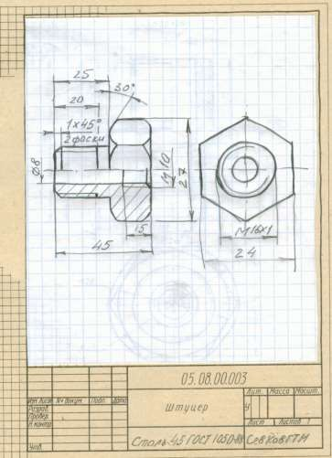

Рисунок 18.4 – Пример выполнения задания эскиз штуцера

Вопросы к практической подготовке №21

- Что называется эскизом?
- Чем отличается чертеж от эскиза?
- В какой последовательности выполняется эскиз?
- Какие инструменты используют для обмера деталей?

Практическая подготовка №22. Выполнение в ручной графике технического рисунка
по чертежу детали

Теоретическая часть
Технический рисунок – это наглядное изображение, выполненное на основе аксонометрических проекций (осей) от руки, на глаз, с соблюдением пропорций предмета. Наибольшее распространение получили три частных вида аксонометрии: прямоугольная изометрия, прямоугольная диметрия и косоугольная фронтальная диметрия.
Технический рисунок представляет собой наглядное изображение предмета (геометрического тела, модели, детали и т.п.), выполненное от руки на глаз по правилам построения геометрических проекций.
Технический рисунок — это наглядное изображение, выполненное по правилам аксонометрических проекций от руки, на глаз. Им пользуются на производстве для иллюстрации чертежей. Часто технический рисунок является первичной формой отображения творческих идей.
В тех случаях, когда трудно выразить мысль словами или текстом, хорошо помогает рисунок.
Инженер и техник должны уметь технически грамотно и быстро выполнять эскизы и рисунки деталей.
Рисунок в центральной проекции (в перспективе) ввиду сложности построения и значительных искажений формы и размеров в машиностроении применяется редко (рис. 227, а). Такой вид изображения применяют художники при создании картин и архитекторы при создании архитектурно-строительных проектов.
Так как в аксонометрических проекциях нет перспективных искажений, их используют в техническом рисовании.
Обычно технический рисунок детали выполняется в изометрической, диметрической или во фронтальной проекциях (рис. 227, б).
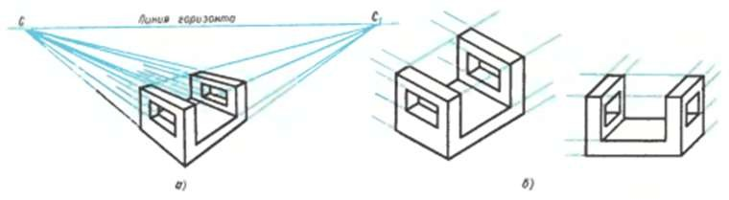
Рис. 227
Для приобретения навыков в техническом рисовании необходимо проделать ряд упражнений в проведении линий от руки, делении отрезков и прямых углов на равные части без инструментов.
Такое упражнение, как проведение прямых параллельных линий, выполняют на нелинован- ной бумаге, мягким карандашом. Необходимо научиться быстро и точно проводить прямые под углом 45 и 30⁰ к горизонтали, не применяя чертежных инструментов (рис. 228). Наклон линий под

45⁰ получается при делении прямого угла на две равные части (рис. 228, а, в), а при делении на три равные части получают прямую под 30⁰ к горизонтали или вертикали (рис. 228, б, г).
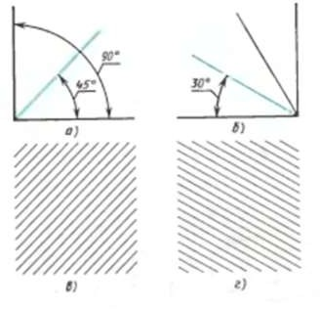
Рис. 228
При рисовании ряда фигур используют приближенные способы их построения. При изображении квадрата или прямоугольника, лежащего в плоскости Н или W, проводят аксонометрические оси х и у или у и z: на осях откладывают размеры сторон с учетом коэффициента искажения по осям, и через намеченные точки 1, 2, 3, 4 проводят параллельно осям стороны квадрата (рис. 229. а).
Правильный шестиугольник (рис. 229, б) часто встречается при изображении болтов гаек и других подобных деталей. Рисунок надо начинать также с проведения вертикальной и горизонтальной осей симметрии (рис 229, е). На горизонтальной оси симметрии откладывают четыре равных отрезка, а на вертикальной линии — приблизительно три—пять таких же отрезков, и намечают на рисунке вершины и стороны шестиугольника.
Аналогичное построение применимо и для рисунка шестиугольника в плоскости W (рис.
229, в).
Изображение шестиугольника в горизонтальной плоскости диметрической проекции (с сокращением размеров по оси у) приведено на рис. 229, г, з.
Проделав ряд упражнений по рисованию фигур, можно перейти к рисованию плоских геометрических тел.
Изображаться геометрические тела должны в аксонометрических проекциях. Начинается рисование с проведения аксонометрических осей и построения оснований (рис. 229, д-з). Из вершин полученных многоугольников параллельно соответствующим аксонометрическим осям проводят параллельные линии — боковые ребра.

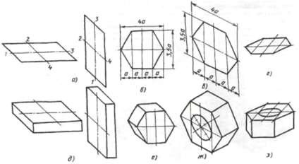
Рис. 229
Рисование цилиндров в аксонометрических проекциях начинается с проведения аксономет- рических осей и построения оснований. Для построения оснований необходимо овладеть навыками проведения окружностей и овалов от руки.
Для изображения окружности (рис. 230) предварительно намечают две взаимно перпендикулярные (вертикальную и горизонтальную) оси, через центр под углом 45⁰ к горизонтали проводят еще две взаимно перпендикулярные линии (рис. 230, а). От центра на осях и линиях откладывают на глаз одинаковые отрезки, равные радиусу окружности. Через намеченные точки от руки проводится окружность.
При изображении овалов необходимо учитывать коэффициенты искажения по осям (рис. 230, б, в, г). Если овал изображает окружность в изометрической проекции, расположенную в горизонтальной плоскости (рис. 230, в), то длина большой оси примерно равна пяти отрезкам (5а), а длина малой — трем отрезкам (3а).
Если овал расположен в профильной плоскости (рис. 230, г), то ось х совпадает с малой осью овала, и их проводят под углом 30⁰ к горизонтали, а большую ось — под углом 90⁰ к малой. Откладывая по осям отрезки, равные 3а и 5а, намечают контур овала.
Рисунок цилиндра начинают с проведения аксонометрических осей и построения обоих оснований в виде эллипсов. Проводят параллельно соответствующей аксонометрической оси очер- ковые образующие, касательные к овалам (рис. 230, д-з).
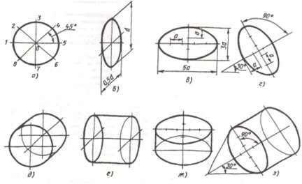
Рис. 230
Рисунок моделей и деталей машин выполняют с натуры, по чертежу или воображению. При выполнении рисунка в любом случае надо не только внимательно рассмотреть или представить ферму модели или детали, но и сравнить соответствие размеров отдельных элементов изображае- мого предмета.

Выполняя рисунок детали с натуры (например, кронштейн, рис. 231, а), надо не только внимательно рассмотреть форму, но и установить соотношение размеров отдельных элементов детали. Например, изображенный на рис. 231, б кронштейн выполнен без соблюдения пропорций детали. Расстояние, равное с, не выдержано, на детали с = 2.5а, а на рис. 231, б а = с. Размеры k изображены значительно уменьшенными против натуры. Расстояние. l между отверстиями не соответствует настоящему. На рис. 231, в дан рисунок этой детали с учетом пропорций се частей.
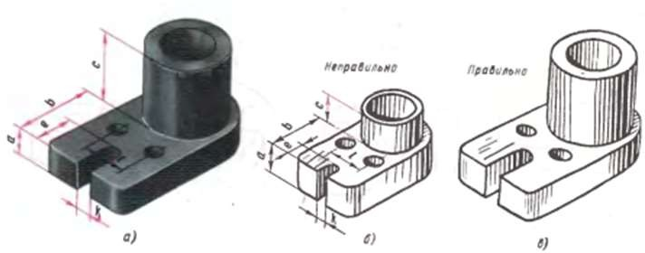
Рис. 231
Выполнение рисунка модели или детали начинается с построения их габаритных очертаний
— "клеток", выполняемых от руки тонкими линиями.
Например. выполнение рисунка модели (рис. 232) начинается с построения габаритных очертаний (прямоугольных параллелепипедов). Затем модель и деталь мысленно расчленяют на отдельные геометрические элементы, постепенно вырисовывая все элементы.
Технические рисунки предмета получаются более наглядными, если их покрыть штрихами (рис. 231). При нанесении штрихов считают, что лучи света падают на предмет справа и сверху или слева и сверху.
Освещенные поверхности штрихуют тонкими линиями на большом расстоянии друг от друга, а теневые — более толстыми линиями, располагая их чаще. Боковые поверхности пирамиды и конуса штрихуют линиями, проходящими через их вершины.
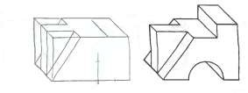
Рис. 232
На изображения сферических поверхностей и поверхностей вращения наносят штрихи (части концентрических окружностей) разной толщины и с разными промежутками между штрихами (рис. 233).

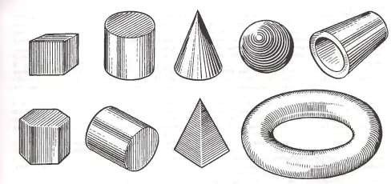
Рис. 233
Иногда изображения геометрических тел или деталей покрывают шраффировкой, которая представляет собой сложную штриховку, например, в виде сетки, или шраффировкой в виде точек (рис. 234). Освещенные поверхности предмета покрывают тонкими линиями шраффировки. По мере приближения к затемненным местам эти линии утолщают. Кроме того, ближние к наблю- дателю контурные линии предмета выполняют более толстыми, чем удаленные (рис. 234).
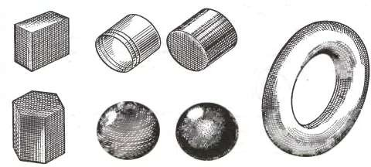
Рис. 234
На рис. 235 показана последовательность выполнения технического рисунка детали с применением разреза диметрической проекции.
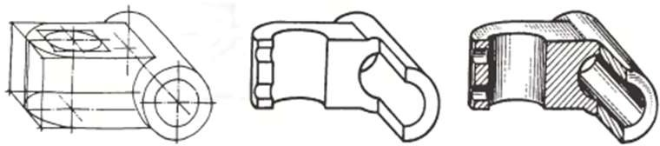
Рис. 235
Выполняя фронтальную диметрическую проекцию, детали следует располагать так, чтобы окружности, ограничивающие контуры детали, находились в плоскостях, параллельных фронталь- ной плоскости проекции. Тогда построение рисунка упрощается, так как окружности изображаются без искажения (рис. 236). На рисунках не обязательно делать штриховку.

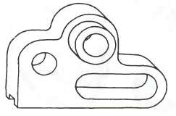
Рис. 236
Задание к практической подготовке №22
Выполнить технический рисунок детали, изображенной на рисунке 235

Вопросы к практической подготовке №22

- Что такое технический рисунок?
- Для чего выполняется технический рисунок?
- Как изображают цилиндр в аксонометрических проекциях в техническом рисовании?
- Как изображают правильный шестиугольник в аксонометрических проекциях в техническом рисовании?
- Как изображают окружности в аксонометрических проекциях в техническом рисовании?

Практическая подготовка №23. Вычерчивание с использованием САПР условных графических изображений элементов зданий и санитарно-технического оборудования (в соответствии с требованиями нормативно-технической документации на оформление
строительных чертежей)

Алгоритм выполнения задания
При рисовании в ортогональном режиме условные обозначения добавляются в мировой системе координат (МСК). В МСК ось Х горизонтальна, ось Y вертикальна, а ось Z перпендикулярна плоскости XY.
Для организации процесса размещения обозначений можно использовать компас. Можно также использовать режим "Орто" системы AutoCAD®, чтобы ограничить перемещение курсора только по горизонтали или вертикали. Ортогональное выравнивание зависит от текущих параметров сетки и настроек привязки. В любой момент можно включить или выключить эти инструменты.
Условные обозначения соединяются с линиями с помощью привязки.
- В рабочем пространстве "Схемы" запустите команду добавления одним из следующих способов:
  - Откройте палитру инструментов схемы и выберите инструмент "Условное обозначение".
При необходимости воспользуйтесь прокруткой для отображения инструмента. Поскольку инструменты содержат предварительно сконфигурированные свойства для создаваемых с их помощью объектов, необходимость (или возможность) задавать некоторые из свойств условных обозначений, упомянутых в этой процедуре, может отсутствовать.
  - Выберите линию схемы и перейдите на вкладку "Линия схемы" панель "Общие" Вставить обозначение.
  - Перейдите на вкладку "Главная" панель "Создание" "Условное обозначение".
  - Введите symboladd.

В палитре свойств указывается, что свойство доступно только тогда, когда условные обозначения добавляются, а не тогда, когда их необходимо изменить.
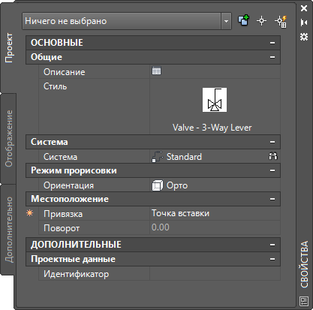
- В палитре свойств, в случае необходимости, задайте или измените добавляемое обозначение путем выбора стиля условного обозначения:
Если необходимо выбрать стиль условного обозначения... | то...
в текущем чертеже | на палитре  свойств "Основные" "Общие" "Стиль" щелкните изображение. На отобразившейся палитре обозревателя стилей задайте для параметра "Источник чертежа" значение "Чертежи Библиотеки компонентов", а для параметра "Файл чертежа" — "Текущий чертеж".
в чертеже, в каталоге, указанном как стандартное местоположение библиотечного элемента для условных обозначений, | на палитре  свойств "Основные" "Общие" "Стиль" щелкните изображение. На отобразившейся палитре обозревателя стилей задайте для параметра "Файл чертежа" значение "Текущий чертеж".  Прим.: Не все условные обозначения, поставляемые с программой, имеют изометрический вид. Чертежи, содержащие обозначения с ортогональным и изометрическим видами, имеют соответствующие названия.
в чертеже стилей, указанном в свойствах выбранного инструмента, | на палитре  свойств "Основные" "Общие" "Стиль" щелкните изображение. На отобразившейся палитре обозревателя стилей задайте для параметра "Источник чертежа" значение "Открытые чертежи", а для параметра "Файл чертежа" —

Если необходимо выбрать стиль условного обозначения... | то...
 | "Все чертежи".
- Для задания описания выберите , введите описание для условного обозначения и нажмите ОК.
- Для задания системы выберите систему, к которой принадлежит условное обозначение.
Можно выбрать вариант из имеющихся в текущем чертеже систем.
- Если "Ориентация" доступна в режиме прорисовки, выберите "Орто".
Прим.: Если выбранный стиль не имеет никаких определенных изометрических видов, ориентация будет выбрана только для чтения и установлена в режим "Орто".
- Для задания привязки выберите точку на обозначении, чтобы использовать ее как точку вставки.
Можно выбрать либо точку вставки представляющего обозначение видового блока, либо одну из девяти других точек на устройстве, например "Сверху слева" или "Середина по центру".
- Разверните вкладку "Дополнительно" и в поле идентификатора введите идентификатор, который будет использоваться для идентификации этого обозначения.
Можно добавить идентификатор к схеме в качестве метки. Стиль выбираемой метки при ее добавлении определяет шрифт и размер идентификатора.
- Щелкните кнопкой мыши на чертеже, чтобы указать точку вставки.
Если точка задается на линии схемы, обозначение разрывается и выравнивается по линии.
Далее оно будет вести себя как линейное обозначение.
Используйте объектные привязки, например "Ближайшая" или "Средняя точка", чтобы упростить процесс размещения условных обозначений.
- Можно осуществить поворот обозначения или ввод угла поворота в командной строке.
В качестве альтернативы примите поворот по умолчанию, нажав клавишу Enter.
Прим.: Поворот допускается только для концевых обозначений. Поворот линейного обозначения определяется линией схемы, в которую оно вставлено.
- Повторите 2 предыдущих этапа, чтобы вставить дополнительные обозначения с теми же самыми свойствами.
Можно также изменить свойства в палитре, а затем добавить дополнительные обозначения.
- Для завершения выполнения команды нажмите клавишу Enter.
Задание к практической подготовке №23
Выполните все действия, описанные в алгоритме выполнения задания, работу покажите преподавателю.
Вопросы к практической подготовке №23
- Для чего используют объектные привязки?
- Что такое режим ОРТО?

Практическая подготовка №24. Вычерчивание планов этажей зданий с использованием САПР (в соответствии с требованиями нормативно-технической
документации на оформление строительных чертежей)

Алгоритм выполнения задания
По предложенной схеме здания рис 34 выполнить: – чертеж плана здания в масштабе 1:100;

– проставить размеры.

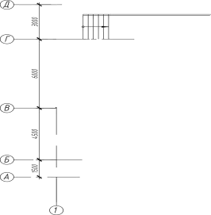
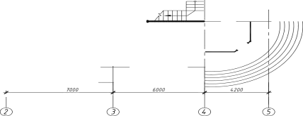
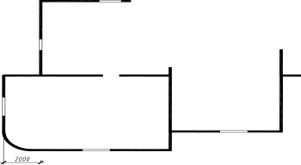

Рисунок 34 – Схема здания

Исходные данные указаны в таблице 2

Привязка-расстояние от внутренней или наружной плоскости стены или геометрической оси элемента докоординационной оси
Таблица 2 - Основные элементы здания
Название элемента | Материал | Примечание
Наружные стены | кирпичные | Толщина стены - 640 мм, привязка - 200/440
Внутренние стены | кирпичные | Толщина стены - 380 мм, привязка - 190/190
Перегородки | кирпичные | Толщина - 120 мм
Наружные лестницы | железобетонные ступени по железобетонным косоурам | Ширина проступи -300 мм, высота подступенка -150мм
Внутренние лестницы | деревянные | Индивидуальный проект

Оконные проемы с четвертями, оконные блоки с двойным остеклением. Ширина оконных и дверных проемов выбирается из таблицы 3,согласно предложенной схеме здания.

Таблица 3 - Ширина проемов по типу окон и дверей
Обозначение | Тип | Ширина, мм | Высота, мм
ОК 1 | окно двухстворчатое | 1500 | 1500
ОК 2 | окно двухстворчатое | 1200 | 1500
ОК 3 | окно двухстворчатое | 900 | 1500
ОК 4 | окно трехстворчатое | 1800 | 1500
Д 1 | дверь однопольная | 900 | 2100
Д 2 | дверь однопольная | 700 | 2100
Д 3 | дверь двупольная | 1500 | 2100
В 1 | Ворота распашные двупольные | 3000 | 2100

Порядок выполнения работы Создание слоёв
- Создать слои, согласно рис. 35. Каждому слою присвоить имя, цвет, тип линии, вес линии.
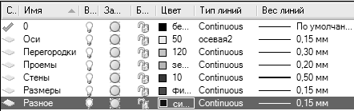

Рисунок 35 – Создание слоёв

Вычерчивание координационных осей

- Установить текущий слой «Оси». Вычертить продольную и поперечную оси (рис. 36). Использовать команду «Отрезок».

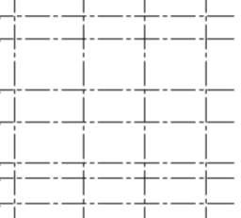
Рисунок 36 – Вычерчивание координационных осей

- Копировать оси на указанные в схеме расстояния, с учетом масштаба 1:100 (рис. 37). Использовать команду «Копировать».

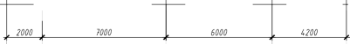
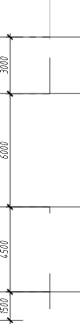
Рисунок 37 – Вычерчивание координационных осей

Вычерчивание наружных стен
- Установить текущий слой «Стены». Вычертить командой
«Полилиния» (нулевой ширины) вспомогательный контур наружных стен по координационным осям без скругленных и наклонных участков (рис. 38).

Рисунок 38 – Построение вспомогательного контура

- Построить наклонные участки контура наружных стен с использованием команды
«Фаска», скругленные – команды «Сопряжение» (рис. 39). Размеры длины фасок замерить масштабной линейкой с предложенной схемы здания.

Рисунок 39 – Построение фасок

- Задать толщину наружных стен с учетом привязки – 640 (440/200) мм, (смещение наружу – 440, во внутрь – 200; с учетом масштаба 1:100 соответственно 4.4 и 2). Использовать
команду «Подобие» (рис. 40, 41).

Рисунок 40 – Вычерчивание наружных стен


Рисунок 41 – Вычерчивание наружных стен
- Вспомогательный контур наружных стен удалить (рис. 42).

Рисунок 42 – Вычерчивание наружных стен

Вычерчивание внутренних стен
- Установить текущий слой «Стены». Вычертить командой
«Мультилиния» внутренние стены согласно предложенной схеме. Параметрыдля мультилинии установить следующие: масштаб – 380 (с учетом масштаба 1:100 – 3.8), расположение центр (рис. 43).

Рисунок 43 – Вычерчивание внутренних стен

Вычерчивание перегородок
- Установить текущий слой «Перегородки». Вычертить командой
«Мультилиния» перегородки согласно предложенной схеме, не указанные расстояния замерить масштабной линейкой. Параметры для мультилинии установить следующие: масштаб – 120 (с учетом масштаба 1:100 – 1.2), расположение центр (рис. 44).

Редактирование пересечения стен и перегородок

Отредактировать пересечение стен и перегородок, пример приведен на рис. 45. Использовать команды: «Обрезать» для создания пересечений внутренних стен с наружными, «Редактирование мультилиний» длясоздания пересечений внутренних стен и перегородок.


Рисунок 44 – Вычерчивание перегородок



Рисунок 45 – Редактирование перегородок

Вычерчивание оконных проемов

- Вычертить контур оконного проёма на свободном поле чертежа с использованием команды «Отрезок» в следующих слоях: боковые линии – слой «Стены», горизонтальные –
«Проемы» (рис. 46 – пример вычерчивания ОК 1), размеры оконных проемов приведены в исходных данных.
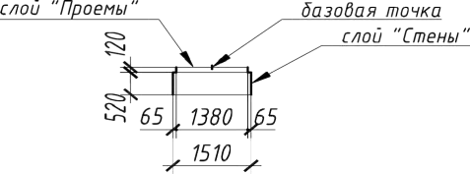

Рисунок 46 – Контур оконного проёма

- Создать блок с изображением оконных проемов с именем ОК1,ОК2, т.д. и вставить в наружные стены с использованием команд «Создать блок», «Вставить блок», согласно предложенной схеме (рис. 47).
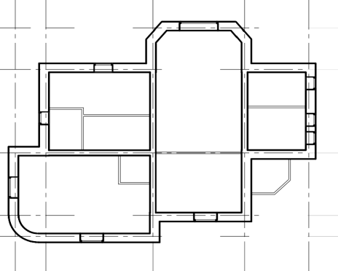

Рисунок 47 – Вставка оконных проемов

- Отредактировать места вставки оконных проемов – обрезать участок стены, используя команду: «Разорвать» (рис. 48).

Рисунок 48 – Редактирование мест вставки оконных проемов

Вычерчивание дверных проемов
1 Вычертить контур дверного проема при помощи команды
«Отрезок» в следующих слоях: боковые линии – слой «Стены» или
«Перегородки» в зависимости от того где расположена дверь, створки –
«Проемы» ² (рис. 49). Затем отредактировать места вставки дверныхпроемов с использованием команды «Обрезать» (рис. 50).

Рисунок 49 – Вычерчивание дверного проёма

Рисунок 50 – Редактирование мест вставки дверного проёма

Вычерчивание внутренних и наружных лестниц

1 Рассчитать лестничные марши³. Установить текущий слой
«Разное». Вычертить лестничные марши с использованием команд:
«Отрезок», «Дуга», «Подобие», «Массив» (рис. 51).


Рисунок 51 – Вычерчивание внутренних и наружных лестниц

Расстановка сантехнического оборудования

- Установить текущий слой «Разное». Использовать команды «Центр управления» (библиотека AutoCAD) и «Вставка блока» расположить сантехническое оборудование согласно предложенной схеме (рис. 52).
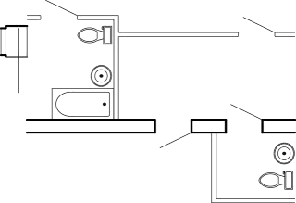

Рисунок 52 – Вставка сантехнического оборудования

Простановка размеров

- Сделать текущим слой «Размеры». Создать новый размерный стиль – команда
«Размерный стиль». Размеры проставить с использованием команд:

«Линейный», «Продолжить», «Площадь».
- Промаркировать оси. Использовать команды «Круг», «Текст», образец выполнения плана здания приведен на рис. 53, окончательное оформление чертежа в приложении Б.
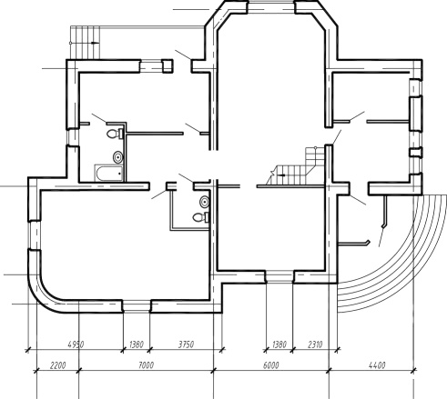
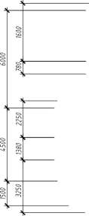
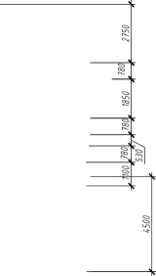
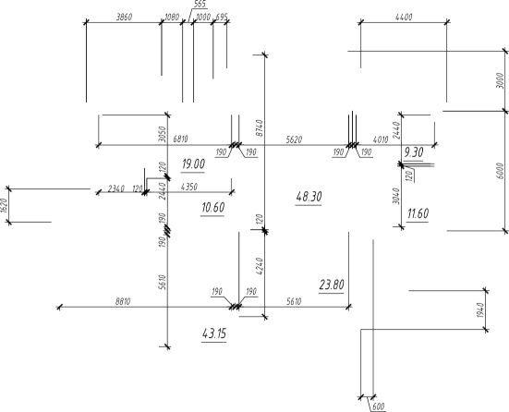
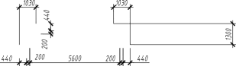

Рисунок 53 – Образец выполнения плана здания

Задание к практической подготовке №24
Выполните все действия, описанные в алгоритме выполнения задания, работу покажите преподавателю.

Вопросы к практической подготовке №24
  - Последовательность выполнения привязки к координационным осям.
  - Правила вычерчивания наружных стен.
  - Последовательность вычерчивания оконных и дверных проемов.

Практическое занятие №25. Вычерчивание фасадов зданий с использованием САПР (в соответствии с требованиями нормативно-технической документации на оформление
строительных чертежей)

Алгоритм выполнения задания
Работа выполняется студентами по заданиям предыдущей работы (чертеж выполняется в том же файле). По построенному плану здания выполнить:
- чертеж фасада 2-ух этажного здания в масштабе 1:100;
- проставить размеры.

Исходные данные представлены в таблице 4
Таблица 4 - Основные данные для построения фасада здания

Уровни | Высотные отметки (м)
Уровень пола 1 этажа | 0,000
Высота этажа | +3,000
Уровень земли | Рассчитывается индивидуально
Низ оконного проема 1 этажа | +0,750
Верх оконного проема 1 этажа | +2,250
Низ оконного проема 2 этажа | +3,750
Верх оконного проема 2 этажа | +5,250
Высота двери | 2,100
Низ крыши | +6,000

Перед вычерчиванием фасада необходимо провести анализ геометрии выполняемого изображения. Определить варианты использования в построениях следующих команд: зеркало, копирование, смещение, массив, блоки и др.

Создание слоёв
Создать слои, согласно рис. 54. Каждому слою присвоить имя, цвет, тип линии, вес линии.

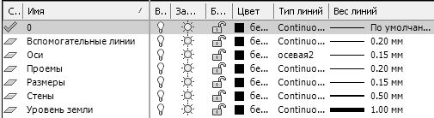
Рисунок 54 – Создание слоёв

Вычерчивание фасада здания

- Отключить слой размеры. Установить текущий слой
«Вспомогательные линии». Наметить контур фасада по линиям проекционной связи с планом здания. Использовать команду «Луч» и объектную привязку (рис. 55).
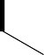
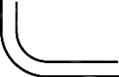

Рисунок 55 – Построение вспомогательных линий

- Наметить уровень земли, использовать команду «Отрезок». Затем с помощью команды «Копировать» наметить уровни: пола 1 и 2 этажа, оконных проемов, крыши по исходным данным (таблица 4), (рис. 56).

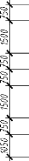

Рисунок 56 – Вычерчивание основных уровней

- С помощью команд «Обрезать», «Удлинить» сформировать контурфасадаздания (рис. 57). Затем поменять линии контура фасада слой
«Вспомогательные лини» на соответствующие слои «Уровень земли» и
«Стены».

Рисунок 57 – Формирование контура фасада

- Вычертить контур оконного проёма с переплетами в слоях «Стены» и
«Проемы». Использовать команды «Отрезок», «Копировать», «Смещение»
(рис. 58).
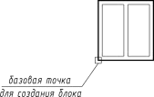
Рисунок 58 – Вычерчивание контура оконного проёма

- На основании построенного контура оконного проема создать блок и вставить на фасад, используя команды «Создать блок», «Вставить блок»,
«Копировать» (рис.59).



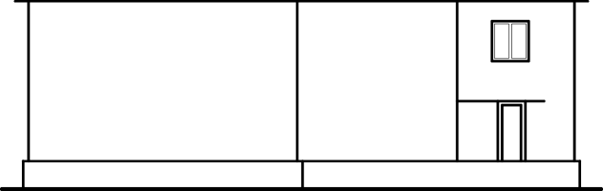

Рисунок 59 – Вычерчивание фасада здания

- Вычертить крышу, крылечко, дверные проемы и другие архитектурные элементы здания и выполнить штриховку или градиентную заливку цоколя, крыши и т.д. Использовать команды «Отрезок»,
«Штриховка» и др. (рис. 60).





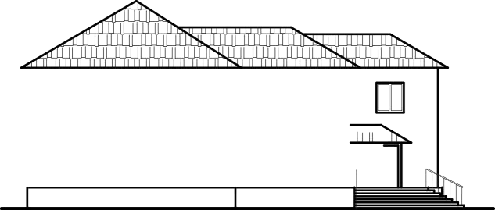
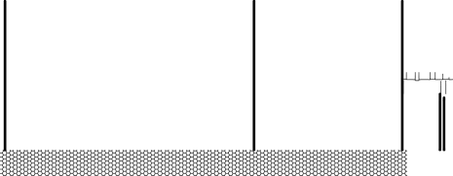

Рисунок 60 – Вычерчивание фасада здания

Простановка размеров

- Вычертить высотную отметку по размерам в соответствии с рис.61, используя команду «Отрезок» в слоях стены и проемы.

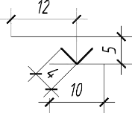

Рисунок 61 – Построение высотной отметки

- Задать контролируемый атрибут и создать блок «Высотная отметка». Использовать команды «Задание атрибута», «Создать блок».
- Проставить высотные отметки на фасаде и отредактировать атрибуты.
- Промаркировать крайние координационные оси и подписать фасад. Использовать команды «Круг», «Текст».
- Образец выполнения фасада здания приведен на рис. 62,окон

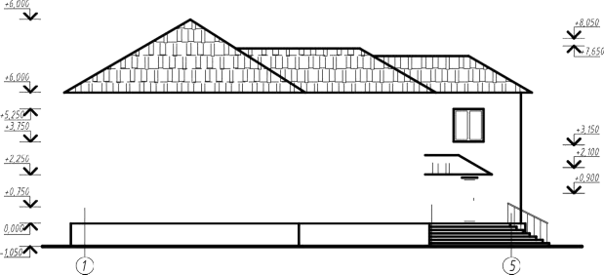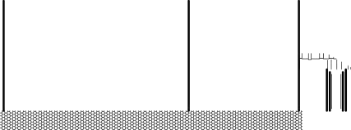

Рисунок 62 – Образец выполнения фасада здания

Задание к практической подготовке №25
Выполните все действия, описанные в алгоритме выполнения задания, работу покажите преподавателю.

Вопросы к практической подготовке №25
  - Какие данные необходимы для построения фасада здания
  - Какие команды необходимы для вычерчивания фасада здания?
  - Последовательность вычерчивания фасада здания.

123

Практическое занятие №26. Вычерчивание разрезов зданий с использованием САПР (в соответствии с требованиями нормативно-технической документации на
оформление строительных чертежей)

Алгоритм выполнения задания
Построение и вычерчивание разреза здания
При составлении чертежей жилых, административных и производственных зданий необходимо строить разрезы. Для их выполнения, согласно действующим стандартам, нормам и правилам, при построении используют тонкие линии. Порядок вычерчивания разрезов следующий:

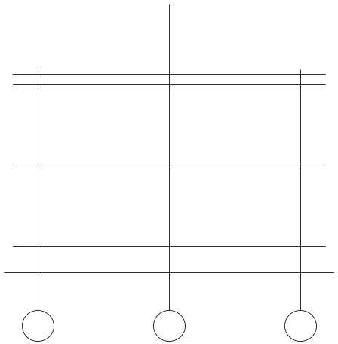

Координационные оси и линии уровней

- Сначала для всех основных несущих стен (а если таковые имеются, то и для колонн) проводят вертикальные координационные оси.
- Затем проводят горизонтальные линии уровней, которые располагаются перпендикулярно координационным осям. Таковыми являются линии тротуара (поверхности земли), условного верха карниза и чердачного перекрытия, а также полов всех этажей.

124

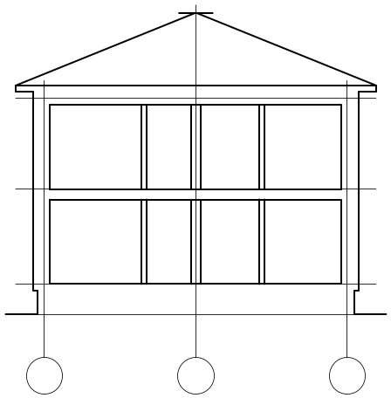

Нанесение контуров наружных и внутренних стен

- После этого при помощи тонких линий производят нанесение контуров входящих в разрез внутренних, наружных стен, перегородок. Кроме того, указывают высоты чердачного и междуэтажных перекрытий, а также конька крыши. Помимо этого вычерчивают скат крыши, выносы цоколя и карниза от стены.

125

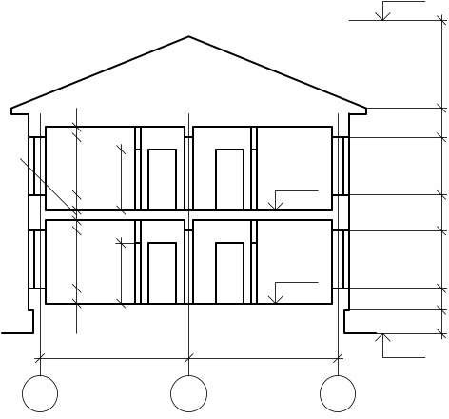

Оконные и дверные проемы

- Далее во внутренних и наружных стенах и перегородках намечают оконные и дверные проемы, находящиеся за секущей плоскостью, видимые дверные проемы и прочие элементы зданий.
- Следующий этап – это проведение выносных и размерных линий, знаков, с помощью которых производится простановка высотных отметок, а также кружков, которыми маркируются координационные оси.

126

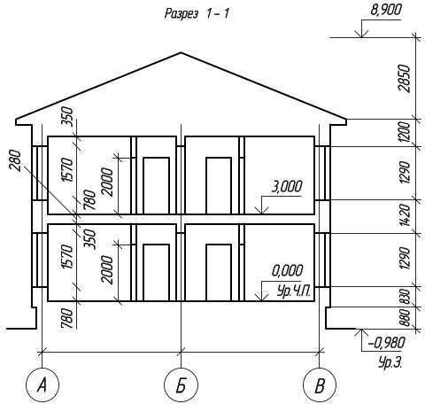

Простановка высотных отметок и размеров

- На заключительном этапе построения и вычерчивания разрезов зданий производят окончательное обведение сечений, проставляют все размеры и высотные отметки, наносят необходимые поясняющие надписи, наименования, а также удаляют лишние линии.

Для заполнения участков сечений используют графические обозначения материала и изображения элементов конструкций.

Задание к практической подготовке №26
Выполните все действия, описанные в алгоритме выполнения задания, работу покажите преподавателю.

Вопросы к практической подготовке №26
- Порядок вычерчивания разрезов здания.
- Для чего необходим разрез здания?

Практическая подготовка №27. Оформление альбома чертежей
Доработка практических работ и оформление альбома чертежей. Сдача альбома преподавателю.

127

СПИСОК РЕКОМЕНДУЕМОЙ ЛИТЕРАТУРЫ

Основная литература

- Инженерная графика : учебник / Г.В. Буланже, В.А. Гончарова, И.А. Гущин, Т.С. Молокова. — Москва : ИНФРА-М, 2020. — 381 с. — (Среднее профессиональное образование). - ISBN 978-5-16-014817-5. - Текст : электронный. - URL: https://znanium.com/catalog/product/1078774
- Серга, Г. В. Инженерная графика : учебник / Г.В. Серга, И.И. Табачук, Н.Н. Кузнецова. — Москва : ИНФРА-М, 2020. — 383 с. — (Среднее профессиональное образование). - ISBN 978-5-16-015545-6. - Текст : электронный. - URL: https://znanium.com/catalog/product/1030432.
- Вышнепольский, И. С. Черчение : учебник / И. С. Вышнепольский, В. И. Вышнепольский. — 3-е изд., испр. — Москва : ИНФРА-М, 2020. — 400 с. — (Среднее профессиональное образование). - ISBN 978-5-16-005474-2. - Текст : электронный. - URL: https://znanium.com/catalog/product/1042126

Дополнительная литература

- Кокошко, А.Ф. Инженерная графика. Практикум: учебное пособие / А.Ф. Кокошко, С.А. Матюх. — Минск : РИПО, 2019. — 88 с. - ISBN 978-985-503-946-5. - Текст
: электронный. - URL: https://new.znanium.com/catalog/product/1056318 - Текст : электронный. - URL: http://znanium.com/catalog/product/1056318

128

